**SISTEM PENGGAJIAN KARYAWAN MENGGUNAKAN *RADIO FREQUENCY IDENTIFICATION* BERBASIS WEBSITE**

**DI PT. MARINDO JAYA SEJAHTERA**



SKRIPSI

Diajukan untuk memenuhi salah satu syarat kelulusan Program Sarjana

**MUHAMMAD SAEFUL RAMDAN**

**2017310023**

**Program Studi Sistem Informasi**

**Fakultas Informatika**

**Universitas Bina Insani**

**Bekasi**

**2021**

# 

# LEMBAR PERSEMBAHAN

*"Keberhasilan Bukan Milik Orang Pintar. Keberhasilan adalah Kepunyaan Mereka Yang Senantiasa Berusaha."*

*(BJ. Habibie)*

Dengan mengucap puji dan syukur kepada Allah S.W.T, skripsi ini saya persembahkan untuk:

1. Bapak Ade Suhandadan Alm Ibu Solihat tercinta yang telah membesarkan saya, dan selalu mendoakan saya untuk meraih kesuksesan serta memberi apa yang terbaik bagi saya.
2. Kakak Kandung saya Santi Lestari yang selalu memberi saya semangat.
3. Adik Kandung saya Siti Urfiyah yang selalu memberikan saya semangat
4. Calon Istri saya Anisa Rahmawati S.Pd yang selalu mendoakan dan memberi saya masukan serta semangat.
5. Bapak Binsar Situmorang selaku Manager HRGA PT. Marindo Jaya Sejahtera
6. Ibu Siti Khaerunnisah selaku Accounting & Finance PT. Marindo Jaya Sejahtera
7. Reza, Dwi, dan Linda, rekan kerja yang selalu memberikan semangat.
8. Ibu Nadya Safitri, S.T., M.Kom selaku Dosen Pembimbing Skripsi, atas bimbingannya selama ini saya ucapkan terima kasih.

*Tanpa mereka yang mendukung saya,*

*Saya dan karya ini tak akan pernah ada*

# LEMBAR PERNYATAAN DIRI

Dengan ini saya:

Nama : Muhammad Saeful Ramdan

NPM : 2017310023

Jenjang : Sarjana

Program Studi : Teknik Informatika

Fakultas : Informatika

Perguruan Tinggi : Universitas Bina Insani

Sistem Penggajihan Karyawan Menggunakan *Radio Frequency Identification* Berbasis Website di PT. Marindo Jaya Sejahtera

Judul Skripsi :

**Menyatakan dengan sebenarnya,**

Bahwa dalam penyusunan Skripsi didasarkan pada data faktual dan dapat dipertanggungjawabkan serta merupakan karya asli peneliti **BUKAN** karya pihak lain. Apabila dikemudian hari diketahui bahwa Skripsi peneliti disusun berdasarkan data fiktif dan atau merupakan karya tiruan dan atau karya orang lain. Peneliti bersedia menerima Sanksi Akademis dalam bentuk apapun.

Pernyataan ini adalah persyaratan dalam penyusunan Skripsi.

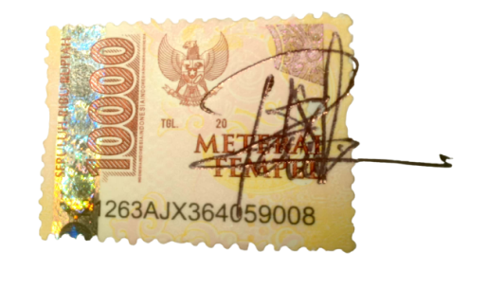Bekasi, 11 Juni 2021

Muhammad Saeful Ramdan

# LEMBAR PERSETUJUAN SKRIPSI

Skripsi ini diajukan oleh:

Nama : Muhammad Saeful Ramdan

NPM : 2017310023

Jenjang : Sarjana

Program Studi : Teknik Informatika

Fakultas : Informatika

Perguruan Tinggi : Universitas Bina Insani

Judul Skripsi : Sistem Penggajihan Karyawan Menggunakan *Radio Frequency Identification* Berbasis Website di PT. Marindo Jaya Sejahtera

Telah dipertahankan pada periode I-2021 dihadapan penguji dan diterima sebagai bagian persyaratan yang diperlukan untuk memperoleh Sarjana Komputer (S.Kom) pada Jenjang Sarjana Program Teknik Informatika Fakultas Informatika di Universitas Bina Insani.

Bekasi, 11 Juni 2021

Dosen Pembimbing

(Nadya Safitri, S.T., M.Kom.)

Dekan Fakultas Informatika Ketua Jurusan Teknik Informatika

Universitas Bina Insani

(Didik Setiyadi, S.Kom., M.Kom.) (Rully Pramudita, S.T., M.Kom.)

# SURAT PERNYATAAN PERSETUJUAN PUBLIKASI KARYA ILMIAH UNTUK KEPENTINGAN AKADEMIK

Yang bertanda tangan di bawah ini, saya:

Nama : Muhammad Saeful Ramdan

NPM : 2017310023

Perguruan Tinggi : Universitas Bina Insani

Program Studi : Teknik Informatika

Dengan ini menyetujui untuk memberikan ijin kepada pihak **Universitas Bina Insani**, Hak Bebas Royalti Non- Eksklusif (Non-exclusive Royalti-Free Right) atas karya ilmiah kami yang berjudul “Sistem Penggajihan Karyawan Menggunakan *Radio Frequency Identification* Berbasis Website di PT. Marindo Jaya Sejahtera”, beserta perangkat yang diperlukan.

Dengan Hak Bebas Royalti Non-Eksklusif ini pihak Universitas Bina Insani berhak menyimpan, mengalih-media atau format-kan, mengelolanya dalam pangkalan data (*database*), mendistribusikannya dan menampilkan atau mempublikasikannya di internet atau media lain untuk kepentingan akademis tanpa perlu meminta ijin dari kami selama tetap mencantumkan nama kami sebagai peneliti/pencipta karya ilmiah tersebut.

Saya bersedia untuk menanggung secara pribadi, tanpa melibatkan pihak Universitas Bina Insani, segala bentuk tuntutan hukum yang timbul atas pelanggaran Hak Cipta dalam karya ilmiah saya ini.

Demikian pernyataan ini saya buat dengan sebenarnya.

Dibuat di : Bekasi

Pada tanggal : 11 Juni 2021

Yang menyatakan,

Muhammad Saeful Ramdan

# LEMBAR PENGUJIAN SKRIPSI

Skripsi ini diajukan oleh:

Nama : Muhammad Saeful Ramdan

NPM : 2017310023

Jenjang : Sarjana

Program Studi : Teknik Informatika

Fakultas : Informatika

Perguruan Tinggi : Universitas Bina Insani

Judul Skripsi : Sistem Penggajihan Karyawan Menggunakan *Radio Frequency Identification* Berbasis Website di PT. Marindo Jaya Sejahtera

Telah dipertahankan pada periode I-2021 dihadapan penguji dan diterima sebagai bagian persyaratan yang diperlukan untuk memperoleh Sarjana Komputer (S.Kom) pada Jenjang Sarjana Program Teknik Informatika Fakultas Informatika di Universitas Bina Insani.

Bekasi, 11 Juni 2021

DEWAN PENGUJI

Ketua Penguji : Rully Pramudita. S.T., M.Kom. Ttd

Penguji I : Jafar Sadiq, S.Kom., M.Kom. Ttd

Penguji II : Nadya Safitri, S.T., M.Kom. Ttd

Ketua Jurusan Teknik Informatika

(Rully Pramudita, S.T., M.Kom.)

# PEDOMAN PENGGUNAAN HAK CIPTA

Skripsi sarjana yang berjudul “Sistem Penggajihan Karyawan Menggunakan *Radio Frequency Identification* Berbasis Website di PT. Marindo Jaya Sejahtera” adalah hasil karya tulis asli Muhammad Saeful Ramdan, Jenjang Sarjana, Program Studi Teknik Informatika dan bukan hasil terbitan sehingga peredaran karya tulis hanya berlaku dilingkungan akademik saja, serta memiliki hak cipta. Oleh karena itu, dilarang keras untuk menggandakan baik sebagian maupun seluruhnya karya tulis ini, tanpa seizin peneliti. Referensi kepustakaan diperkenankan untuk dicatat tetapi pengutipan atau peringkasan isi tulisan hanya dapat dilakukan dengan seizin peneliti dan disertai ketentuan pengutipan secara ilmiah dengan menyebutkan sumbernya. Untuk keperluan perizinan pada pemilik dapat menghubungi informasi yang tertera dibawah ini:

Nama : Muhammad Saeful Ramdan

Alamat : Jl. Limusnunggal Kp. Cibungur Rt 04 Rw 03 Kel. Sindangpalay  
 Kec. Cibeureum Kota Sukabumi

No. HP : 083874731480

E-mail : [saepulramdan244@gmail.com](mailto:saepulramdan244@gmail.com)

# KARTU BIMBINGAN

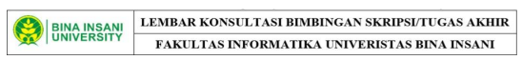

Nama Mahasiswa : Muhammad Saeful Ramdan

Nomor Pokok Mahasiswa : 2017310023

Program Studi / Kelas : Teknik Informatika / 17 C

Jenjang Pendidikan : Sarjana

Dosen Pembimbing : Nadya Safitri, S.T., M.Kom.

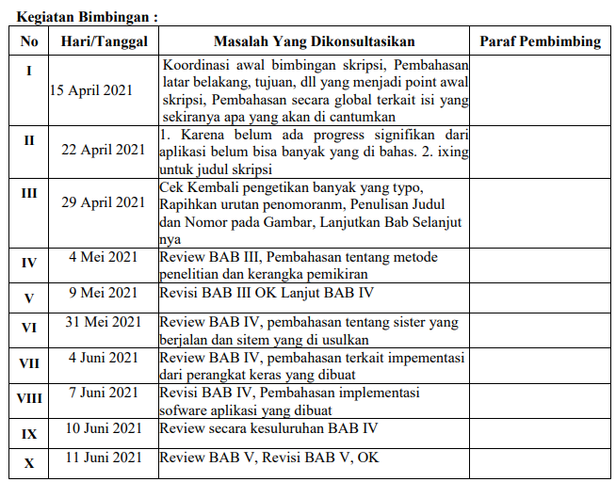Judul Laporan Skripsi : Sistem Penggajian Karyawan Menggunakan Radio Frequency Identification Berbasis Website di PT. Marindo Jaya Sejahtera.

Catatan untuk Dosen Pembimbing Bimbingan Skripsi/Tugas Akhir

Dimulai pada tanggal :

Diakhiri pada tanggal :

Jumlah pertemuan bimbingan :

Disetujui oleh :

Ketua Jurusan Dosen Pembimbing

(Rully Pramudita, S.T., M.Kom) (Nadya Safitri, S.T., M.Kom)

# KATA PENGANTAR

Puji syukur kehadiran Allah SWT atas segala karunia dan Rahmat-Nya sehingga skripsi ini dapat terselesaikan tepat pada waktunya. Dimana skripsi ini peneliti sajikan dalam bentuk buku yang sederhana. Adapun judul skripsi, yang peneliti ambil sebagai berikut, **“SISTEM PENGGAJIAN KARYAWAN MENGGUNAKAN *RADIO FREQUENCY IDENTIFICATION* BERBASIS WEBSITE DI PT. MARINDO JAYA SEJAHTERA”.**

Tujuan penelitian skripsi ini dibuat sebagai salah satu syarat kelulusan program Strata Satu (S1) Universitas Bina Insani. Sebagai bahan penelitian diambil berdasarkan hasil penelitian (eksperimen), observasi dan beberapa sumber literatur yang mendukung penelitian ini. Peneliti menyadari bahwa tanpa bimbingan dan dorongan dari semua pihak, maka penelitian skripsi ini tidak akan lancar, oleh karena itu pada kesempatan ini, izinkan peneliti menyampaikan ucapan terima kasih kepada:

1. Rektor Universitas Bina Insani
2. Wakil Rektor Akademik dan Non Akademik Universitas Bina Insani
3. Dekan Fakultas Informatika Universitas Bina Insani
4. Ketua jurusan Teknik Informatika Universitas Bina Insani.
5. Ibu Nadya Safitri, S.T., M.Kom selaku Dosen Pembimbing Skripsi.
6. Bapak/Ibu dosen Program Studi Teknik Fakultas Informatika Universitas Bina Insani yang memberikan semua keperluan peneliti.
7. Bapak Yani Yunus selaku Pimpinan PT. Marindo Jaya Sejahtera.
8. Rekan-rekan kerja PT. Marindo Jaya Sejahtera.
9. Orang tua tercinta yang telah memberikan dukungan moral maupun spiritual.
10. Rekan-rekan mahasiswa kelas TI-17C Universitas Bina Insani.

Bekasi, 11 Juni 2021

Peneliti

Muhammad Saeful Ramdan

# ABSTRAK

Semua perusahaan atau sekolah pasti memiliki sistem presensi dan penggajian karyawan yang berbeda-beda. Ada kemungkinan sistem presensi dan penggajian yang diterapkan sudah mengalami kemajuan atau bahkan masih menggunakan cara manual pada buku yang disediakan seperti pada PT. Marindo Jaya Sejahtera. Dengan adanya permasalahan tersebut, peneliti mengembangkan suatu sistem yang dapat mengintegrasikan perangkat presensi RFID dengan sistem database berbasis Web sehingga penyimpanan data dari masing-masing karyawan akan langsung disimpan dalam database. Yang nantinya akan digunakan untuk mempermudah rekapitulasi bulanan tiap karyawan. Dengan terintegrasinya perangkat dengan database, penyimpanan yang dilakukan pun juga tidak mudah hilang, sehingga dapat digunakan pada waktu lain. Adapun model pengembangan yang akan digunakan dalam penelitian ini adalah metode prototyping. Tujuan dari Prototyping adalah mengembangkan model menjadi sistem final. Artinya sistem akan dikembangkan lebih cepat dari pada metode tradisional dan biayanya menjadi lebih rendah. Diharapkan dengan adanya sistem ini hasil yang didapat menjadi lebih baik dan dapat memaksimalkan kinerja karyawan dalam melakukan kegiatan presensi dan juga mempermudah transaksi penggajian.

**Kata kunci:** *Internet of Things,* Presensi, *Radio Frequency Identification*, Sistem Penggajian, Website

# *ABSTRACT*

*All companies or schools must have different employee attendance and study sistems. There is a possibility that the attendance and recitation sistem that has been implemented has progressed or even still uses the manual method in the books provided, such as at PT. Marindo Jaya Prosperous. With these problems, researchers developed a sistem that can integrate RFID attendance devices with a Web-based database sistem so that data storage from each employee will be directly stored in the database. Which will later be used to facilitate the monthly recapitulation of each employee. With the integration of the device with the database, the storage made is not easily lost, so it can be used at another time. The development model that will be used in this research is the prototyping method. The purpose of Prototyping is to develop the model into a final sistem. This means that the sistem will be developed faster than traditional methods and the cost will be lower. It is hoped that with this sistem the results obtained will be better and can maximize employee performance in carrying out attendance activities and also facilitate payroll transactions*

***Keywords****:Internet of Things, Attendance, Radio Frequency Identification, Payroll Sistem, Website*

# DAFTAR ISI

LEMBAR PERSEMBAHAN ii

LEMBAR PERNYATAAN DIRI iii

LEMBAR PERSETUJUAN SKRIPSI iv

SURAT PERNYATAAN PERSETUJUAN PUBLIKASI KARYA ILMIAH UNTUK KEPENTINGAN AKADEMIK v

LEMBAR PENGUJIAN SKRIPSI vi

PEDOMAN PENGGUNAAN HAK CIPTA vii

KARTU BIMBINGAN viii

KATA PENGANTAR x

ABSTRAK xi

*ABSTRACT* xii

DAFTAR ISI xiii

DAFTAR SIMBOL xvi

DAFTAR GAMBAR xix

DAFTAR TABEL xxiii

DAFTAR LAMPIRAN xxv

BAB I PENDAHULUAN 26

1.1 Latar Belakang Masalah 26

1.2 Identifikasi Masalah 28

1.3 Batasan Masalah 28

1.4 Perumusan Masalah 29

1.5 Tujuan dan Manfaat Penelitian 29

1.6 Sistematika Penelitian 30

BAB II LANDASAN TEORI 32

2.1 Tinjauan Pustaka 32

2.1.1 Sistem Informasi 32

2.1.2 Karakteristik Sistem 33

2.1.3 *Radio Frequency Identification* (RFID) 35

2.1.4 Tag RFID 36

2.1.5 RFID Reader 39

2.1.6 Mikrokontroler Nodemcu ESP8266 40

2.1.7 Sistem Informasi Berbasis *Web* 41

2.1.8 *Website* 42

2.1.9 *Visual Studio Code* (VS Code) 43

2.1.10 Hypertext Preprocessor (PHP) 44

2.1.11 Basis Data (Database) 44

2.1.12 My SQL 45

2.1.13 CodeIgniter 45

2.1.14 Bootstrap 46

2.1.15 *PhpMyAdmin* 46

2.1.16 XAMPP 47

2.1.17 Unified Modeling Language (UML) 47

2.1.18 *Prototype* 49

2.1.19 *Observasi* 49

2.1.20 Wawancara 50

2.1.21 Studi Pustaka 51

2.2 Penelitian Terkait 51

BAB III METODOLOGI PENELITIAN 55

3.1 Teknik Pengumpulan Data 55

3.2 Metode Pengembangan Sistem 56

3.3 Kerangka Pemikiran 59

BAB IV HASIL DAN PEMBAHASAN 62

4.1 Tinjauan Perusahaan 62

4.1.1 Sejarah Perusahaan 62

4.1.2 Struktur Organisasi dan Fungsi 63

4.2 Komunikasi 67

4.2.1 Analisis sistem yang sedang berjalan 70

4.2.2 Analisis sistem yang diusulkan 71

4.2.3 Analisis kebutuhan pengguna 73

4.3 *Modeling Quick Design* 74

4.4 Implementasi Database 114

4.5 Impementasi Program 121

4.6 Impelemtasi Hardware Presensi 134

4.7 Pengujian Sistem 139

BAB V KESIMPULAN DAN SARAN 152

5.1 Kesimpulan 152

5.2 Saran-saran 152

DAFTAR PUSTAKA 154

DAFTAR RIWAT HIDUP 156

LAMPIRAN-LAMPIRAN 157

# **DAFTAR SIMBOL**

1. Simbol ERD (Entity Relationship Diagram)

|  |  |
| --- | --- |
| **Simbol** | **Keterangan** |
|  | Entitas  Jenis entitas dapat berupa suatu elemen lingkungan, sumber daya atau transaksi yang field-fieldnya dipergunakan dalam aplikasi program |
|  | Garis Relasi  Menunjukkan hubungan (keterkaitan) antar entitas |
|  | Hubungan atau Relasi  Menunjukkan nama relasi antar satu entitas dengan entitas lainnya |
|  | Atribut  Atribut adalah karakteristik dari sebuah entitas |

Sumber : [Artono and Susanto, 2019]

2. Simbol Flowchart

|  |  |
| --- | --- |
| **Simbol** | **Keterangan** |
|  | Terminal  Digunakan untuk menggambarkan awal dan akhir dari suatu kegiatan. |
|  | *Flow Line*  Digunakan untuk menggambarkan hubungan proses dari suatu proses ke proses lainnya. |
|  | *Processing Symbol*  Digunakan untuk menggambarkan proses yang sedang dieksekusi. |
|  | *Decision Symbol*  Digunakan untuk menggambarkan proses pengujian suatu kondisi yang ada. |
|  | *Manual Operation Symbol*  Digunakan untuk menunjukkan kegiatan/proses yang tidak dilakukan oleh komputer. |
|  | *Document Symbol*  Jika Anda menemukan simbol ini artinya input berasal dari dokumen dalam bentuk kertas, atau output yang perlu dicetak di atas kertas. |
|  | *Multiple Documents*  Sama seperti document symbol hanya saja dokumen yg digunakan lebih dari satu dalam simbol ini |
|  | Partisi peran  Digunakan untuk menunjukan ruang lingkup peran. Dengan demikian, pembagian peran dari setiap aktivitas yang ada dapat diperjelas |

Sumber : [Artono and Susanto, 2019]

# DAFTAR GAMBAR

Halaman

Gambar II. 1 Karakteristik Sistem 35

Gambar II. 2 Komponen-komponen Utama Sistem RFID 36

Gambar II. 3 Tag Aktif 37

Gambar II. 4 Tag Pasif 38

Gambar II. 5 RFID Reader 39

Gambar II. 6 NodeMCU ESP826 40

Gambar II. 7 Perbedaan web statis dan dinamis 43

Gambar III. 1 Metode prototyping 57

Gambar III. 2 Kerangka Pemikiran 59

Gambar IV. 1 Struktur organisasi Perusahaan 63

Gambar IV. 2 Wawancara dengan Pak Binsar Situmorang 68

Gambar IV. 3 Wawancara dengan Ibu Siti Khaerunnisah 69

Gambar IV. 4 Activity Diagram Proses Sistem Berjalan 70

Gambar IV. 5 Bentuk *Entity Relationship Diagram* (ERD) Database 80

Gambar IV. 6 *Use Case Diagram* 81

Gambar IV. 7 *Activity* *Diagram* Login 82

Gambar IV. 8 *Activity* *Diagram* Kelola data karyawan 83

Gambar IV. 9 *Activity* *Diagram* kelola data kehadiran 84

Gambar IV. 10 *Activity* *Diagram* kelola data *salary* 85

Gambar IV. 11 *Activity* *Diagram* kelola data *user* 86

Gambar IV. 12 *Activity* *Diagram* kelola data *backup database* 87

Gambar IV. 13 *Activity* *Diagram* kelola data *access user* 88

Gambar IV. 14 *Sequence Diagram Login* 89

Gambar IV. 15 *Sequence* *diagram* input data karyawan 90

Gambar IV. 16 *Sequence diagram* kelola data kehadiran 91

Gambar IV. 17 *Sequence diagram* kelola data salary 92

Gambar IV. 18 *Sequence diagram* kelola data *user* 93

Gambar IV. 19 *Sequence diagram* backup *database* 94

Gambar IV. 20 *Sequence diagram* kelola data akses *user* 95

Gambar IV. 21 Bentuk *Class Diagram* 96

Gambar IV. 22 Blok diagram hardware 111

Gambar IV. 23 Wiring Hardware 113

Gambar IV. 24 Tabel Master User 114

Gambar IV. 25 Tabel Master User Role 115

Gambar IV. 26 Tabel Master User Access Menu 115

Gambar IV. 27 Tabel Master Sub Menu 115

Gambar IV. 28 Tabel Master Menu 116

Gambar IV. 29 Tabel Maste User Token 116

Gambar IV. 30 Tabel Maste Pendidikan 116

Gambar IV. 31 Tabel Maste Jabatan 117

Gambar IV. 32 Tabel Maste Status Karyawan 117

Gambar IV. 33 Tabel Maste Bank 117

Gambar IV. 34 Tabel Maste Kategori Benefit 118

Gambar IV. 35 Tabel Maste Kategori Potongan 118

Gambar IV. 36 Tabel Maste Data Benefit 118

Gambar IV. 37 Tabel Maste Data Potongan 119

Gambar IV. 38 Tabel Maste Data Cuti 119

Gambar IV. 39 Tabel Maste Data Absen 120

Gambar IV. 40 Tabel Maste Data Karyawan 120

Gambar IV. 41 Bentuk Form Login 121

Gambar IV. 42 Bentuk Form Lupa password 122

Gambar IV. 43 Bentuk Menu Home 123

Gambar IV. 44 Bentuk Menu Bank 123

Gambar IV. 45 Bentuk Menu Categori Benefit 124

Gambar IV. 46 Bentuk Menu Categori Potongan 125

Gambar IV. 47 Bentuk Menu Status Karyawan 125

Gambar IV. 48 Bentuk Menu Jabatan 126

Gambar IV. 49 Bentuk Form Tambah Karyawan 127

Gambar IV. 50 Bentuk Menu Absen 128

Gambar IV. 51 Bentuk Menu Report Presensi Karyawan 128

Gambar IV. 52 Bentuk Menu Laporan Salary 129

Gambar IV. 53 Bentuk Slip Gaji 130

Gambar IV. 54 Bentuk Form User 131

Gambar IV. 55 Bentuk Form Role 132

Gambar IV. 56 Bentuk Pengaturan Menu 133

Gambar IV. 57 Bentuk Tampilan Website Presensi 134

Gambar IV. 58 Rangkaian komponen alat presensi 135

Gambar IV. 59 Menghubungkan alat presensi dengan Laptop 136

Gambar IV. 60 Download Module NodeMCU 8266 137

Gambar IV. 61 Add Library RC522 138

Gambar IV. 62 Upload script pada perangkat 139

Gambar IV. 63 Pembacaan kartu EKTP 141

Gambar IV. 64 Pembacaan kartu ATM Mandiri 142

Gambar IV. 65 NodeMCU terhubung dengan server 144

Gambar IV. 66 Aplikasi Website dapat menapilakan data 144

# DAFTAR TABEL

Halaman

Tabel IV. 1 Kebutuhan pendukung pengguna 69

Tabel IV. 2 Analisis kebutuhan Non Fungsional 73

Tabel IV. 3 Bentuk *unnormalized* *form* data potongan 75

Tabel IV. 4 Bentuk *unnormalized* *form* data benefit 75

Tabel IV. 5 Bentuk *unnormalized* *form* *user* akses menu 75

Tabel IV. 6 Bentuk *first* *normal* *form* datapotongan 76

Tabel IV. 7 Bentuk *first* *normal* *form* data benefit 76

Tabel IV. 8 Bentuk *first* *normal* *form* *user* akses menu 77

Tabel IV. 9 Bentuk *second* *normal* *form* data potongan 77

Tabel IV. 10 Bentuk *second* *normal* *form* data benefit 78

Tabel IV. 11 Bentuk *second* *normal* *form* *user* akses menu 78

Tabel IV. 12 Spesifikasi role 97

Tabel IV. 13 Spesifikasi tabel *user* 98

Tabel IV. 14 Spesifikasi user access menu 99

Tabel IV. 15 Spesifikasi sub menu 100

Tabel IV. 16 Spesifikasi menu 101

Tabel IV. 17 Spesifikasi user token 101

Tabel IV. 18 Spesifikasi pendidikan 102

Tabel IV. 19 Spesifikasi jabatan 103

Tabel IV. 20 Spesifikasi status karyawan 104

Tabel IV. 21 Spesifikasi bank 104

Tabel IV. 22 Spesifikasi kategori benefit 105

Tabel IV. 23 Spesifikasi kategori potongan 106

Tabel IV. 24 Spesifikasi data benefit 106

Tabel IV. 25 Spesifikasi data potongan 107

Tabel IV. 26 Spesifikasi absen 108

Tabel IV. 27 Spesifikasi cuti 109

Tabel IV. 28 Spesifikasi karyawan 110

Tabel IV. 29 Keterangan rancangan *hardware* alat presensi *RFID* 113

Tabel IV. 30 Pengujian jenis kartu 140

Tabel IV. 31 Pengujian jarak *taping* kartu 142

Tabel IV. 32 Pengujian komunikasi dengan *database* 143

Tabel IV. 33 Hasil pengujian black box testing *form* *login* 145

Tabel IV. 34 Hasil pengujian black box testing *form* karyawan 146

Tabel IV. 35 Hasil pengujian black box testing *report* kehadiran 147

Tabel IV. 36 Hasil pengujian black box testing cetak slip gaji 148

Tabel IV. 37 Hasil pengujian black box testing *form* *user* 149

Tabel IV. 38 Hasil pengujian black box testing *backup* *database* 150

Tabel IV. 39 Hasil pengujian black box testing *signout* aplikasi 151

Tabel IV. 40 Hasil pengujian black box testing aplikasi presensi 151

# DAFTAR LAMPIRAN

Halaman

Lampiran……………………………....................................................................... 132

# **BAB I** PENDAHULUAN

## Latar Belakang Masalah

Perkembangan Teknologi dan Informasi di era milenial seperti saat ini mengalami kemajuan yang pesat. Kemajuan teknologi ini juga diterapkan pada banyak industri, perusahaan, sekolah, kantor, supermarket, dan lainnya. Banyak hal yang yang berubah, seperti otomatisasi mesin pabrik, penyortiran barang, scan barang, presensi karyawan, penyimpanan data yang teratur dan otomatis, dan lain sebagainya. Semua itu tidak luput dari peran serta dan kemajuan teknologi informasi maupun perkembangan jaringan.

Semua perusahaan atau sekolah pasti memiliki sistem presensi dan penggajian karyawan yang berbeda-beda. Ada kemungkinan sistem presensi dan penggajian yang diterapkan sudah mengalami kemajuan atau bahkan masih menggunakan cara manual pada buku yang disediakan. Bagi yang sudah mengalami kemajuan, mempunyai beberapa keuntungan diantaranya sistem rekapitulasi yang dilakukan bisa lebih efisien baik segi waktu maupun tenaga. Tidak memerlukan waktu yang lama dalam rekapnya karena secara otomatis akan menghitung berapa banyak kehadiran dalam satu bulan. Tentunya hal tersebut juga akan berdampak pada berkurangnya tenaga yang harus melakukan rekap.

Jika pelaksanaan absen dan penggajian karyawan masih manual, maka akan lebih sulit karena dilakukan dengan melihat satu per satu nama pada buku absen dan buku catatan penggajian. Hal tersebut bisa jadi memungkinkan adanya keteledoran dalam perhitungan kehadiran dan upah dari masing- masing karyawan. Tentu hal tersebut juga akan merugikan pihak karyawan, serta akan lebih banyak membuang waktu.

Salah satu perusahaan yang masih menerapkan sistem presensi dan penggajian secara manual adalah PT. Marindo Jaya Sejahtera, dimana memiliki lebih dari 30 karyawan. Memang jumlah karyawan masih memungkinkan dilakukannya presensi dan rekap penggajian manual, tapi kembali lagi hanya akan membuang waktu sia-sia dan tenaga. Proses yang masih manual tersebut juga membawa sedikit masalah dalam rekapitulasi data bulanan dimana bisa jadi ada yang terlewatkan dan bisa jadi adanya kecurangan karyawan yang memalsukan jam masuk kerja serta total gaji yang seharusnya didapat.

Dengan adanya permasalahan di atas, peneliti mengembangkan suatu sistem yang dengan mengintegrasikan perangkat presensi RFID dengan sistem *Database* berbasis *Web* sehingga penyimpanan data dari masing-masing karyawan akan langsung disimpan dalam database.Yang nantinya akan digunakan untuk mempermudah rekapitulasi bulanan tiap karyawan. Dengan terintegrasinya perangkat dengan database, penyimpanan yang dilakukan pun juga tidak mudah hilang, sehingga dapat digunakan pada waktu lain.

Sistem ini akan menyimpan semua data ke dalam database dimana data tersebut nantinya juga dapat di atur oleh admin yang mengelola. Pengelolaan data ini dilakukan apabila karyawan lupa absen atau sistem absen sedang mengalami kerusakan. Data-data yang disimpan akan secara otomatis terakumulasi.

## Identifikasi Masalah

Berdasarkan latar belakang diatas, diperoleh beberapa masalah yang akan dijabarkan sebagai berikut :

1. Proses presensi masih di lakukan secara manual, yaitu dimana admin harus mencatat karyawan yang masuk pada hari itu.
2. Proses perhitungan gaji dan pembuatan rincian penghasilan masih dilakukan dengan cara merinci satu-persatu pegawai berdasarkan data presensi pegawai yang memerlukan waktu yang cukup lama dan perhitungannya pun terkadang tidak akurat.
3. Terjadi penumpukan berkas sehingga sangat memakan tempat untuk penyimpanan nya, bahkan beberapa berkas pernah hilang karena tercecer.

## Batasan Masalah

Pada penelitian ini, agar tidak menyimpang dari tujuan yang nantinya akan dicapai maka pembahasan masalah dibatasi pada hal-hal sebagai berikut:

1. Menggunakan Nodemcu Esp8266 sebagai mikrokontroller
2. Menggunakan RC522 sebagai pengidentifikasian frekuensi radio
3. Mesin presensi RFID terhubung pada jaringan internet lokal (WiFi
4. Admin mempunyai hak mengkonfirmasi kehadiran.
5. Aplikasi Web dibangun dengan bahasa pemrograman PHP dan Framework Codeigniter

## Perumusan Masalah

Berdasarkan identifikasi masalah yang sudah diuraikan, maka didapatkan perumusan masalah sebagai berikut:

1. Bagaimana membangun sistem presensi karyawan menggunakan RFID sebagai komunikasi?
2. Bagaimana merancang sistem penggajian yang dibuat otomatis berdasarkan presensi karyawan ?
3. Bagaimana agar penyimpanan data presensi dan perhitungan penggajian terkomputerisasi ?

## Tujuan dan Manfaat Penelitian

Berdasarkan rumusan masalah tersebut, berikut tujuan penelitian dari sistem penilaian kinerja karyawan terhadap kenaikan jabatan adalah sebagai berikut:

1. Membuat sistem presensi menjadi modern dengan memanfaatkan teknologi IOT dan Website
2. Membuat sistem penggajian secara otomatis terkomputerisasi berdasarkan presensi karyawan.
3. Membuat sistem yang dapat menyimpan data perusahaan, terutama data presensi dan history penggajian.

## Sistematika Penelitian

Adapun pada penelitian skripsi ini, terdiri dari 5 (lima) bab dengan sistematika penelitian, sebagai berikut :

**BAB I PENDAHULUAN**

Pada bab ini berisi tentang latar belakang masalah, identifikasi masalah, batasan masalah, perumusan masalah, tujuan dan manfaat penelitian, serta sistematika penelitian.

**BAB II LANDASAN TEORI**

Bab ini menguraikan tentang landasan teori yang digunakan sebagai acuan dalam penelitian serta memuat tentang tinjauan pustaka yang berisi tentang sumber acuan terbaru dari pustaka primer dan penelitian terkait.

**BAB III METODOLOGI PENELITIAN**

Menjelaskan tentang teknik pengumpulan data yang digunakan untuk meneliti dengan teknik observasi, wawancara, dan studi pustaka. Serta model pengembangan yang berisi tahapan model pengembangan yang akan digunakan untuk pemecahan masalah dalam penelitian dan kerangka pemikiran yang berisi kesisteman untuk memecahkan masalah yang diteliti, termasuk menguraikan objek penelitian.

**BAB IV HASIL DAN PEMBAHASAN**

Berisi tinjauan institusi yang menjelaskan tentang sejarah institusi, visi, misi, serta struktur organisasi dan juga berisi proses bisnis yang menjelaskan kegiatan utama dari masalah yang diangkat. Serta berisi mengenai spesifikasi dokumen sistem berjalan, desain, spesifikasi kebutuhan sistem, implementasi basis data, implementasi program, dan pengujian dari sistem informasi yang dibuat.

**BAB V SIMPULAN DAN SARAN**

Pada bab ini berisi kesimpulan peneliti dan saran yang diharapkan agar penelitian ini lebih bermanfaat bagi orang lain dan bagi PT.Marindo Jaya Sejahtera.

# BAB II LANDASAN TEORI

1. Tinjauan Pustaka

Tinjauan Pustaka menjelaskan tentang teori–teori yang berkaitan dengan penelitian ini yang mencakup berbagai aspek dan sudut pandang yang berbeda-beda sesuai dengan hal-hal yang berkaitan dengan sistem.

1. Sistem Informasi

Sistem adalah suatu jaringan kerja dari prosedur-prosedur yang saling berhubungan, berkumpul bersama-sama untuk melakukan kegiatan atau untuk melakukan sasaran yang tertentu. Pendekatan sistem yang merupakan jaringan kerja dari prosedur lebih menekankan urutan-urutan operasi didalam sistem. [Hutahaean, 2014]

Informasi adalah data yang sudah diolah menjadi sebuah bentuk yang berarti bagi pengguna, yang bermanfaat dalam pengambilan keputusan saat ini atau mendukung sumber informasi. Data belum memiliki nilai sedangkan informasi sudah memiliki nilai. Informasi dikatakan bernilai bila manfaatnya lebih besar dibanding biaya untuk mendapatkannya. [Kusrini and Koniyo, 2017]

Sistem Informasi adalah suatu sistem di dalam suatu organisasi yang mempertemukan kebutuhan pengolahan transaksi harian, mendukung operasi, bersifat manajerial, dan kegiatan strategi dari suatu organisasi dan menyediakan pihak luar tertentu dengan laporan-laporan yang diperlukan. [A. Laitch and Roscoe, 2017]

1. Karakteristik Sistem

Sebuah sistem memiliki karakteristik atau sifat-sifat tertentu, yang mencirikan bahwa hal tersebut dapat dikatakan sebagai suatu sistem. Suatu sistem mempunyai karakteristik atau sifat-sifat tertentu, yaitu : [Muslihudin dan Oktafianto, 2016]

1. Komponen sistem *(Components)*

Suatu sistem yang terdiri atas bagian-bagian yang saling berkaitan dan bervariasi yang bersama-sama mencapai beberapa sasaran. Sebuah sistem bukanlah seperangkat unsur yang tersusun secara teratur, tetapi terdiri atas unsur yang dapat dikenal dan saling melengkapi karena suatu maksud, tujuan, dan sasaran.

1. Batasan Sistem *(Boundary)*

Daerah yang membatasi antara sistem yang satu dengan sistem yang lainnya atau dengan lingkungan luarnya.

1. Lingkungan Luar Sistem *(Environment)*

Apapun diluar dari batasan sistem yang mempengaruhi operasi sistem. Lingkungan luar dapat merugikan sistem tersebut. Lingkungan luar yang menguntungkan berupa energi dari sistem, sedangkan lingkungan luar yang merugikan harus ditahan dan dikendalikan, jika tidak akan mengganggu kelangsungan sistem tersebut.

1. Sistem Penghubung *(Interface)*

Media penghubung antara suatu subsistem dengan yang lainnya. Penghubung ini memungkinkan sumber daya mengalir dari suatu sistem ke sistem yang lainnya dengan melalui penghubung suatu subsistem dapat berinteraksi dengan subsistem lainnya membentuk suatu kesatuan.

1. Sistem masukan *(input)*

Energi yang dimasukkan ke dalam sistem. Masukan dapat berupa masukan perawatan dan masukan sinyal. Masukan perawatan adalah energi yang dimasukkan supaya sistem dapat beroperasi. Sedangkan sistem sinyal adalah energi yang diproses untuk mendapatkan keluaran.

1. Sistem keluaran *(output)*

Energi yang diolah, diklasifikasikan menjadi keluaran yang berguna untuk subsistem lainnya.

1. Sistem saran *(objective)*

Suatu sistem yang mempunyai tujuan atau sasaran. Jika suatu sistem tidak mempunyai batasan sasaran, maka operasi sistem tidak akan ada gunanya.

1. Pengolahan Sistem (*Procces*)

Suatu sistem dapat mempunyai suatu bagian pengolah yang akan merubah masukan menjadi keluaran.

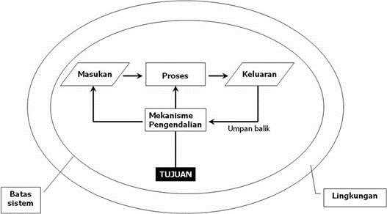

Sumber: Muslihudin and Oktafianto (2016)

Gambar II. 1 Karakteristik Sistem

1. *Radio Frequency Identification* (RFID)

RFID (*Radio Frequency Identication*) adalah teknologi yang menggabungkan fungsi dari kopling elektromagnetik dan elektrostatik pada porsi frekuensi radio dari spectrum elektromagnetik, untuk mengidentifikasi sebuah objek.Teknologi RFID mudah digunakan dan sangat cocok untuk operasi otomatis. RFID mengkombinasikan keunggulan yang tidak tersedia pada teknologi identifikasi yang lain RFID dapat disediakan dalam perangkat yang hanya dapat dibaca saja (*Read Only*) atau dapat dibaca dan ditulis (*Read/write*), tidak memerlukan kontak langsung maupun jalur cahaya untuk dapat beroperasi, dapat berfungsi pada berbagai variasi lingkungan, dan menyediakan tingkat integritas data yang tinggi.

Secara garis besar sebuah sistem RFID terdiri atas tiga komponen utama.pada sisi perangkat keras Sementara pada isi perangkat lunak terdapat satu komponen penting pada sistem RFID ini, yaitu sistem basis data pada program aplikasi *workstation* atau *personal computer* (PC) yang dapat membaca serta mengolah data dari *tag* melalui RFID *reader.*

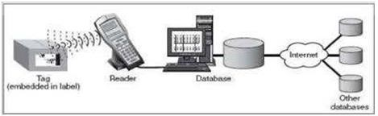Sumber: Unite States Government Accountability Office (2005:2)

Gambar II. 2 Komponen - komponen Utama Sistem RFID

RFID menggunakan frekuensi radio untuk membaca sebuah informasi (*serial number*) dari sebuah perangkat kecil yang disebut *Tag* (*Transmitter Responder*). *Tag* RFID ini akan dibaca oleh perangkat yang kompatibel, yaitu RFID *reader* melalui frekuensi radio yang dipancarkan oleh *reader* tersebut. Ketika *tag* ini melalui medan yang dihasilkan oleh RFID *reader*, *tag* akan mentransmisikan informasi yang ada pada *tag* tersebut kepada *reader*, sehingga proses identifikasi objek dapat dilakukan. Data yang ditransmisikan oleh *tag* dapat menyediakan informasi identifikasi atau informasi khusus lainnya.Pada sistem RFID umumnya *tag* ditempelkan pada suatu objek tertentu.

1. Tag RFID

Jenis *tag* yang popular digunakan saat ini adalah *tag* pasif. Jenis ini memiliki beragam bentuk dan dapat diproduksi dengan biaya yang sangat rendah karena tidak memerlukan tenaga baterai. *Passive tag*s memperoleh tenaga dari proses emisi energi elektromagnetis yang berasal dari *reader*, *tag* ini diklasifikasi menjadi beberapa jenis, tetapi secara umum setiap *tag* memiliki nomor unik yang akan terdeteksi ketika terbaca oleh *reader*nya.

1. Tag Aktif

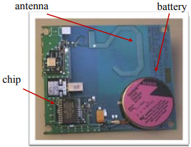

Sumber : Habib Dogan (2016)

Gambar II. 3 Tag Aktif

*Tag* aktif yaitu *tag* yang satu dayanya diperoleh dari baterai, sehingga akan mengurangi daya yang dibutuhkan oleh RFID *reader*. *Tag* aktif ini dapat mengirimkan informasi dalam jarak yang lebih jauh, bergantung pada daya baterai yang digunakannya. Biasanya mempunyai jarak baca 10 meter sampai 100 meter dan beroperasi pada frekuensi 455 Mhz, 2,45 GHz, atau 5,8 GHZ. Memori yang dimilikinya juga lebih besar sehingga bisa menampung berbagai macam informasi di dalamnya. Kelemahan dari tipe *tag* ini adalah harganya yang mahal dan ukurannya yang lebih besar karenaa lebih kompleks. Semakin banyak fungsi yang dapat dilakukan oleh *tag* RFID maka rangkaiannya akan semakin kompleks dan ukurannya akan semakin besar.tag ini biasanya memiliki kemampuan baca-tulis dalam hal ini data *tag* dapat ditulis-ulang atau dimodifikasi. Harga *tag* aktif ini merupakan yang paling mahal dibandingkan versi lainnya.

1. Tag Pasif

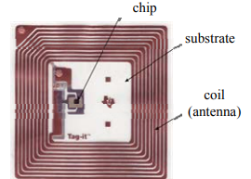

Sumber : Habib Dogan (2016)

Gambar II. 4 Tag Pasif

*Tag* pasif merupakan jenis *tag* yang tidak mempunyai satu daya sendiri. Satu dayanya diperoleh dari medan yang dihasilkan oleh RFID *reader*. Oleh karena itu akan respon dari suatu *tag* RFID yang pasif biasanya sederhanya, hanya nomor Id (*Serial number*) saja, dengan tidak adanya *power supplay* pada RFID *tag* yang pasif maka akan menyebabkan semakin kecilnya ukuran dari RFID *tag* yang dibuat. Rangkaiannya lebih sederhana, Harganya jauh lebih murah,ukurannya kecil dan lebih ringan. Kelemahannya adalah *tag* hanya dapat mengirimkan informasi dalam jarak yang dekat dan RFID *reader* harus menyediakan daya tambahan untuk *tag* RFID. [Sudewo, Darusalam, & Natasia, 2015]

1. RFID Reader

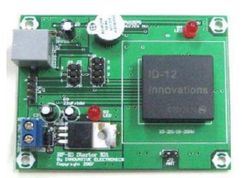

Sumber : Maryono (2005)

Gambar II. 5 RFID Reader

Suatu RFID *reader,* juga disebut suatu *interrogator* yaitu suatu alat yang dapat membaca dan menulis data pada RFID *tag* yang kompatibel. Sebuah pembaca juga bekerja ganda sebagai peneliti. Tindakan menulis data pada *tag* oleh suatu *reader* disebut menciptakan sebuah *tag.* Proses dalam menciptakan suatu *tag* dan dengan uniknya menghubungkannya dengan suatu objek disebut *commissioning tag. Decommisionning* suatu *tag* berarti *disassociate tag* dari suatu objek berlabel dan secara bebas menghancurkan *tag* tersebut. Waktu selama suatu pembaca dapat memancarkan energi RF untuk membaca *tag* disebut *suty cycle of the reader.*

*Reader* adalah sistem *nervest* pusat dari keseluruhan sistem perangkat keras RFID yang menentukan komunikasi dan mengontrol komponen ini adalah tugas yang paling utama tentang segala kesatuan yang terintegrasi dengan entitas perangkat keras ini. [Wiharta, Ardana, & Nixon, 2008].

1. Mikrokontroler Nodemcu ESP8266

NodeMCU adalah platform IoT *open* *source*. NodeMCU *firmware* yang berjalan pada ESP8266 Wi-Fi SoC yang dirancang oleh *Sistem* *Espressif* yang didasarkan pada Modul ESP-12. Istilah "NodeMCU" secara default mengacu pada firmware DevKit. Firmware menggunakan bahasa scripting Lua dan dapat didigunakan dalam beberapa projek seperti *lua*-*cjson*, dan *spiff.*

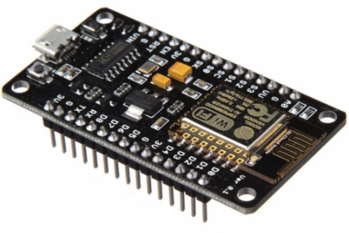

Sumber: NodeMCU ESP8266 ESP-12E Catalogue

Gambar II. 6 NodeMCU ESP826

Berikut Fitur mikrokontroler NodeMCU ESP8266 :

1. Voltage:3.3V.
2. Wi-Fi Direct (P2P), soft-AP.
3. Current consumption: 10uA~170mA.
4. Flash memory attachable: 16MB max (512K normal).
5. Integrated TCP/IP protocol stack.
6. Processor: Tensilica L106 32-bit.
7. Processor speed: 80~160MHz.
8. RAM: 32K + 80K.
9. GPIOs: 17 (multiplexed with other functions).
10. Analog to Digital: 1 input with 1024 step resolution.
11. +19.5dBm output power in 802.11b mode
12. 802.11 support: b/g/n.
13. Maximum concurrent TCP connections: 5.
14. Uses CP2102 USB Serial Communication interface module.
15. Arduino IDE compatible (extension board manager required).
16. Supports Lua (alike node.js) and Arduino C programming language.
17. Mudah digunakan
18. Sistem Informasi Berbasis *Web*

Sistem informasi berbasis *web* secara umum digunakan sebagai sistem informasi yang menjadi standar penyimpanan data, mendapatkan informasi, memformat data, serta menampilkan informasi *via client/server architekture.* Sistem informasi ini menangani seluruh tipe informasi digital meliputi *text*, *hypermedia*, *graphics*, dan suara yang sangat mudah digunakan oleh pengguna karena menerapkan *Graphical* *User* *Interface*(GUI).

Sistem informasi berbasis web sama seperti sistem informasi lainnya, tetapi memiliki perbedaan yang terletak pada bahasa pemrograman yang digunakan yaitu bahasa pemrograman web dan juga sistem informasi berbasis web bersifat online. Sistem informasi berbasis web merupakan media yang digunakan untuk menampilkan informasi mengenai suatu informasi melalui media interaksi seperti media gambar, video, audio, atau gabungan dari semua data tersebut [Indarto, 2014].

1. *Website*

*Website* merupakan halaman yang menampilkan informasi data teks, gambar, suara, video, atau gabungan dari semuanya, baik yang bersifat statis maupun dinamis. Halaman pertama sebuah *websit*e disebut *homepage*, sedangkan halaman demi halaman secara mandiri disebut *web page*. *Website* dapat dibedakan menjadi dua jenis, yaitu: [Iqbal, 2019].

1. *Websit*e Statis

*Websit*e Statis adalah website yang berisi informasi-informasi yang bersifat statis (tetap) sehingga informasi yang terdapat didalamnya tidak *up to date*.

1. *Website* Dinamis

*Website* Dinamis adalah *website* yang menampilakn informasi yang bersifat dinamis (berubah-ubah) dan dapat berinteraksidengan *user*. *Website* dinamis biasanya dilengkapi dengan animasi gambar yang membuat tampilan lebih menarik dan juga berinteraksi dengan *database*.

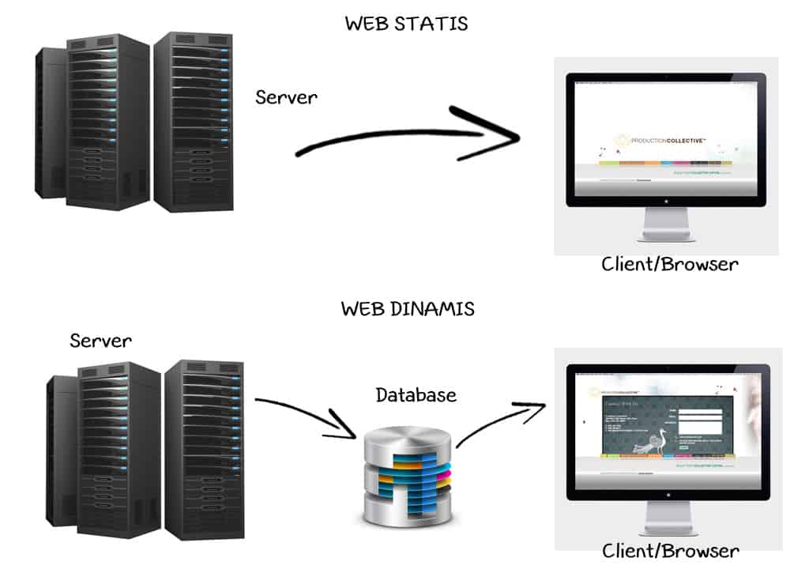

Sumber: Hero Soft Media (2020)

Gambar II. 7 Perbedaan web statis dan dinamis

1. *Visual Studio Code* (VS Code)

*Visual Studio Code* (VS *Code*) adalah sebuah teks editor ringan dan handal yang dibuat oleh *Microsoft* untuk sistem operasi multiplatform, artinya tersedia juga untuk versi Linux, Mac, dan Windows. Teks *editor* ini secara langsung mendukung bahasa pemrograman *JavaScript*, *Typescript*, dan *Node.js*, serta bahasa pemrograman lainnya dengan bantuan *plugin* yang dapat dipasang via *marketplace Visual Studio Code* (seperti C++, C#, *Python*, *Go, Java*, dst). [Nugroho, 2015].

Banyak sekali fitur-fitur yang disediakan oleh Visual Studio *Code*, diantaranya *Intellisense*, *Git Integration*, *Debugging,* dan fitur ekstensi yang menambah kemampuan teks *editor*. Fitur-fitur tersebut akan terus bertambah seiring dengan bertambahnya versi Visual Studio *Code*. Pembaruan versi Visual Studio *Code* ini juga dilakukan berkala setiap bulan, dan inilah yang membedakan VS *Code* dengan teks *editor*-teks *editor* yang lain.

Teks editor VS *Code* juga bersifat *open source*, yang mana kode sumbernya dapat kalian lihat dan kalian dapat berkontribusi untuk pengembangannya. Kode sumber dari VS *Code* ini pun dapat dilihat di *link Github*. Hal ini juga yang membuat VS *Code* menjadi favorit para pengembang aplikasi, karena para pengembang aplikasi bisa ikut serta dalam proses pengembangan VS *Code* ke depannya.

1. Hypertext Preprocessor (PHP)

*PHP* merupakan kependekan dari *Hypertext Preprocessor*. *PHP* tergolong sebagai perangkat lunak *open source* yang diatur dalam aturan g*eneral purpose licences (GPL).* Bahasa pemograman *PHP* sangat cocok dikembangkan dalam lingkungan *web*, karena *PHP* bisa diletakkan pada *script HTML* atau sebaliknya. *PHP* dikhususkan untuk pengembangan *web* dinamis. [Rahman, 2017].

Berdasarkan pendapat di atas dapat disimpulkan bahwa *PHP* adalah penerjemahan baris kode yang bisa dibaca atau dimengerti oleh komputer karena *PHP* bisa diletakkan pada *script HTML* atau sebaliknya. *PHP* dikhususkan untuk pengembangan *web* dinamis.

1. Basis Data (Database)

Basis Data *(Database)* terdiri dari 2 kata, yaitu Basis dan Data. Basis kurang lebih dapat diartikan sebagai markas atau gudang, tempat bersarang/berkumpul. Sedangkan Data adalah representasi fakta dunia nyata yang mewakili suatu objek seperti manusia (pegawai, siswa, pembeli, pelanggan), barang hewan, peristiwa, konsep, keadaan, dan sebagainya, yang diwujudkan dalam bentuk angka, huruf, simbol, teks, gambar, bunyi, atau kombinasinya. [Nugroho, 2015].

Berdasarkan pengertian diatas dapat disimpulkan bahwa basis data *(database)* adalah sebuah kumpulan fakta berupa representasi tabel yang saling berhubungan dan disimpan dalam media penyimpanan secara digital dengan memelihara data yang sudah di olah atau informasi dan membuat informasi tersedia saat dibutuhkan.

1. My SQL

*MySQL* atau dibaca “*My Sekuel*” adalah suatu *RDBMS (Relational Database Management Sistem)* yaitu aplikasi sistem yang mejalankan fungsi pengolahan data. Berdasarkan penjelasan diatas dapat disimpulkan bahwa *MySQL* adalah aplikasi *DBMS* yang menjalankan fungsi pengelolahan data untuk membangun sebuah aplikasi *web*. [Rahman, 2017].

1. CodeIgniter

CodeIgniter adalah *framework* aplikasi web yang *open source* untuk bahasa pemrograman PHP. CodeIgniter memiliki banyak fitur yang membuatnya berbeda dengan *framework* lainnya. Tidak seperti beberapa framework PHP lainnya, dokumentasi untuk *framework* ini sangat lengkap, yang mencakup seluruh aspek dalam *framework*. CodeIgniter juga mampu berjalan pada lingkungan *shared hosting* karena memiliki ukuran yang sangat kecil, namun memiliki kinerja yang sangat luar biasa. [Griffiths, 2010].

Dari sisi pemrograman, CodeIgniter kompatibel dengan semua versi PHP, sehingga akan berjalan dengan baik pada *web host* yang banyak dipakai pada saat ini. CodeIgniter menggunakan pola desain *Model-View-Controller* (MVC), yang merupakan cara untuk mengatur aplikasi web ke dalam tiga bagian yang berbeda, yaitu *Model* –lapisan abstraksi database, *Views* –file-file template tampilan depan, dan *Controller* – logika bisnis dari aplikasi. Pada intinya, CodeIgniter juga membuat penggunakan ekstensif dari pola desain *Singleton*. Maksudnya adalah cara untuk me-*load class* sehingga jika *class* itu dipanggil dalam beberapa kali, kejadian yang sama pada *class* tersebut akan digunakan kembali. Hal ini sangat berguna dalam koneksi database, karena kita hanya ingin menggunakan satu koneksi setiap kali *class* itu digunakan. [Griffiths, 2010].

1. Bootstrap

*Bootstrap* adalah sebuah *framework CSS* yang dapat digunakan untuk mempermudah membangun tampilan web. Jadi pada dasarnya *Bootstrap* merupakan sebuah kumpulan *class CSS* dan *plugin JavaScript* yang sudah siap pakai. [Purnama dan Watrianthos, 2018:64].

1. *PhpMyAdmin*

*PhpMyAdmin* adalah sebuah *Software* berbasis pemrograman *PHP* yang dipergunakan sebagai administrator *MySQL* melalui *browser (web)* yang digunakan untuk menejemen *database.* *PhpMyAdmin* mendukung berbagai aktivitas *MySQL* seperti pengolahan data, tabel, relasi antar tabel, dan lain sebagainya. [Rahman, 2017]

Berdasarkan pengertian diatas dapat disimpulkan bahwa *PhpMyAdmin* adalah sebuah aplikasi pemograman yang digunakan untuk managemen *database* melalui *browser (web)* untuk mengontrol data mereka dan isi *web* yang akan ditampilkan dalam sebuah *website* yang mereka buat tanpa harus menggunakan perintah *(command) SQL.*

1. XAMPP

XAMPP adalah perangkat lunak bebas, yang mendukung banyak sistem operasi, merupakan kompilasi dari beberapa program. Fungsinya adalah sebagai server yang berdiri sendiri (localhost), yang terdiri atas program Apache HTTP Server, MySQL database, dan penerjemah bahasa yang ditulis dengan bahasa pemrograman PHP dan Perl. [Randi dan Rindengan, 2015].

XAMPP merupakan singkatan dari X (empat sistem operasi apapun), Apache, MySQL, PHP dan Perl. Program ini tersedia dalam GNU General Public License dan bebas, merupakan web server yang mudah digunakan yang dapat melayani tampilan halaman web yang dinamis. Untuk mendapatkanya dapat mendownload langsung dari web resminya.

1. Unified Modeling Language (UML)

*Unified Modeling Language (UML)* adalah sebuahn teknik pengembangan sistem yang menggunakan bahasa grafis sebagai alat untuk pendokumentasian dan melakukan spesifikasi pada sistem. [Mulyani, 2016]

UML memiliki banyak diagram yang dapat digunakan contohnya *Class Diagram, Use Case Model, Activity Diagram. Sequence Diagram,* Berikut contohnya:[Sukamto dan Shalahuddin, 2018:133]

1. *Class Diagram*

Diagram kelas atau c*lass diagram* menggambarkan struktur sistem dari segi pendefinisian kelas-kelas yang akan dibuat untuk membangun sistem.

1. *Use case Diagram*

*Use case diagram* merupakan pemodelan untuk kelakuan (*behavior*) sistem informasi yang akan dibuat. *Use case* mendeskripsikan sebuah interaksi antara satu atau lebih aktor dengan sistem informasi yang akan dibuat. Secara kasar, *Use case* digunakan untk mengetahui fungsi apa saja yang ada di dalam sebuah sistem informasi dan siapa saja yang berhak menggunakan fungsi-fungsi itu.

1. *Activity Diagram*

Diagram aktifitas atau activity diagram menggambarkan workflow (aliran kerja) atau aktivitas dari sebuah sistem atau proses bisnis atau menu yang ada pada perangkat lunak.

1. *Sequence Diagram*

*Sequence Diagram* menggambarkan kelakuan objek pada *use case* dengan mendeskripsikan waktu hidup objek dan *message* yang dikirimkan dan diterima antar objek. Oleh karena itu untuk menggambar *Sequence Diagram* maka harus diketahui objek-objek yang terlibat dalam sebuah *Use case* beserta metode-metode yang dimiliki kelas yang diinstansiasi menjadi objek itu.

1. *Prototype*

*Prototype* bertujuan untuk contoh atau model awal yang dibangun untuk menguji sebuah konsep atau proses atau aksi sebagai sesuatu yang digandakan atau dipelajarinya. Pengertian prototype tidak selalu merujuk pada ukuran, artinya prototipe tidak selalu harus terukuran sama dengan produk yang akan dibuat. Prototipe bisa berukuran lebih kecil atau lebih besar dibanding dengan produk yang akan dibuat asalkan aksi atau proses yang akan terjadi sebenarnya [Mohamad Nurkamal Fauzan, 2020]

*Prototype* merupakan metode pengembangan perangat lunak, yang berupa model fisik kerja sistem dan berfungsi sebagai versi awal dari sistem. Dengan metode prototype ini akan dihasilkan prototype sistem sebagai perantara pengembang dan pengguna agar dapat berinteraksi dalam proses kegiatan pengembangan sistem informasi. Agar proses pembuatan prototype ini berhasil dengan baik adalah dengan mendefinisikan aturan-aturan pada tahap awal, yaitu pengembang dan penguna harus satu pemahaman bahwa prototype dibangun untuk mendefinisikan kebutuhan awal. Prototype akan dihilangkan atau ditambahkan pada bagiannya sehingga sesuai dengan perencanaan dan analisis yang dilakukan oleh pengembang sampai dengan ujicoba dilakukan secara simultan seiiring dengan proses pengembangan [Purnomo, 2017: 55].

Berdasarkan dari dua penelitian tersebut dapat disimpulkan bahwa *prototype* adalah model awal dari sistem yang akan dibuat.

1. *Observasi*

Observasi adalah pengamatan dan pencatatan secara sistematis terhadap unsur-unsur yang tampak dalam suatu gejala dalam objek penelitian. Penelitian observasi dibutuhkan untuk dapat memahami proses terjadinya wawancara dan hasil wawancara dapat dipahami dalam konteksnya [Sriyanti, 2019].

Observasi merupakan salah satu kegiatan ilmiah empiris yang mendasarkan fakta-fakta lapangan maupun teks, melalui pengalaman panca indra tanpa menggunakan manipulasi apapun. Tujuan dari observasi adalah deskripsi, pada penelitian kualitatif melahirkan teori dan hipotesis, atau pada penelitian kuantitatif digunakan untuk menguji teori dan hipotesis. Untuk dapat mendekati fenomena sosial, seorang observer atau pengamat perlu memiliki kedekatan akses dengan setting dan subjek penelitian. Melakukan teknik observasi harus memperhatikan prinsip etis yaitu, menghormati harkat dan martabat kemanusiaan (respect for human dignity), privasi dan kerahasiaan subjek (respect for privacy and confidentiality), keadilan dan inklusivitas (respect for justice and inclusiveness), memperhitungkan manfaat dan kerugian yang ditimbulkan (balancing harms and benefits). Metode observasi, apabila diposisikan sebagai satu bagian spectrum metodologis yang mencakup teknik dan strategi pengumpulan data secara proporsional, maka akan mencapai tingkat keandalan (reliabilitas) yang tinggi, sehingga menjadi landasan fundamental bagi semua metode yang ada, untuk menemukan kebijakankebijakan strategis pembangunan [Hasana, 2017].

Berdasarkan dari dua penelitian tersebut dapat disimpulkan bahwa obeservasi adalah salah satu teknik yang dapat digunakan dalam sebuah penelitian untuk mengumpulkan data-data sesuai dengan fakta yang ada di suatu tempat sehingga hasil dari penelitian dapat sesuai dengan kebutuhan yang dibutuhkan

1. Wawancara

Wawancara merupakan teknik pengumpulan data yang dilakukan melalui tatap muka dan tanya jawab langsung antara pengumpul data maupun peneliti terhadap naras umber atau sumber data. Biasanya pada semple besar hal ini dilakukan hanya dilakukan sebagai studi pendahuluan karena tidak mungkin mengunakan wawancara pada 1.000 responden, sedangkan pada semple kecil teknik wawancara dapat diterapkan sebagai teknik pengumpulan data [Sriyanti, 2019].

Wawancara merupakan tanya jawab antara reporter dan narasumber untuk memperoleh informasi mengenai materi yang diliput. Orang yang mewawancarai disebut pewawancara, sedangkan orang yang diwawancarai dinamai pemberi wawancara atau interviewer. Tujuan wawancara adalah mengumpulkan informasi secara lengkap, adil dan akurat [Harahap, 2019].

Berdasarkan dari dua penelitian tersebut dapat disimpulkan bahwa wawancara adalah salah satu teknik dalam penelitian yang dapat digunakan untuk mengumpulkan data-data melalui kegiatan tanya jawab untuk menggali informasi dari narasumber.

1. Studi Pustaka

Studi pustaka adalah pencarian sumber-sumber atau opini pakar tentang suatu hal yang berkaitan dengan tujian penelitian. Dengan kata lain, studi pustakan merupakan pengkajian beberapa sumber pustaka yang terkait dengan variable-variabel utama atau topik sebuah penelitian. Maka dapat dikatakan bahwa hampir setiap jenis penelitian memasukan studi pustaka sebagai salah satu langkah yang ditempuh dalam keseluruhan penelitian [Djiwandono, 2019].

Studi Kepustakaan berkaitan dengan kajian teoritis dan referensi lain yang berkaitan dengan nilai, budaya dan norma yang berkembang pada situasi sosial yang diteliti, selain itu studi kepustakaan sangat penting dalam melakukan penelitian, hal ini dikarenakan penelitian tidak akan lepas dari literatur-literatur ilmiah. Data diperoleh dari data yang relevan terhadap permasalahan yang akan diteliti dengan melakukan studi pustaka lainnya seperti buku, jurnal, artikel, peneliti terdahulu [Ansori, 2019].

Berdasarkan dari dua penelitian tersebut dapat disimpulkan bahwa studi pustaka merupakan salah satu teknik yang dapat digunakan dalam sebuah penelitian untuk mengumpulkan data-data yang relevan sebagai referensi yang bertujuan untuk mendapatkan informasi melalui buku, jurnal, artikel maupun peneliti terdahulu.

1. Penelitian Terkait

Pada penyusunan skripsi ini, peneliti mereferensi dari penelitian-penelitian sebelumnya yang berkaitan dengan latar belakang antara lain:

Teknologi informasi bukan lagi sebagai pelengkap, tapi merupakan kebutuhan dalam dunia akademis terutama perguruan tinggi. Kehadiran mahasiswa dalam perkuliahan merupakan salah satu komponen yang penting dalam proses belajar mengajar. Dengan semakin sering mahasiswa masuk kelas, maka semakin sering pula intensitas mahasiswa dalam menerima pelajaran yang akan berpengaruh terhadap tingkat kepahaman mahasiswa terhadap matakuliah yang ditempuhnya. Selain itu, tingkat presentasi kehadiran mahasiswa juga dapat menjadi bahan pertimbangan bagi dosen dalam mengevaluasi dan mengambil tindakan terhadap mahasiswa tersebut. Proses pencatatan kehadiran mahasiswa saat ini kebanyakan masih dilakukan secara manual dengan membubuhkan tanda tangan pada kertas. Dengan banyaknya jumlah mahasiswa dari tahun ke tahun pada setiap perguruan tinggi, kebutuhan akan suatu sistem yang dapat mengelola data-data mahasiswa serta kecepatan akses dalam memperoleh informasi menuntut pihak Universitas untuk membangun suatu sistem yang dapat membantu proses administrasi perkuliahan. Sistem Presensi Online merupakan suatu solusi untuk mengatasi hal tersebut, dengan sistem ini maka presensi mahasiswa dapat dilakukan dengan melakukan scan terhadap RFID yang terdapat pada kartu mahasiswa, tidak lagi dilakukan secara manual menggunakan kertas (paperless). Hal ini akan membantu dosen dan pihak administrasi Universitas dalam mengelola rekapitulasi kehadiran mahasiswa serta dapat menjadi bahan pertimbangan bagi dosen dalam mengevaluasi dan mengambil tindakan terhadap mahasiswa yang bersangkutan. Selain itu, sistem ini akan menjadi gudang data terkomputerisasi yang menyimpan arsip data-data mahasiswa dalam jumlah besar.[Nasution, 2018]

Sistem presensi mahasiswa saat ini masih banyak dilakukan dengan penandatanganan lembar kehadiran secara manual. Hal ini tentu saja dinilai lambat dan kurang efisien, baik dari segi waktu maupun proses pengolahan datanya. Presensi manual juga dapat menimbulkan gangguan dan memecah konsentrasi mahasiswa saat melaksanakan perkuliahan. Masalah tersebut dapat mengganggu fokus mahasiswa dalam mendengarkan pemaparan materi perkuliahan oleh dosen karena buku presensi harus digulirkan kepada setiap mahasiswa. Sistem presensi mahasiswa berbasis RFID menggunakan Raspberry Pi diharapkan mampu menangani masalah-masalah yang timbul akibat presensi yang dilakukan secara manual. Sistem yang dirancang pada penelitian ini dibuat dengan menggunakan modul RFID jenis MIFARE RC522 dan Raspberry Pi 2 tipe B+ sebagai komponen utama sistem. Secara umum, terdapat 3 aktivitas yang akan dikerjakan oleh sistem, yaitu menerima masukan berupa hasil identifikasi ID pada kartu tag, mengolah masukan hasil identifikasi ID oleh Raspberry Pi sekaligus menentukan respon sistem, dan menghasilkan rekapan data presensi pada server Raspberry Pi. Hasil presensi yang dilakukan akan ditampilkan pada LCD 16x2 yang menampilkan nama mahasiswa serta mata kuliah yang sedang diikuti. Sebagai hasil akhir, server akan mengirim data presensi dan akan ditampilkan pada komputer client melalui website yang menampilkan waktu presensi, tanggal presensi, nama mahasiswa, NIM, dan nama mata kuliah yang sedang diikuti. Pengujian pada sistem presensi mahasiswa berbasis RFID menggunakan Raspberry Pi menghasilkan jarak maksimal identifikasi kartu tag sejauh 4,5 cm dengan rata-rata waktu pembacaan selama 38 ms. Selain itu, penelitian ini juga membuktikan bahwa penghalang jenis logam dapat menghalangi proses identifikasi kartu tag oleh reader RFID, sehingga kartu tag tidak dapat terbaca. Namun pada jenis penghalang lain, seperti kaca, karet, kramik, acrilic, dan kayu yang digunakan untuk pengujian tidak mempengaruhi proses identifikasi kartu tag, baik dari segi jarak dan waktu pembacaan.[Nurwahyuddi, 2016]

Situasi dalam era revolusi industri 4.0 ini membuat banyak perguruan tinggi berusaha mengimplementasikan teknologi informasi untuk meningkatkan daya saing yang kompetitif. Perguruan Tinggi yang memiliki mobilitas tinggi dalam kegiatan operasional tentunya sangat membutuhkan perangkat dengan database terintegrasi. Salah satu kegiatan dalam perguruan tinggi adalah kegiatan pembelajaran yang di dalamnya ada kegiatan presensi kehadiran mahasiswa. Salah satu perguruan tinggi yang sudah memanfaatkan peranan teknologi infomasi adalah Politeknik Indonusa Surakarta. Saat ini Politeknik Indonusa Surakarta dalam pelaksanaan presensi pembelajaran masih menggunakan sistem presensi perkuliahan manual. Sistem presensi manual memiliki banyak kelemahan diantaranya sistem presensi manual tidak praktis, sehingga membutuhkan waktu dan sering terjadi kesalahan dalam rekap presensi. Sistem Informasi Presensi Perkuliahan (SIMPRESKUL) yang dibangun menggunakan RFID reader dan kartu RFID sebagai alat identifikasi. Radio Frequency Identification (RFID) merupakan teknologi identifikasi berbasis gelombang. Metdode pengemangan sistem menggunakan model waterfall. Dalam implementasinya bahasa pemrograman yang digunakan adalah HTML, PHP , CSS dan javascript.Hasil yang dicapai dalam penelitian ini adalah Berhasil dibangunnya Sistem Informasi Presensi Perkuliahan (SIMPRESKUL) berbasis web dengan media identifikasi data menggunakan RFID reader dan kartu RFID. Dari penelitian dihasilkan kesimpulan bahwa Jarak identifikasi RFID reader maksimal 8 cm dengan kecepatan identifikasi 1 detik. [Williams 2018]

Fakta bahwa masih banyak perusahaan BUMN / BUMS masih menggunakan pencatatan kehadiran karyawan masih menggunakan manual yaitu masih menggunakan buku pencatat daftar kehadiran karyawan.pada saat masuk maupun pulang / selesai kerja. Penelitian ini bertujuan untuk membuat Rancang Bangun Perangkat Sistem Presensi Karyawan Rsud Kardinah Dengan Menggunakan RFID (Radio Frequency Identification) Berbasis Visual Basic 6.0. Sistem informasi ini memberikan kemudahan dalam melakukan presensi dan proses pengelolaan data presensi. Pengelolaan data lebih terorganisir sehingga proses penyimpanan data dan manajemen file dapat memenuhi syarat administrasi. Teknologi Radio Frrequency Identification (RFID) merupakan sebuah teknologi pengidentifikasian suatu objek dengan memanfaatkan frekuensi radio. Kelebihan yang dimiliki teknologi ini dengan teknologi identifikasi lainnya menjadi daya tarik bagi para pengembang teknologi untuk lebih memanfaatkannya. Berdasarkan hasil pengujian, sistem ini telah dapat membaca data ID melalui koneksi serial RS232 pada komputer client dan mencocokan data ID tersebut dengan Database pada komputer server yang berisi data Karyawan kemudian menampilkanya pada komputer client sebagai media informasi. [Setyawan, 2018]

Dapat disimpulkan bahwa penelitian yang telah banyak dilakukan bertujuan untuk membuat perangkat IOT presensi karyawan yang terintegrasi dengan aplikasi web. Menguntungkan bagi perusahaan, bagi karyawan. Jadi, tidak secara manual yang memakan waktu cukup lama dan biaya yang tidak sedikit. Jika tersistem, semua terlihat jelas, cepat, dan sangat memudahkan perusahaan utuk mengevalusai kehadiran dan perhitungan *payroll* karyawan.

# 

# BAB III METODOLOGI PENELITIAN

1. Teknik Pengumpulan Data

Pada penelitian ini adapun teknik pengumpulan data yang akan dibahas dalam penelitian ini adalah sebagai berikut.

1. *Observasi*

*Observasi* yang dilakukan dalam penelitian ini dengan cara mengamati secara langsung tempat yang akan dianalisa oleh peneliti. Peneliti melakukan pengamatan langsung di PT. Marindo Jaya Sejahtera yang beralamat di Rasuna Office Park blok YO no 10, Epicentrum, Kuningan, Jakarta Selatan. Dengan beberapan acuan yaitu menganalisa beberapa dokumen pendukung yang terkait ke dalam pembuatan Sistem Penggajihan Karyawan Menggunakan *Radio Frequency Identification* Berbasis Website di PT. Marindo Jaya Sejahtera. Hasil *observasi* yang didapatkan berupa data primer yang di butuhkan untuk penelitian.

1. Wawancara

Kegiatan wawancara dilakukan untuk memperoleh data primer yang belum diperoleh pada saat *observasi*. Wawancara dilakukan pada hari Jumat, 3 februari 2021 dengan cara tanya jawab secara langsung terhadap narasumber. Pihak terkait yang diwawancara adalah dengan Ibu Siti Khaerunnisah selaku *Accounting* & *Finance* PT. Marindo Jaya Sejahtera, tujuan peneliti mewawancarai ibu Siti Khaerunnisah adalah untuk mengetahui bagaimana sistem *payroll* di PT. Marindo Jaya Sejahtera dan Bapak Binsar Situmorang Selaku Manager HRGA PT. Marindo Jaya Sejahtera, tujuan peneliti mewawancarai Bapak Binsar Situmorang adalah untuk mengetahui tindakan yang dilakukan berdasarkan report presensi karyawan.

1. Studi Pustaka

Studi pustaka dilakukan dalam keseluruhan proses penelitian sejak awal hingga sampai akhir penelitian, dengan melakukan aktivitas pencarian data dan informasi berupa teori melalui buku-buku, jurnal, sumber bacaan elektronik, memanfaatkan berbagai macam pustaka yang relevan dengan penelitian yang tengah dicermati untuk memperoleh data penunjang.

1. Metode Pengembangan Sistem

Model pengembangan yang akan digunakan dalam penelitian ini adalah metode *prototyping*. Tujuan dari *Prototyping* adalah mengembangkan model menjadi sistem final. Artinya sistem akan dikembangkan lebih cepat dari pada metode tradisional dan biayanya menjadi lebih rendah.

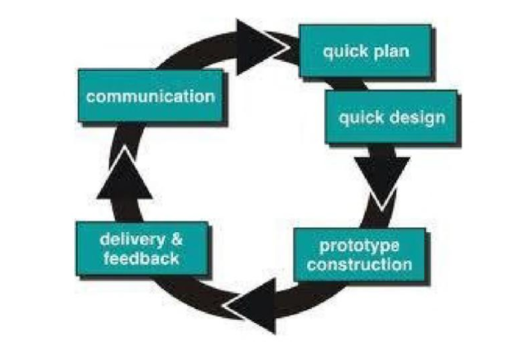

Sumber : Pressman & Maxim (2014)

Gambar III. 1 Metode prototyping

Pada penelitian ini metode *prototyping* memiliki beberapa tahapan, berikut tahapan-tahapan *prototyping* yaitu :

1. *Communication*

Pada pengumpulan kebutuhan, Pelanggan dan pengembang bersama-sama mendefinisikan format dan kebutuhan keseluruhan perangkat *hardware* dan *software*, mengidentifikasikan semua kebutuhan, dan garis besar sistem yang akan dibuat.

1. *Quick Plan*

Planning disini menjelaskan tentang hasil diskusi dengan *user* kepada pengembang. Sehingga memiliki gambaran yang sama mengenai *hardware* dan *software* yang akan dibuat.

1. *Modelling Quick Design*

Tahapan ini dilakukan untuk membuat *wiring* *hardware* dan pemodelan perangkat lunak. perangkat yang akan dibuat tentunya memprioritaskan kepada kemudahan dan kenyamanan *user*.

1. *Construction*

Pada tahap ini dilakukan perakitan dan pengkodean berdasarkan rancangan-rancangan yang telah dibuat. Pada tahap ini developer membuat hardware dan software baik manual atau otomatis. Jika telah selesai, maka pengujian harus langsung dilakukan untuk meminimalisir kesalahan-kesalahan dalam coding.

1. *Deployment, delivery & feedback*

Testing akan dilakukan untuk menguji perangkat yang telah dibuat oleh peneliti, apakah sudah berjalan sesuai dengan keinginan atau tidak dan apakah interface yang dibuat mudah dipahami atau tidak. Setelah software lolos tahapan testing, selanjutnya software akan diserahkan kepada pelanggan.

1. Kerangka Pemikiran

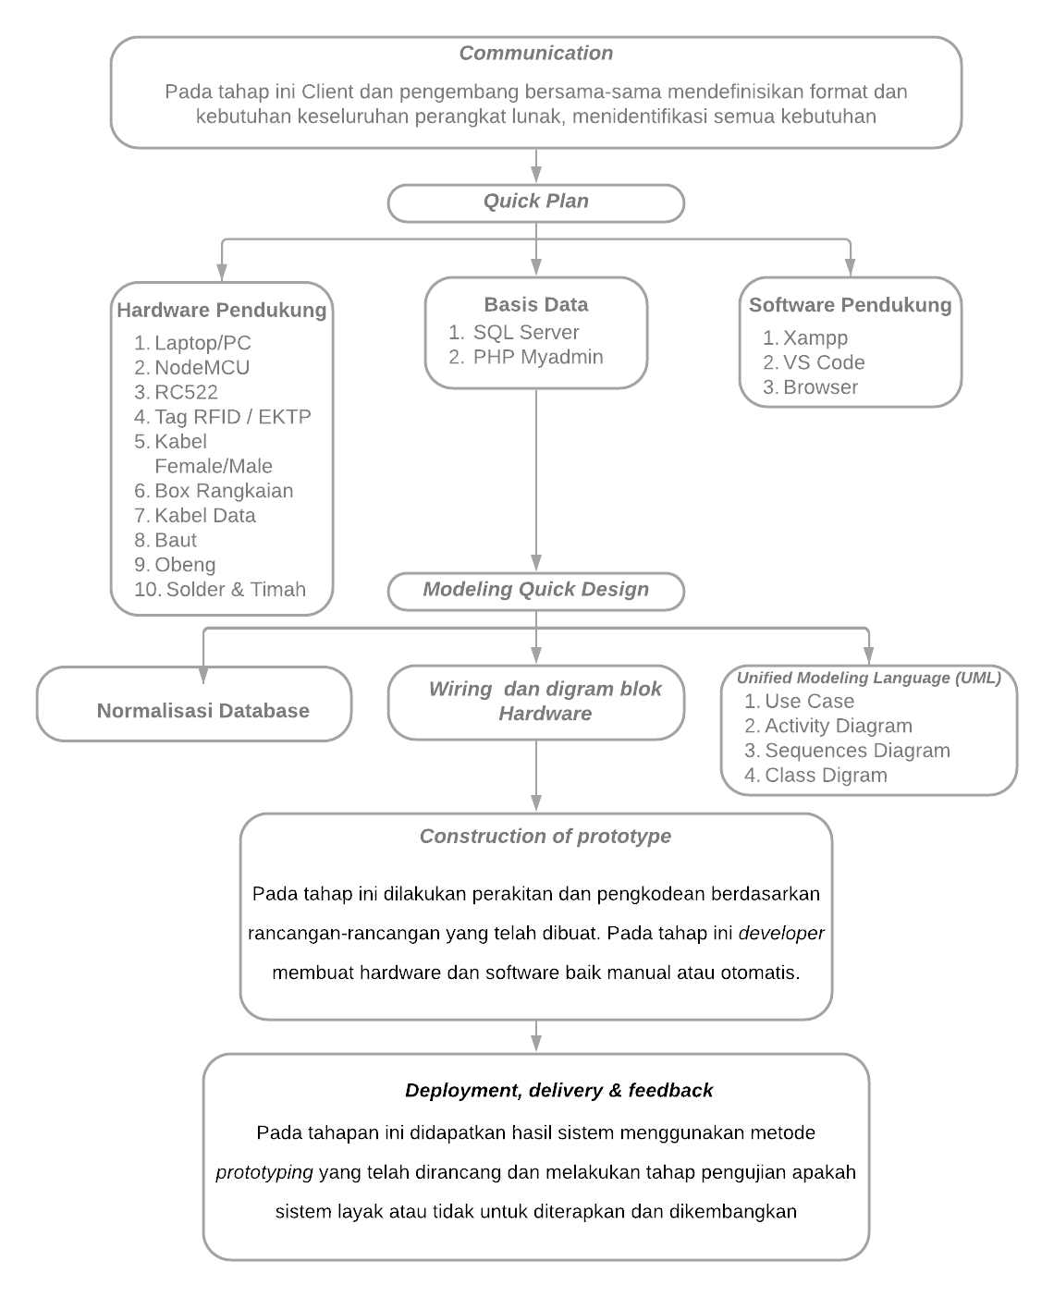

Sumber: Hasil Penelitian (2021)

Gambar III. 2 Kerangka Pemikiran

Kerangka pemikiran mendefinisikan tentang konsep dari pemecahan masalah yang sudah dirumuskan, menjadi pondasi mengenai proses dari keseluruhan kegiatan penelitian yang akan dilakukan, dalam menjelaskan sebuah permasalahan, suatu kerangka pemikiran digunakan untuk memudahkan dalam memahami alur penelitian yang dilakukan. Berikut adalah hasil kerangka pemikiran dari analisa yang dilakukan yaitu:

Berdasarkan kerangka pemikiran yang telah digambarkan di atas, maka dapat diuraikan pembahasan masing-masing tahap, yaitu sebagai berikut:

* + - 1. *Communication*

Pada tahap ini dan pengembang bersama-sama mendefinisikan format dan kebutuhan keseluruhan perangkat hardware dan software, mengidentifikasikan semua kebutuhan, sesuai dengan kerangka pemikiran dan identikasi masalah, saya membicarakan kepada Bapak Binsar Situmorang terkait report presensi karyawan dan Ibu Siti Khaerunnisah untuk mengetahui bagaimana sistem *payroll* karyawan.

* + - 1. *Quick Plan*

Pada tahap ini melakukan perancangan sistem dengan *hardware* yang digunakan untuk membangun sebuah sistem yaitu satu set PC dan menggunakan *MySQL* untuk melakukan perancangan *Database*, rangkaian *RFID Reader* untuk membaca kartu karyawan, membangun web aplikasi rekap absensi dan perhitungan *payroll* dengan *Software* pendukung yaitu visual studio code untuk menulis kode bahasa pemrogramannya. *xampp* sebagai server yang digunakan untuk MySQL database dan browser yang digunakan untuk membuka suatu halaman *website* di internet.

* + - 1. *Modelling Quick Design*

Pada tahap ini dilakukan proses analisis kebutuhan yang dibutuhkan dalam membangun sistem dengan kebutuhan yang akan dianalisa seperti proses menyusun UML meliputi *Usecase*, *Activity Diagram*, *Sequence Diagaram* dan *Class Diagram,* membuat *wiring hardware* selain itu melakukan proses perancangan *Database*.

* + - 1. *Constraction*

Pada tahap ini dilakukan perakitan hardware dan pengkodean *(coding)* berdasarkan rancangan-rancangan yang telah dibuat.

* + - 1. *Deployment, delivery & feedback*

Pada tahap ini didapatkan hasil sistem menggunakan metode *Prototyping* yangtelah dirancang dan melakukan tahap pengujian apakah sistem layak atau tidak untuk di terapkan dan di kembangkan, yang berfungsi untuk mempermudah dan mempercepat proses rekapitulasi kehadiran karyawan dan perhitungan payroll di PT. Marindo Jaya Sejahtera.

# BAB IV HASIL DAN PEMBAHASAN

* 1. Tinjauan Perusahaan

PT Marindo Jaya Sejahtera merupakan perusahaan yang bergerak di bidang penyewaaan kapal tugboat, tongkang time charter, dan produksi spare part kapal yang kantor pusatnya berlokasi di Rasuna Office Park, Block YO No. 10-11 Jl. HR Rasuna Said – Epicentrum Kuningan – Jakarta Selatan.

* + 1. Sejarah Perusahaan

PT Marindo Jaya Sejahtera adalah sebuah perusahaan yang berdiri pada tahun 2006 dengan memulai usaha pada bidang perdagangan komoditas hasil bumi nusantara. Saat ini PT Marindo Jaya Sejahtera mengukuhkan diri sebagai perusahaan perdagangan internasional untuk komoditas hasil bumi 181 yang memegang teguh asas-asas kejujuran, kesungguhan dan tanggung jawab dimana kepercayaan rekanan amat PT Marindo Jaya Sejahtera dahulukan. PT Marindo Jaya Sejahtera didirikan oleh 5 orang pemegang saham yang mempunyai kedudukan dalam perusahaan tersebut.

**Visi**

Menjadi perusahaan perkapalan cargo yang terbesar, terpercaya, berkomitmen dalam kwalitas pelayanan dan profesional dalam bekerja

**Misi**

1. Fokus pada kebutuhan dan kepuasan pelanggan melalui pelayanan yang terpadu dan terus ditingkatkan, untuk mencapai kepuasan tertinggi pelanggan.
2. Peningkatan terus menerus dalam sistem kerja dan kwalitas sumber daya manusia.
3. Menyediakan armada yang tangguh.
   * 1. Struktur Organisasi dan Fungsi

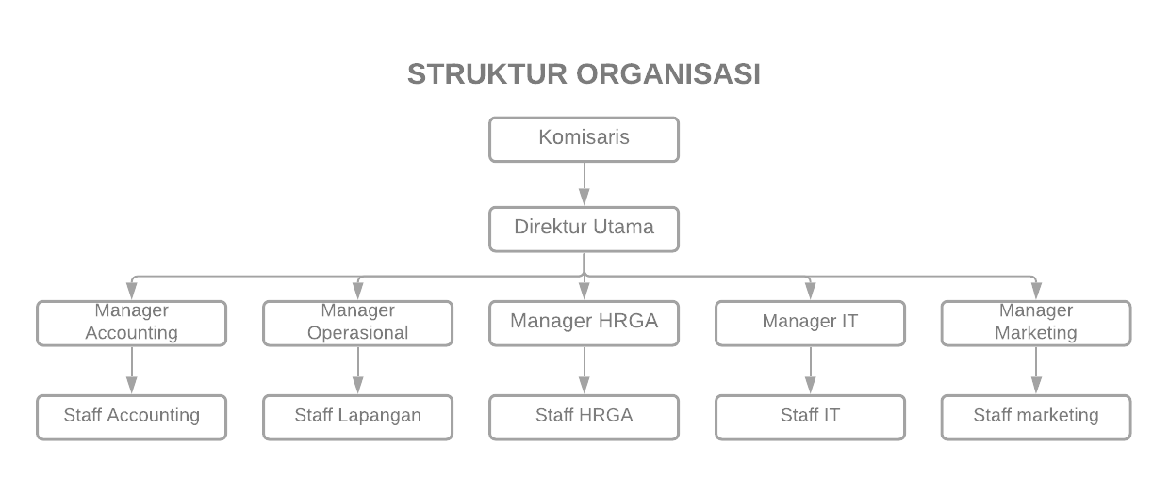Sumber: Hasil Penelitian (2021)

Gambar IV. 1 Struktur organisasi Perusahaan

Berdasarkan dari gambar IV.1 struktur organisasi PT Marindo Jaya Sejahtera akan diuraikan tentang tugas masing-masing fungsi yaitu:

* + - 1. Komisaris

a. Memastikan bahwa perusahaan memiliki strategi bisnis yang efektif, termasuk di dalamnya memantau jadwal, anggaran dan efektifitas strategi tersebut.

b. Memastikan bahwa perusahaan mengangkat eksekutif dan manajer-manajer profesional.

c. Memastikan bahwa perusahaan memiliki informasi, sistem pengendalian dan sistem audit yang bekerja dengan baik.

d. Memastikan bahwa perusahaan mematuhi hukum dan perundangan yang berlaku maupun nilai-nilai yang ditetapkan perusahaan dalam menjalankan operasinya.

e. Memastikan resiko dan potensi krisis selalu diidentifikasikan dan dikelola dengan baik.

f. Memastikan prinsip-prinsip dan praktek Good Corporate Governance dipatuhi dan diterapkan dengan baik. Menerima dan meminta laporan dari tiap bagian unit kerja secara berkala.

* + - 1. Direktur Utama

a. Membuat kebijakan yang berhubungan dengan arah dan tujuan perusahaan yang akan dicapai pada masa yang akan datang.

b. Mengusahakan tercapainya tujuan perusahaan secara maksimal dan mengawasi seluruh kegiatan tiap-tiap bidang agar tidak terjadi penyimpangan-penyimpangan dalam melaksanakan tugas masingmasing.

c. Mengadakan rapat secara periodik untuk menilai dan mengevaluasi kegiatan dari bawahannya dan memberikan petunjuk untuk meningkatkan prestasi di masa mendatang.

d. Mengkoordinasi seluruh aktivitas perusahaan.

* + - 1. Marketing

a. Mengenali, mengeidentifikasi dan menganalisa situasi pasar dan perkembangannya.

b. Bersama direktur utama menentukan kebijakan target frekuensi transaksi penjualan dan pemasaran produk sesuai dengan segmentasi pasar yang dituju.

c. Memperkenalkan, mempromosikan sekaligus menjual produk yang terdapat pada perusahaan kepada konsumen sesuai target yang telah diatur.

d. Menangani dan menyelesaikan komplain yang datang dari pihak konsumen.

f. Bertangung jawab kepada direktur utama.

1. Devisi Operasional

a. Memastikan semua proses pekerjaan di lapangan berjalan dengan baik

b. Maintenance asset perusahaan yang ada di lapangan, terutama kapal tagboat dan tongkang

c. Melakukan perbaikan terhadap kapal

d. Laporan secara berkala kondisi kapal dan tongkang.

e. Manager lapangan mengawasi semua staf lapangan yang ada di kapal

1. Accounting

a. Bersama staf melaksanakan kegiatan pengelolaan keuangan harian perusahaan.

b. Bersama direktur utama menentukan kebijakan target nilai transaksi perusahaan selama satu tahun.

c. Menyusun strategi pengembangan perusahaan dari sisi investasi asset keuangan perusahaan.

d. Memberikan laporan dan masukan berkala kepada direktur utama dan komisaris.

1. Devisi IT

a. Bersama staf melaksanakan maintenance asset perusahaan di bidang IT hardware maupun software

b. Bersama staf mengembangkan dan membuat aplikasi untuk keperluan operasional perusahaan

c. Support user terkait permasalahan IT

d. *Maintenance* server perusahaan

1. Devisi HRGA

a. Bersama staf melaksanakan *recruitment* karyawan baru

b. Mengelola administrasi absen HR, payroll, presensi dan General Affair

c. Memelihara aset perusahaan dan asuransi kendaraan

d. Membuat Ekosistem Kerja Kondusif

e. Evaluasi Kinerja

f. Training and Development

* 1. Komunikasi

Pada tahap ini melakukan komunikasi dengan user terkait untuk mengidentifikasi dan mengevaluasi permasalahan yang terjadi. berikut adalah permasalahan yang dialami :

1. Proses presensi masih di lakukan secara manual, yaitu dimana admin harus mencatat karyawan yang masuk pada hari itu.
2. Proses perhitungan gaji dan pembuatan rincian penghasilan masih dilakukan dengan cara merinci satu-persatu pegawai berdasarkan data presensi pegawai yang memerlukan waktu yang cukup lama dan perhitungannya pun terkadang tidak akurat.
3. Terjadi penumpukan berkas sehingga sangat memakan tempat untuk penyimpanan nya, bahkan beberapa berkas pernah hilang karena tercecer

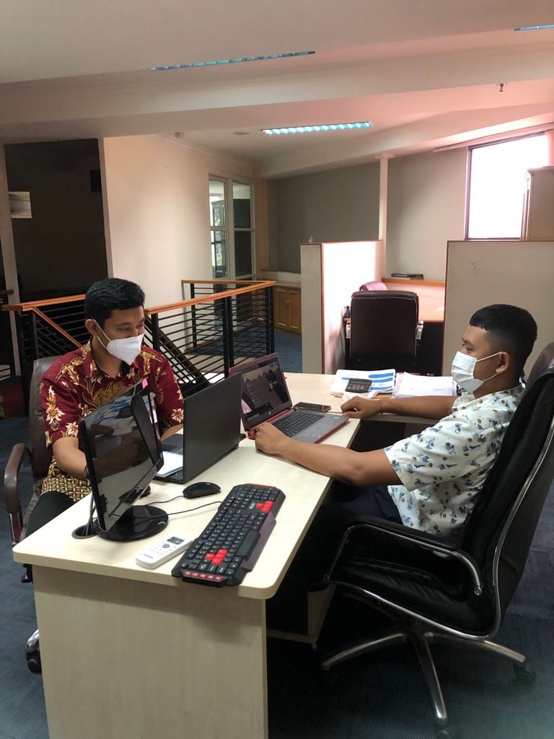

Sumber : Hasil Penelitian (2021)

Gambar IV. 2 Wawancara dengan Pak Binsar Situmorang

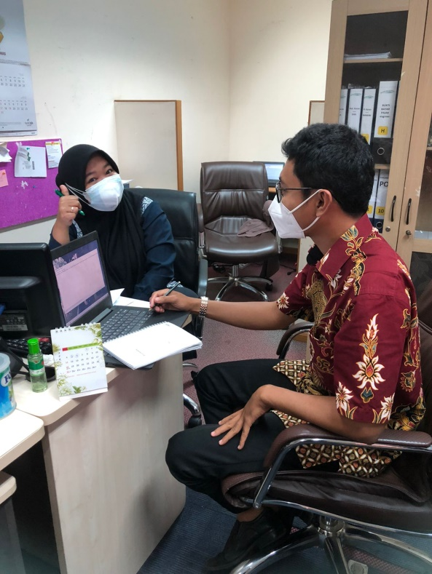

Sumber : Hasil Penelitian (2021)

Gambar IV. 3 Wawancara dengan Ibu Siti Khaerunnisah

Untuk mendukung sistem, maka pengguna harus memenuhi beberapa kebutuhan

Tabel IV. 1 Kebutuhan pendukung pengguna

|  |  |  |
| --- | --- | --- |
| **NO** | **Kebutuhan** | **Penjelasan** |
| 1 | Laptop | Perangkat untuk membuka aplikasi website |
| 2 | Koneksi Internet | Untuk menghubungkan Perangkat hardware dengan software dan untuk membuat website yang telah di hosting. |

Sumber : Hasil Penelitian (2021)

* + 1. Analisis sistem yang sedang berjalan

Analisis sistem yang sedang berjalan dilakukan untuk mengurai sebuah sistem untuk diidentifikasi dan diamati permasalahan-permasalahan yang terjadi. Adapun sistem yang sedang berjalan adalah:

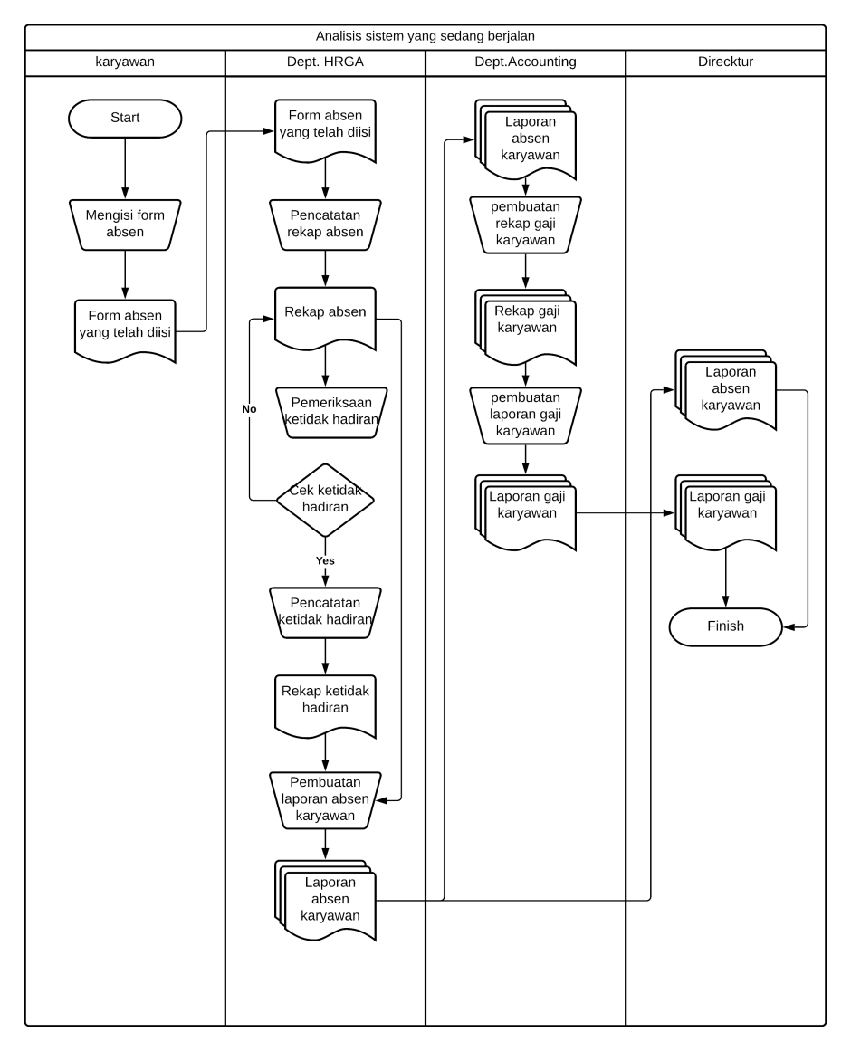

Sumber : Hasil Penelitian (2021)

Gambar IV. 4 Flowchart Proses Sistem Berjalan

Prosedur Presensi dan *Payroll* Yang Sedang Berjalan:

1. Karyawan datang ke kantor dan melakukan absen dengan mengirim *form* absen

2. Form absen yang sudah diisi kemudian diserahkan kepada staff HRD

3. Staff HRD melakukan pencatatan rekap absen karyawan

4. Staff HRD memeriksa dan mencatat ketidakhadiran karyawan

5. Staff HRD membuat laporan absen karyawan yang selanjutkan akan di serahkan kepada bagian keuangan dan Direktur.

6. Staff Accounting menerima laporan absen dari staff HRD

7. Staff Accounting mencatat data perhitungan penggajian dan dibuatkan laporan gaji karyawan yang di serahkan kepada Direktur

* + 1. Analisis sistem yang diusulkan

Analisis sistem merupakan upaya penguraian dari sebuah sistem yang utuh menjadi sebuah bagian-bagian komponen pembangun untuk diidentifikasi dan dievaluasi permasalahannya. Bagian analisis terdiri atas analisis masalah dan analisis kebutuhan sistem.

* + - 1. Analisis Masalah

Analisis masalah adalah langkah awal yang diperlukan untuk mengetahui permasalahan apa saja yang terjadi pada sistem yang telah berjalan. Analisis masalah yang dimaksud adalah terdapat banyak tahapan manual yang harus dikerjakan. Selama ini presensi dan perhitungan payroll di PT. Marindo Jaya Sejahtera masih dilakukan secara manual. Artinya semua kegiatan itu menghabiskan banyak waktu dan tidak efektif. Sehingga dengan adanya sistem presensi dan *payroll* dengan menggunakan kartu RFID sebagai kartu identitas, diharapkan proses presensi dan perhitungan gaji karyawan dapat dilakukan secara digital, cepat, akurat dan datanya lebih valid.

* + - 1. Analisa Kebutuhan Sistem

Tahap analisis kebutuhan sistem yaitu menjelaskan kebutuhan fungsional dan analisis kebutuhan non fungsional pada sistem *control*.

Kebutuhan Fungsional Analisis kebutuhan fungsional merupakan proses kegiatan apa saja yang akan diterapkan pada sistem dan menjelaskan proses fungsi terperinci yang digunakan untuk menyelesaikan masalah. Sistem ini memiliki beberapa fungsi sebagai berikut:

1. Mampu melakukan perhitungan *payroll* secara otomatis terkomputerisasi berdasarkan presensi karyawan.
2. Mampu menyimpan data perusahaan, terutama data presensi dan history penggajian.
   1. Kebutuhan Non fungsional Analisis kebutuhan non fungsional adalah sebuah sistem yang dilakukan untuk menentukan spesifikasi dari kebutuhan sistem yang akan dibangun. Analisis kebutuhan non fungsional pada sistem ini meliputi analisis pengguna, analisis perangkat keras, dan analisis perangkat lunak.

Tabel IV. 2 Analisis kebutuhan Non Fungsional

|  |  |  |  |
| --- | --- | --- | --- |
| **No** | **Nama** | **Spesifikasi** | **Fungsi** |
| 1 | hardware RFID Reader | NodeMCU 8266 | Berfungsi sebagai alamat untuk tap kartu RFID presensi karyawan |
| RC5225 |
| Lampu LED |
| Push Button |
| Tag RFID |
| Kabel Konektor |
| 2 | Laptop | Prosesor Core i5 | Untuk menjalankan aplikasi arduino IDE dan melakukan proses Coding |
| Ram 8gb |
| Hardisk 1000gb |
| OS Win 10 |
| 3 | Basis Data | PHPMyadmin | Berfungsi sebagai wadah tempat informasi dan data disimpan pada suatu program |
| 4 | Sofware Pendukung | Xampp v.7.4.23 / PHP 7.4.23 | Xampp berfungsi untuk web server, VS code sebagai text editor proses koding dan google chrome berfungsi untuk menjalankan software |
| VS Code |
| Google Chrome |

Sumber: Hasil Penelitian (2021)

* + 1. Analisis kebutuhan pengguna

Analisis pengguna merupakan ketentuan pengguna yang dapat menjalankan sistem penggajian karyawan menggunakan radio *frequency* *identification* berbasis website, adapun ketentuan pengguna sistem adalah sebagai berikut:

* + - 1. Pengguna harus memiliki kartu RFID yang sudah terdaftar pada sistem aplikasi sebelumnya.
      2. Perangkat Hardware absensi dan laptop untuk akses aplikasi yang digunakan pengguna harus terkoneksi internet karna membutuhkan jaringan internet agar bias di akses secara online.
      3. Pengguna harus memiliki *smartphone* atau laptop untuk mengakses aplikasi website

Dengan karakteristik pengguna diatas, dapat disimpulkan bahwa pengguna mampu menggunakan kartu RFID untuk absensi dan aplikasi aplikasi website yang telah dibuat, minimal mampu memahami kedua perangkat absensi dan aplikasi.

* 1. *Modeling Quick Design*

Pada tahap ini peneliti membuat perancangan database,perancangan hardware, alur kerja sistem usulan yang akan diterapkan di PT. Marindo Jaya Sejahtera.

1. Normalisasi

Normalisasi merupakan suatu pendekatan untuk menghilangkan dan mengurangi terjadinya redudansi data agar database dapat bekerja dengan optimal. Normalisasi memiliki bentuk-bentuk atau tingkatan yang harus diperhatikan, yaitu:

1. Bentuk Tidak Normal (UNF atau *Unnormalized Form*)

Bentuk tidak normal merupakan kumpulan data yang direkam tidak ada keharusan dengan mengikuti suatu format tertentu. Pada bentuk tidak normal terdapat *repeating group* (Pengulangan Group), sehingga pada kondisi ini data menjadi permasalahan dalam melakukan manipulasi data (*insert, update, dan delete*) atau biasa disebut anomali.

Tabel IV. 3 Bentuk *unnormalized* *form* data potongan

|  |  |  |  |  |
| --- | --- | --- | --- | --- |
| **karyawan_id** | **nama_karyawan** | **kategori_potongan** | **nama_kategori_potongan** | **besar_potongan** |
| 1 | M Seful Ramdan | 1 | Bpjs Kesehatan | 50000 |
| 2 | Bpjs Ketenagakerjaan | 125000 |
| 2 | Anisa Rahmawati | 1 | Bpjs Kesehatan | 50000 |
| 2 | Bpjs Ketenagakerjaan | 125000 |

Sumber: Hasil Penelitian (2021)

Tabel IV. 4 Bentuk *unnormalized* *form* data benefit

|  |  |  |  |  |
| --- | --- | --- | --- | --- |
| **karyawan_id** | **nama_karyawan** | **kategori_benefit** | **nama_kategori_benefit** | **besar_benefit** |
| 1 | M Seful Ramdan | 1 | Uang Makan | 150000 |
| 2 | Uang Transportasi | 75000 |
| 2 | Anisa Rahmawati | 1 | Uang Makan | 125000 |
| 2 | Uang Transportasi | 45000 |

Sumber: Hasil Penelitian (2021)

Tabel IV. 5 Bentuk *unnormalized* *form* *user* akses menu

|  |  |  |  |
| --- | --- | --- | --- |
| **user_role_id** | **role** | **user_sub_menu_id** | **title** |
| 1 | Admin Aplikasi | 1 | Data Karyawan |
| 2 | Absen |
| 3 | Setting User |
| 2 | Manajer Perusahaan | 1 | Data Karyawan |
| 2 | Absen |

Sumber: Hasil Penelitian (2021)

1. Bentuk Normal Pertama (1NF atau *First Normal Form*)

Relational database tidak diperkenankan adanya *repeating group* karena dapat berdampak terjadinya anomali. Oleh karena itu tahap unnormal akan menghasilkan bentuk normal tahap pertama (1 NF) yang dapat di definisikan sebagai berikut :

1. Normal pertama (1 NF), suatu relasi atau tabel memenuhi normal pertama jika dan hanya jika setiap setiap atribut dari relasi tersebut hanya memiliki nilai tunggal dalam satu baris (record).
2. Tiap field hanya satu pengertian, bukan merupakan kumpulan kata yang mempunyai arti ganda dan tidak ada set atribut yang berulang-ulang atau atribut bernilai ganda.

Pada data tabel sebelumnya data belum normal sehingga harus diubah kedalam bentuk normal pertama dengan cara membuat baris berisi kolom jumlah yang sama dan setiap kolom hanya mengandung satu nilai. Bentuk normalisasi pertama (1 NF) ini mempunyai ciri yaitu setiap data dibentuk file datar atau rata (flat file), data dibentuk dalam satu record demi satu record dan nilai-nilai dari field-field berupa nilai yang tidak dapat dibagi-bagi lagi. Bentuk normalisasi pertama (1 NF) ini mempunyai ciri yaitu setiap data dibentuk file datar atau rata (flat file), data dibentuk dalam satu record demi satu record dan nilai-nilai dari field-field berupa nilai yang tidak dapat dibagi-bagi lagi.

Tabel IV. 6 Bentuk *first* *normal* *form* datapotongan

|  |  |  |  |  |
| --- | --- | --- | --- | --- |
| **karyawan_id** | **nama_karyawan** | **kategori_potongan** | **nama_kategori_potongan** | **besar_potongan** |
| 1 | M Seful Ramdan | 1 | Bpjs Kesehatan | 50000 |
| 1 | M Seful Ramdan | 2 | Bpjs Ketenagakerjaan | 125000 |
| 2 | Anisa Rahmawati | 1 | Bpjs Kesehatan | 50000 |
| 2 | Anisa Rahmawati | 2 | Bpjs Ketenagakerjaan | 125000 |

Sumber: Hasil Penelitian (2020)

Tabel IV. 7 Bentuk *first* *normal* *form* data benefit

|  |  |  |  |  |
| --- | --- | --- | --- | --- |
| **karyawan_id** | **nama_karyawan** | **kategori_benefit** | **nama_kategori_benefit** | **besar_benefit** |
| 1 | M Seful Ramdan | 1 | Uang Makan | 150000 |
| 1 | M Seful Ramdan | 2 | Uang Transportasi | 75000 |
| 2 | Anisa Rahmawati | 1 | Uang Makan | 125000 |
| 2 | Anisa Rahmawati | 2 | Uang Transportasi | 45000 |

Sumber: Hasil Penelitian (2020)

Tabel IV. 8 Bentuk *first* *normal* *form* *user* akses menu

|  |  |  |  |
| --- | --- | --- | --- |
| **user_role_id** | **role** | **user_sub_menu_id** | **title** |
| 1 | Admin Aplikasi | 1 | Data Karyawan |
| 1 | Admin Aplikasi | 2 | Absen |
| 1 | Admin Aplikasi | 3 | Setting User |
| 2 | Manajer Perusahaan | 1 | Data Karyawan |
| 2 | Manajer Perusahaan | 2 | Absen |

Sumber: Hasil Penelitian (2020)

1. Bentuk Normal Kedua (2NF atau *Second Normal Form*)

Perancangan database relational tidak diperkenankan adalah partial functional dependency kepada primary key, karena dapat berdampak terjadinya anomali. Oleh karena itu tahap normalisasi pertama akan menghasilkan bentuk normal kedua (2 NF) yang dapat didefinisikan sebagai berikut :

1. Normalisasi kedua (2 NF), suatu relasi memenuhi relasi kedua jika dan hanya jika relasi tersebut memenuhi normal pertama dan setiap atribut yang bukan kunci (non key) bergantung secara fungsional terhadap kunci utama (Primary key).

Tabel IV. 9 Bentuk *second* *normal* *form* data potongan

|  |  |  |  |  |
| --- | --- | --- | --- | --- |
|  | Tabel data Potongan | |  |  |
|  | **karyawan_id** | **kategori_potongan_id** | **besar_potongan** |  |
|  | 1 | 1 | 50000 |  |
|  | 1 | 2 | 125000 |  |
|  | 2 | 1 | 50000 |  |
|  | 2 | 2 | 125000 |  |
|  |  |  |  |  |
| Tabel Karyawan | |  | Tabel Kategori Potongan | |
| **karyawan_id** | **nama_karyawan** |  | **kategori_potongan_id** | **nama_kategori_potongan** |
| 1 | M Seful Ramdan |  | 1 | Bpjs Kesehatan |
| 2 | Anisa Rahmawati |  | 2 | Bpjs Ketenagakerjaan |

Sumber: Hasil Penelitian (2021)

Tabel IV. 10 Bentuk *second* *normal* *form* data benefit

|  |  |  |  |  |
| --- | --- | --- | --- | --- |
|  | Tabel data Benefit | |  |  |
|  | **karyawan_id** | **kategori_benefit_id** | **besar_benefit** |  |
|  | 1 | 1 | 150000 |  |
|  | 1 | 2 | 75000 |  |
|  | 2 | 1 | 125000 |  |
|  | 2 | 2 | 45000 |  |
|  |  |  |  |  |
| Tabel Karyawan | |  | Tabel kategori benefit |  |
| **karyawan_id** | **nama_karyawan** |  | **kategori_benefit_id** | **nama_kategori_benefit** |
| 1 | M Seful Ramdan |  | 1 | Uang Makan |
| 2 | Anisa Rahmawati |  | 2 | Uang Transportasi |

Sumber: Hasil Penelitian (2021)

Tabel IV. 11 Bentuk *second* *normal* *form* *user* akses menu

|  |  |  |  |  |
| --- | --- | --- | --- | --- |
|  | **user_role_id** | **user_sub_menu_id** |  |  |
|  | 1 | 1 |  |  |
|  | 1 | 2 |  |  |
|  | 1 | 3 |  |  |
|  | 2 | 1 |  |  |
|  | 2 | 2 |  |  |
|  |  |  |  |  |
|  |  |  |  |  |
| **user_role_id** | **role** |  | **user_sub_menu_id** | **title** |
| 1 | Admin Aplikasi |  | 1 | Data Karyawan |
| 2 | Manajer Perusahaan |  | 2 | Absen |
|  |  |  | 3 | Setting User |

Sumber: Hasil Penelitian (2021)

1. Bentuk Normal Ketiga (3NF)
2. Pada perancangan database relational tidak diperkenankan adanya transitive dependency karena dapat berdampak terjadinya anomali. Oleh karena itu harus dilakukan normalisasi tahap ketiga (3NF) yang dapat didefinisikan sebagai berikut: Normalisasi ketiga (3NF), suatu relasi memenuhi normal ketiga jika dan hanya jika relasi tersebut memenuhi normal kedua dan setiap atribut bukan kunci (non key) tidak mempunyai transitive functional dependency kepada kunci utama (primary key).
3. *Entity Relationship Diagram* (ERD)

*Entity Relationship Diagram* (ERD) merupakan konsep yang mendeskripsikan hubungan antara *database* dan berdasarkan objek-objek yang miliki hubungan antar tabel. Adapun relasi antar tabel pada database sistem presensi dan perhitungan *payroll* PT. Marindo Jaya Sejahtera sebagai berikut:

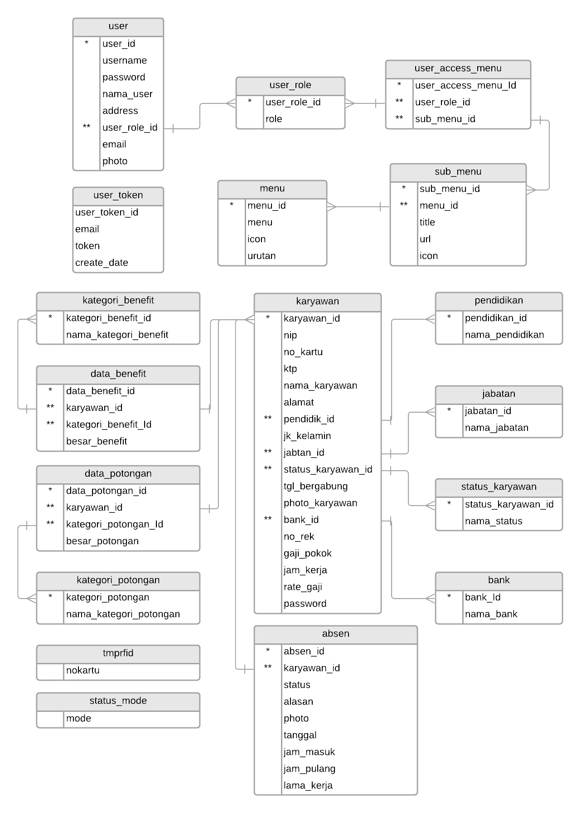 Sumber: Hasil Penelitian (2021)

Gambar IV. 5 Bentuk *Entity Relationship Diagram* (ERD) Database

1. Proses (*Usecase Diagram, Activity Diagram, Sequence Diagram dan Class Diagram)*
   * + - 1. *Use case diagram*

*Use case diagram* adalah menggambarkan tentang cara user berkomunikasi dengan sistem yang berjalan dan berfungsi untuk mengetahui fungsi-fungsi yang ada didalam sistem, berikut adalah proses usulan dengan *Use case Diagram*:

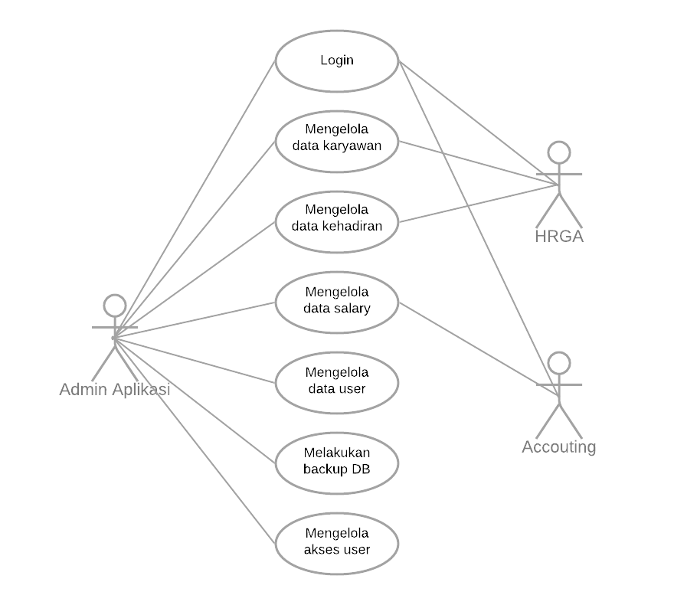

Sumber: Hasil Penelitian (2021)

Gambar IV. 6 *Use Case Diagram*

* + - * 1. *Activity Diagram*

1). *Activity* *Diagram* Login

*Activity Diagram login* menggambarkan aktifitas *login* atau masuk menggunakan akun ke dalam sebuah sistem, berikut adalah *activity diagram login*:

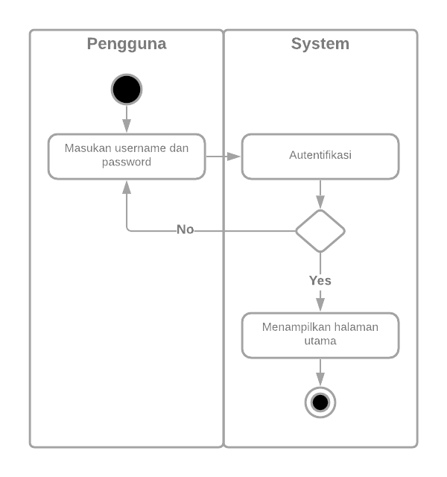

Sumber: Hasil Penelitian (2021)

Gambar IV. 7 *Activity* *Diagram* Login

2). *Activity* *Diagram* Kelola data karyawan

*Activity Diagram* keloladatakaryawan menggambarkan aktifitas pengelolaan data karyawan yang merliputi peoses tambah, edit, dan hapus data karyawan, berikut adalah *activity diagram* kelola data karyawan:

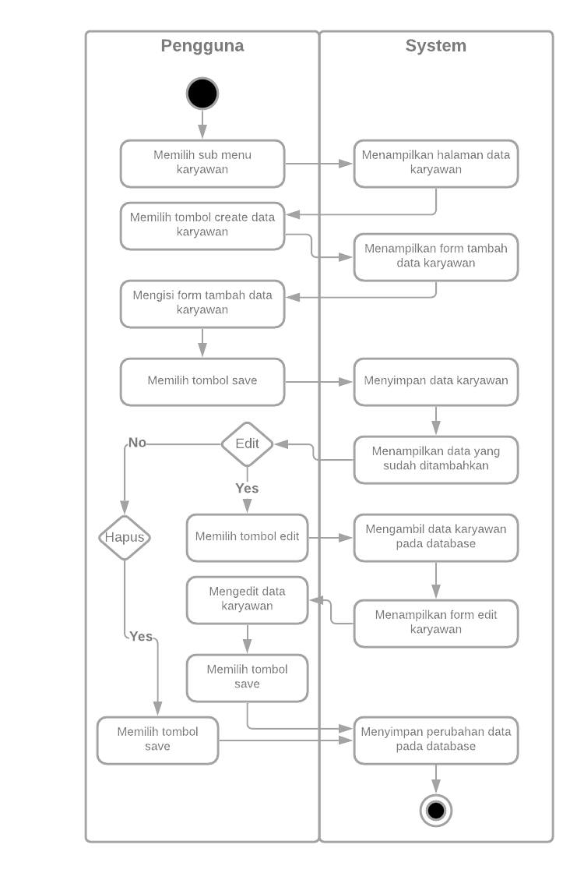

Sumber: Hasil Penelitian (2021)

Gambar IV. 8 *Activity* *Diagram* Kelola data karyawan

3). *Activity* *Diagram* kelola data kehadiran

*Activity Diagram* keloladatakehadiran menggambarkan aktifitas pengelolaan data kehadiran karyawan, berikut adalah *activity diagram* kelola data kehadiran:

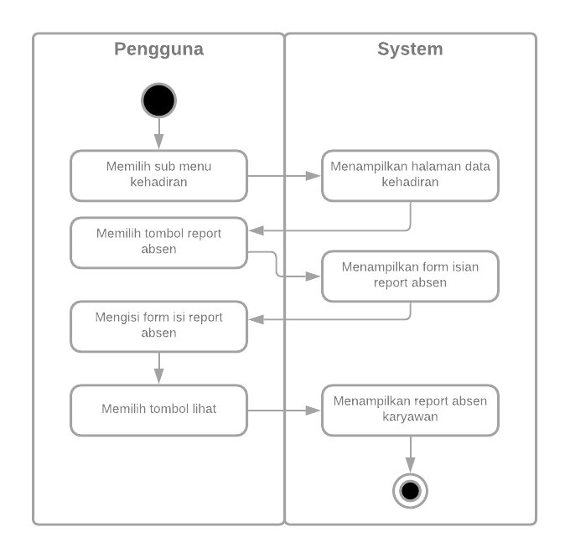

Sumber: Hasil Penelitian (2021)

Gambar IV. 9 *Activity* *Diagram* kelola data kehadiran

4). *Activity* *Diagram* kelola data *salary*

*Activity Diagram* keloladata *salary* menggambarkan aktifitas pengelolaan data *salary*, berikut adalah *activity diagram* kelola data *salary*:

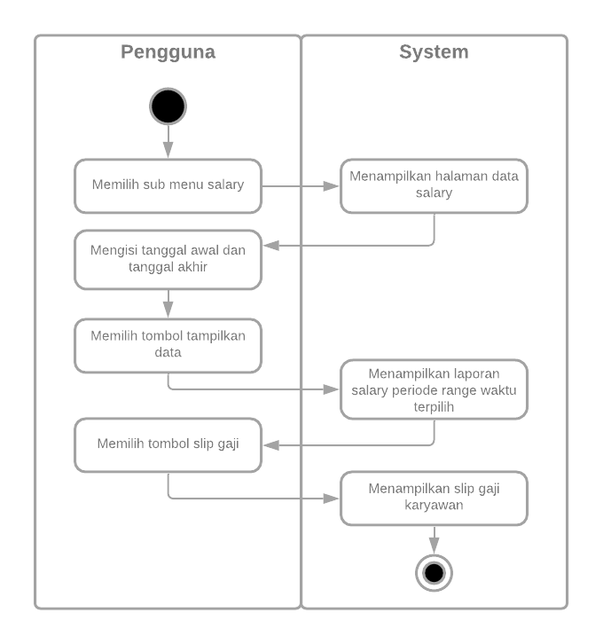

Sumber: Hasil Penelitian (2021)

Gambar IV. 10 *Activity* *Diagram* kelola data *salary*

5). *Activity* *Diagram* kelola data *user*

*Activity Diagram* keloladatauser menggambarkan aktifitas pengelolaan data user yang merliputi peoses tambah, edit, dan hapus data user, berikut adalah *activity diagram* kelola data karyawan:

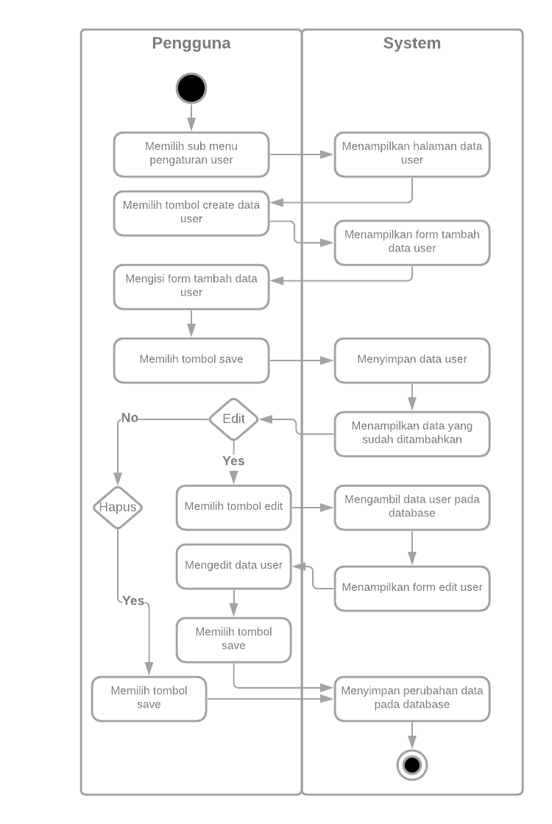

Sumber: Hasil Penelitian (2021)

Gambar IV. 11 *Activity* *Diagram* kelola data *user*

6). *Activity* *Diagram* kelola data *backup database*

*Activity Diagram* keloladata *backup database* menggambarkan aktifitas pengelolaan backup *database* aplikasi yang di lakukan oleh admin aplikasi, berikut adalah *activity diagram* kelola *database*:

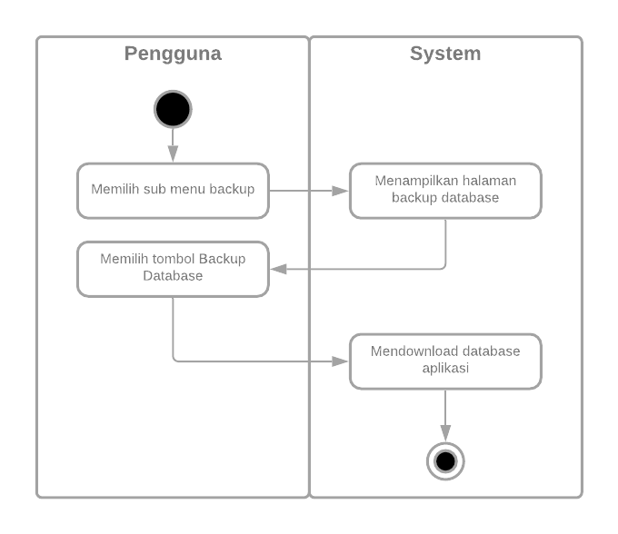

Sumber: Hasil Penelitian (2021)

Gambar IV. 12 *Activity* *Diagram* kelola data *backup database*

7). *Activity* *Diagram* kelola data *access user*

*Activity Diagram* keloladata *access user* menggambarkan aktifitas pengelolaan data *access user* berdasarkan level *user* ketika *login* terhadap aplikasi, berikut adalah *activity diagram* kelola data *access user*:

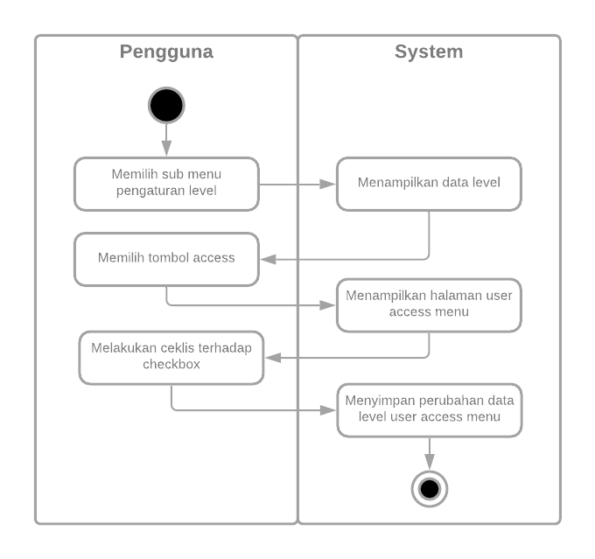

Sumber: Hasil Penelitian (2021)

Gambar IV. 13 *Activity* *Diagram* kelola data *access user*

* + - * 1. *Sequence Diagram*

1) *Sequence Diagram Login*

Berikut adalah bentuk gambar dari *sequence diagram login* yang menggambar kelakuan objek di dalam sistem aplikasi:

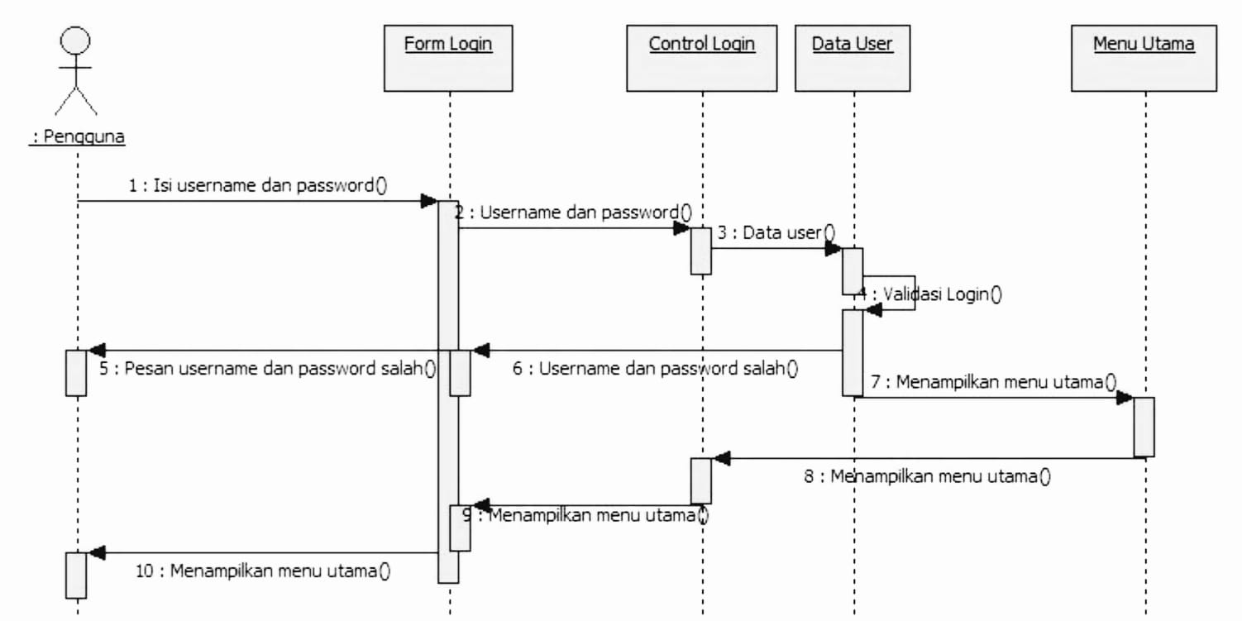

Sumber: Hasil Penelitian (2021)

Gambar IV. 14 *Sequence Diagram Login*

2) *Sequence diagram input* data karyawan

Berikut adalah bentuk gambar dari *sequence diagram input* datakaryawan yang menggambar kelakuan objek di dalam sistem aplikasi:

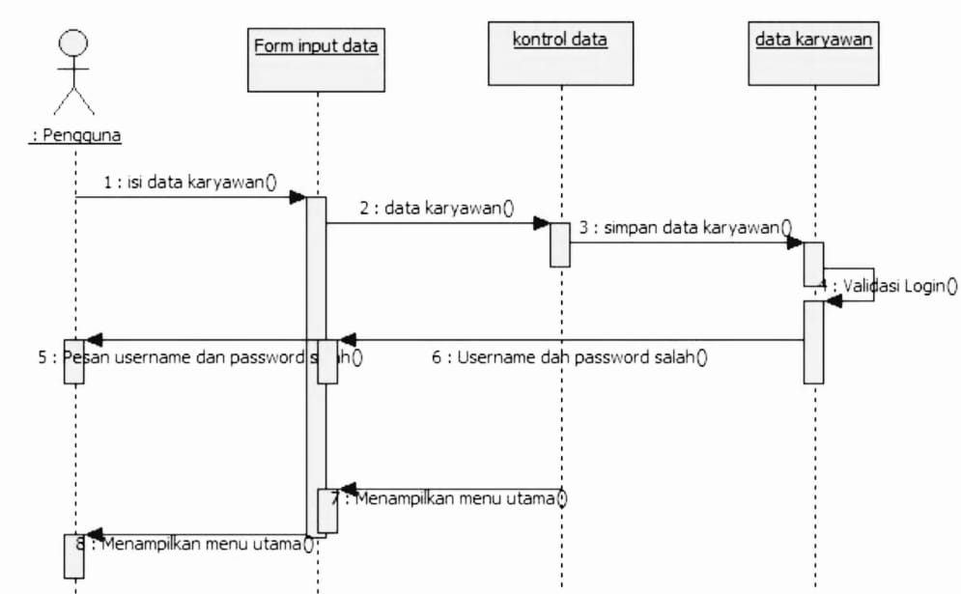

Sumber: Hasil Penelitian (2021)

Gambar IV. 15 *Sequence* *diagram* input data karyawan

3) *Sequence diagram* kelola data kehadiran

Berikut adalah bentuk gambar dari *sequence diagram* keloladatakehadiranyang menggambar kelakuan objek di dalam sistem aplikasi:

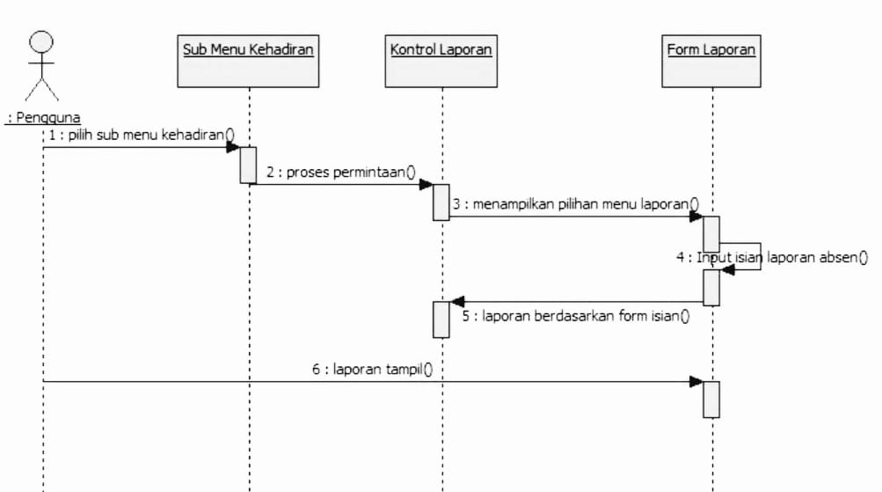

Sumber: Hasil Penelitian (2021)

Gambar IV. 16 *Sequence diagram* kelola data kehadiran

4) *Sequence diagram salary*

Berikut adalah bentuk gambar dari *sequence diagram salary* yang menggambar kelakuan objek di dalam sistem aplikasi:

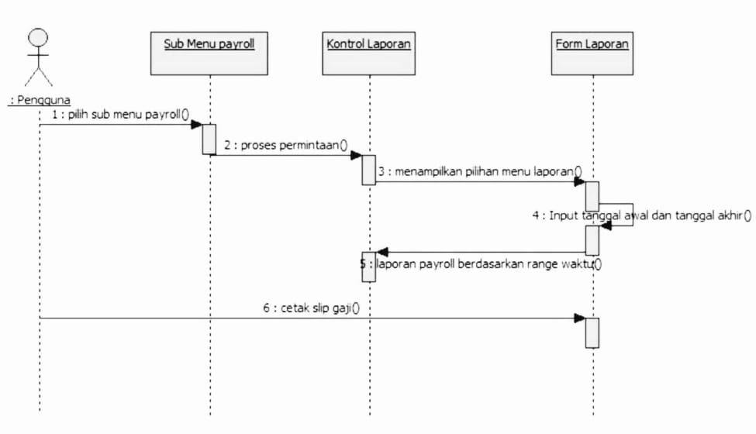

Sumber: Hasil Penelitian (2021)

Gambar IV. 17 *Sequence diagram* kelola data salary

5) *Sequence diagram user*

Berikut adalah bentuk gambar dari *sequence diagram user* yang menggambar kelakuan objek di dalam sistem aplikasi:

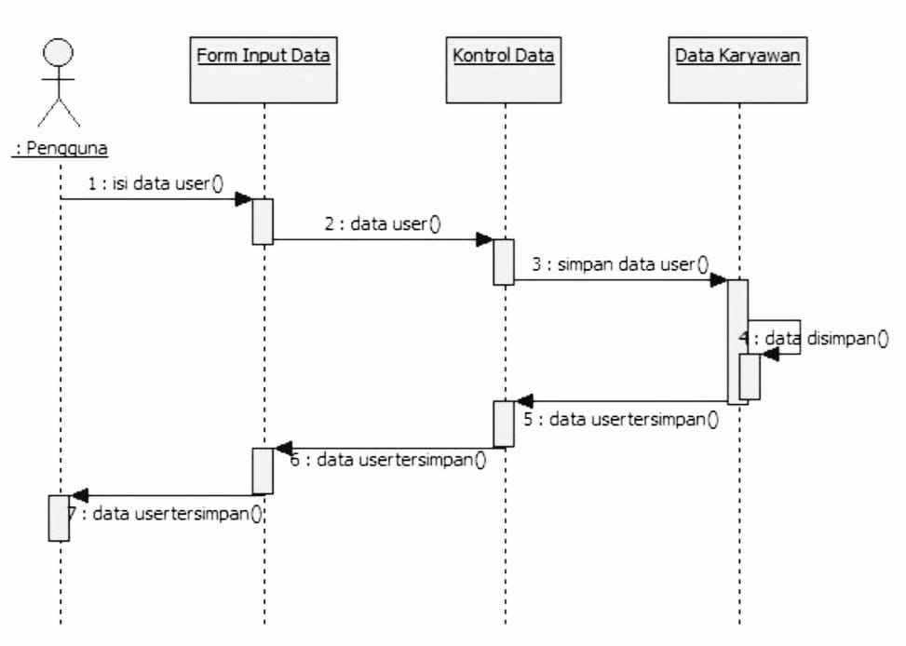

Sumber: Hasil Penelitian (2021)

Gambar IV. 18 *Sequence diagram* kelola data *user*

6) *Sequence diagram backup* *database*

Berikut adalah bentuk gambar dari *sequence diagram backup database* yang menggambar kelakuan objek di dalam sistem aplikasi:

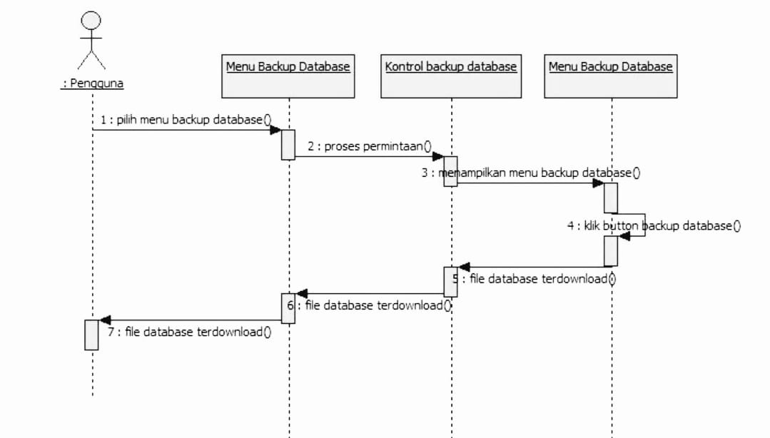

Sumber: Hasil Penelitian (2021)

Gambar IV. 19 *Sequence diagram* backup *database*

7) *Sequence diagram* data akses *user*

Berikut adalah bentuk gambar dari *sequence diagram* dataakses *user* yang menggambar kelakuan objek di dalam sistem aplikasi:

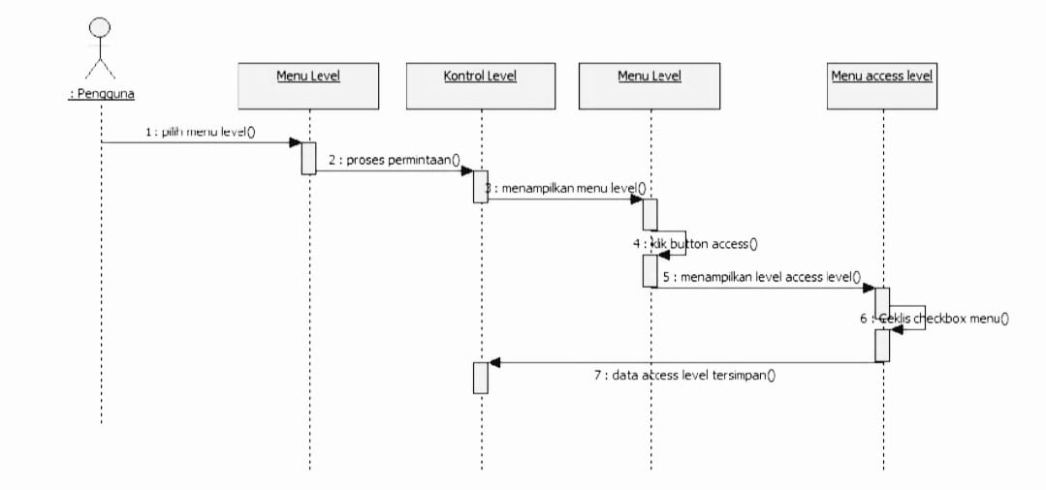

Sumber: Hasil Penelitian (2021)

Gambar IV. 20 *Sequence diagram* kelola data akses *user*

* + - * 1. *Class Diagram*

Berikut adalah bentuk gambar dari *class diagram* yang menggambarkan struktur dan deskripsi class:

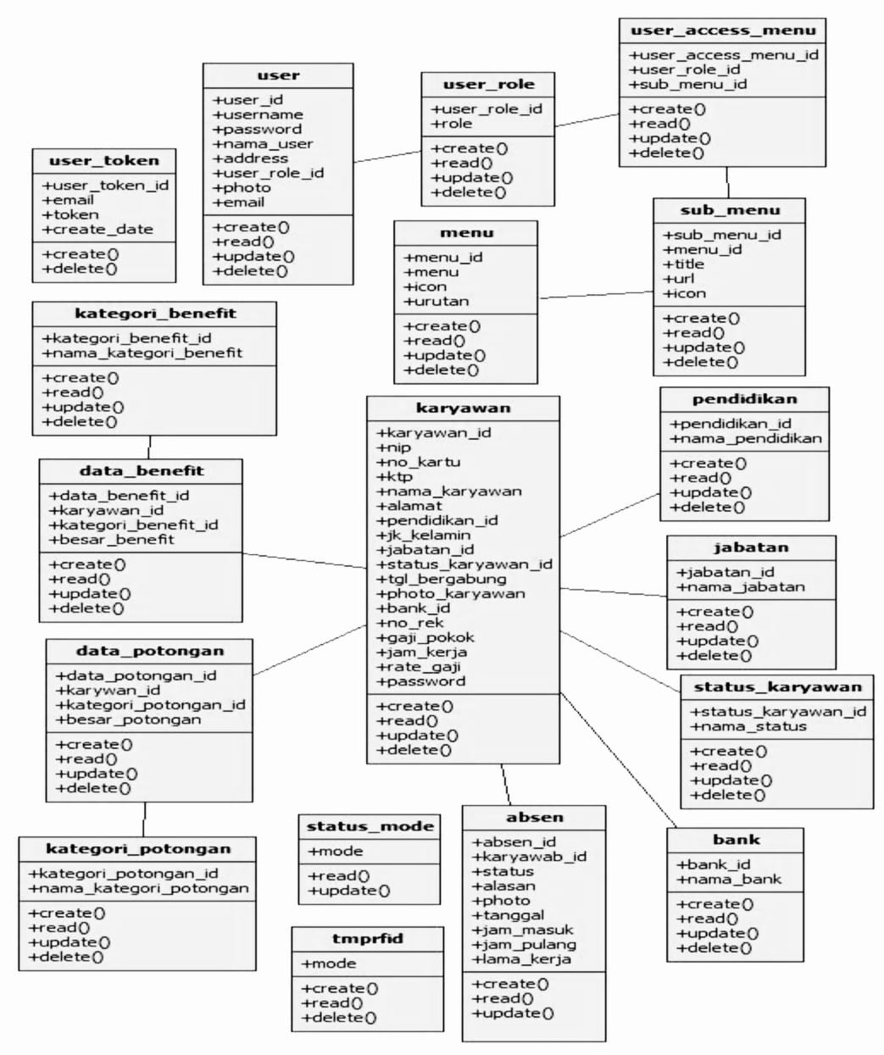

Sumber: Hasil Penelitian (2021)

Gambar IV. 21 Bentuk *Class Diagram*

1. Spesifikasi File

Menjelaskan file atau tabel yang terbentuk dari tranformasi ERD, file-file ini tersimpan pada database dengan parameter-parameter sebagai berikut:

1. Spesifikasi Tabel role

Nama Tabel : user_role

Akronim : tb_user_role

Fungsi : Menyimpan data role setiap user login

Organisasi File : *Index sequential*

Akses File : Random

Media File : Hardisk

Panjang Record : 103 Karakter

Field Key : user_role_id

Software : MySQL

Tabel IV. 12 Spesifikasi role

|  |  |  |  |  |  |
| --- | --- | --- | --- | --- | --- |
| **No** | **Elemen Data** | **Nama Field** | **Tipe** | **Size** | **Ket** |
| 1. | ID user role | user_role_id | *Integer* | 3 | *Primary Key* |
| 2. | Nama role | role | *Varchar* | 100 |  |

Sumber: Hasil Penelitian (2021)

1. Spesifikasi Tabel user

Nama Tabel : user

Akronim : tb_user

Fungsi : Menyimpan data pengguna aplikasi

Organisasi File : *Index sequential*

Akses File : Random

Media File : Hardisk

Panjang Record : 506 Karakter

Field Key : user_id

Software : MySQL

Tabel IV. 13 Spesifikasi tabel *user*

|  |  |  |  |  |  |
| --- | --- | --- | --- | --- | --- |
| **No** | **Elemen Data** | **Nama Field** | **Tipe** | **Size** | **Ket** |
| 1. | ID user | user_id | *Integer* | 3 | *Primary Key* |
| 2. | Nama username | username | *Varchar* | 100 |  |
| 3. | Password user | password | *Varchar* | 100 |  |
| 4. | Nama user | name | *Varchar* | 100 |  |
| 5. | Alamat user | address | *Text* |  |  |
| 6. | User role | user_role_id | *Integer* | 3 | *Foreign Key* |
| 7. | Email user | email | *Varchar* | 100 |  |
| 8. | Photo user | photo | *Integer* | 100 |  |

Sumber: Hasil Penelitian (2021)

1. Spesifikasi Tabel user_access_menu

Nama Tabel : user_access_menu

Akronim : tb_ user_access_menu

Fungsi : Menyimpan data akses menu setiap user

Organisasi File : *Index sequential*

Akses File : Random

Media File : Hardisk

Panjang Record : 9 Karakter

Field Key : user_access_menu_id

Software : MySQL

Tabel IV. 14 Spesifikasi user access menu

|  |  |  |  |  |  |
| --- | --- | --- | --- | --- | --- |
| **No** | **Elemen Data** | **Nama Field** | **Tipe** | **Size** | **Ket** |
| 1. | ID karyawan | user_access_menu_id | *Integer* | 3 | *Primary Key* |
| 2. | ID user role | user_role_id | *Integer* | 3 | *Foreign Key* |
| 3. | ID user sub menu | user_sub_menu_id | *integer* | 3 | *Foreign Key* |

Sumber: Hasil Penelitian (2021)

1. Spesifikasi Tabel sub_menu

Nama Tabel : sub_menu

Akronim : tb_ sub_menu

Fungsi : Menyimpan data setiap sub menu yang ada pada aplikasi

Organisasi File : *Index sequential*

Akses File : Random

Media File : Hardisk

Panjang Record : 306 Karakter

Field Key : sub_menu_id

Software : MySQL

Tabel IV. 15 Spesifikasi sub menu

|  |  |  |  |  |  |
| --- | --- | --- | --- | --- | --- |
| **No** | **Elemen Data** | **Nama Field** | **Tipe** | **Size** | **Ket** |
| 1. | ID sub menu | sub_menu_id | *Integer* | 3 | *Primary Key* |
| 2. | ID menu | Menu_id | *Integer* | 3 | *Foreign Key* |
| 3. | Title sub menu | title | *integer* | 100 |  |
| 4. | Url sub menu | url | *varchar* | 100 |  |
| 5. | Icon sub menu | icon | *varchar* | 100 |  |

Sumber: Hasil Penelitian (2021)

1. Spesifikasi Tabel menu

Nama Tabel : menu

Akronim : tb_menu

Fungsi : Menyimpan data setiap menu *parent* yang ada pada aplikasi

Organisasi File : *Index sequential*

Akses File : Random

Media File : Hardisk

Panjang Record : 303 Karakter

Field Key : menu_id

Software : MySQL

Tabel IV. 16 Spesifikasi menu

|  |  |  |  |  |  |
| --- | --- | --- | --- | --- | --- |
| **No** | **Elemen Data** | **Nama Field** | **Tipe** | **Size** | **Ket** |
| 1. | ID menu *Parent* | menu_id | *Integer* | 3 | *Primary Key* |
| 2. | Nama Menu *Parent* | menu | *varchar* | 100 |  |
| 3. | Icon menu *Parent* | icon | *varchar* | 100 |  |
| 4. | Urutan Menu *Parent* | urutan | *varchar* | 100 |  |

Sumber: Hasil Penelitian (2021)

1. Spesifikasi Tabel menu

Nama Tabel : user_token

Akronim : tb_user_token

Fungsi : Menyimpan data token setiap *request* *forgot* *password*

Organisasi File : *Index sequential*

Akses File : Random

Media File : Hardisk

Panjang Record : 303 Karakter

Field Key : user_token_id

Software : MySQL

Tabel IV. 17 Spesifikasi user token

|  |  |  |  |  |  |
| --- | --- | --- | --- | --- | --- |
| **No** | **Elemen Data** | **Nama Field** | **Tipe** | **Size** | **Ket** |
| 1. | ID user token | User_token_id | *Integer* | 3 | *Primary Key* |
| 2. | Email user | email | *varchar* | 100 |  |
| 3. | Token verifikasi password | token | *varchar* | 100 |  |
| 4. | Tanggal generate token | create_date | *varchar* | 100 |  |

Sumber: Hasil Penelitian (2021)

1. Spesifikasi Tabel pendidikan

Nama Tabel : pendidikan

Akronim : tb_pendidikan

Fungsi : Menyimpan data master pendidikan

Organisasi File : *Index sequential*

Akses File : Random

Media File : Hardisk

Panjang Record : 103 Karakter

Field Key : pendidikan_id

Software : MySQL

Tabel IV. 18 Spesifikasi pendidikan

|  |  |  |  |  |  |
| --- | --- | --- | --- | --- | --- |
| **No** | **Elemen Data** | **Nama Field** | **Tipe** | **Size** | **Ket** |
| 1. | ID pendidikan | pendidikan_id | *Integer* | 3 | *Primary Key* |
| 2. | Nama pendidikan | nama_pendidikan | *varchar* | 100 |  |

Sumber: Hasil Penelitian (2021)

1. Spesifikasi Tabel jabatan

Nama Tabel : jabatan

Akronim : tb_jabatan

Fungsi : Menyimpan data master jabatan

Organisasi File : *Index sequential*

Akses File : Random

Media File : Hardisk

Panjang Record : 103 Karakter

Field Key : jabatan_id

Software : MySQL

Tabel IV. 19 Spesifikasi jabatan

|  |  |  |  |  |  |
| --- | --- | --- | --- | --- | --- |
| **No** | **Elemen Data** | **Nama Field** | **Tipe** | **Size** | **Ket** |
| 1. | ID jabatan | jabatan_id | *Integer* | 3 | *Primary Key* |
| 2. | Nama jabatan | nama_jabatan | *varchar* | 100 |  |

Sumber: Hasil Penelitian (2021)

1. Spesifikasi Tabel status_karyawa

Nama Tabel : status_karyawan

Akronim : tb_ status_karyawan

Fungsi : Menyimpan data master status karyawan

Organisasi File : *Index sequential*

Akses File : Random

Media File : Hardisk

Panjang Record : 103 Karakter

Field Key : status_karyawan _id

Software : MySQL

Tabel IV. 20 Spesifikasi status karyawan

|  |  |  |  |  |  |
| --- | --- | --- | --- | --- | --- |
| **No** | **Elemen Data** | **Nama Field** | **Tipe** | **Size** | **Ket** |
| 1. | ID status karyawan | status_karyawan _id | *Integer* | 3 | *Primary Key* |
| 2. | Nama status karyawan | nama_status_karyawan | *varchar* | 100 |  |

Sumber: Hasil Penelitian (2021)

1. Spesifikasi Tabel bank

Nama Tabel : bank

Akronim : tb_bank

Fungsi : Menyimpan data master bank

Organisasi File : *Index sequential*

Akses File : Random

Media File : Hardisk

Panjang Record : 103 Karakter

Field Key : bank _id

Software : MySQL

Tabel IV. 21 Spesifikasi bank

|  |  |  |  |  |  |
| --- | --- | --- | --- | --- | --- |
| **No** | **Elemen Data** | **Nama Field** | **Tipe** | **Size** | **Ket** |
| 1. | ID bank | bank _id | *Integer* | 3 | *Primary Key* |
| 2. | Nama bank | nama_bank | *varchar* | 100 |  |

Sumber: Hasil Penelitian (2021)

1. Spesifikasi Tabel kategori_benefit

Nama Tabel : kategori_benefit

Akronim : tb_ kategori_benefit

Fungsi : Menyimpan data master kategori benefit karyawan

Organisasi File : *Index sequential*

Akses File : Random

Media File : Hardisk

Panjang Record : 103 Karakter

Field Key : kategori_benefit_id

Software : MySQL

Tabel IV. 22 Spesifikasi kategori benefit

|  |  |  |  |  |  |
| --- | --- | --- | --- | --- | --- |
| **No** | **Elemen Data** | **Nama Field** | **Tipe** | **Size** | **Ket** |
| 1. | ID kategori benefit | kategori_benefit_id | *Integer* | 3 | *Primary Key* |
| 2. | Nama kategori benefit | nama_kategori_benefit | *varchar* | 100 |  |

Sumber: Hasil Penelitian (2021)

1. Spesifikasi Tabel kategori_potongan

Nama Tabel : kategori_ potongan

Akronim : tb_ kategori_ potongan

Fungsi : Menyimpan data master kategori potongan karyawan

Organisasi File : *Index sequential*

Akses File : Random

Media File : Hardisk

Panjang Record : 103 Karakter

Field Key : kategori_ potongan_id

Software : MySQL

Tabel IV. 23 Spesifikasi kategori potongan

|  |  |  |  |  |  |
| --- | --- | --- | --- | --- | --- |
| **No** | **Elemen Data** | **Nama Field** | **Tipe** | **Size** | **Ket** |
| 1. | ID kategori potongan | kategori_ potongan_id | *Integer* | 3 | *Primary Key* |
| 2. | Nama kategori potongan | nama_kategori_potongan | *varchar* | 100 |  |

Sumber: Hasil Penelitian (2021)

1. Spesifikasi Tabel data_benefit

Nama Tabel : data_benefit

Akronim : tb_data_benefit

Fungsi : Menyimpan data benefit pemasukan karyawan

Organisasi File : *Index sequential*

Akses File : Random

Media File : Hardisk

Panjang Record : 109 Karakter

Field Key : data_benefit_id

Software : MySQL

Tabel IV. 24 Spesifikasi data benefit

|  |  |  |  |  |  |
| --- | --- | --- | --- | --- | --- |
| **No** | **Elemen Data** | **Nama Field** | **Tipe** | **Size** | **Ket** |
| 1. | ID data benefit | Data_benefit_id | *Integer* | 3 | *Primary Key* |
| 2. | ID karyawan | Karyawan_id | *varchar* | 100 | *Foreign Key* |
| 3. | ID kategori benefit | Kategori_benefit_id | *Integer* | 3 | *Foreign Key* |
| 4. | Besar benefit | Besar_benefit | *Integer* | 3 |  |

Sumber: Hasil Penelitian (2021)

1. Spesifikasi Tabel data_potongan

Nama Tabel : data_potongan

Akronim : tb_data_potongan

Fungsi : Menyimpan data potongan pemasukan karyawan

Organisasi File : *Index sequential*

Akses File : Random

Media File : Hardisk

Panjang Record : 109 Karakter

Field Key : data_potongan_id

Software : MySQL

Tabel IV. 25 Spesifikasi data potongan

|  |  |  |  |  |  |
| --- | --- | --- | --- | --- | --- |
| **No** | **Elemen Data** | **Nama Field** | **Tipe** | **Size** | **Ket** |
| 1. | ID data potongan | Data_potongan_id | *Integer* | 3 | *Primary Key* |
| 2. | ID karyawan | Karyawan_id | *varchar* | 100 | *Foreign Key* |
| 3. | ID kategori benefit | Kategori_potongan_id | *Integer* | 3 | *Foreign Key* |
| 4. | Besar potongan | Besar_potongan | *Integer* | 3 |  |

Sumber: Hasil Penelitian (2021)

1. Spesifikasi Tabel absen

Nama Tabel : absen

Akronim : tb_absen

Fungsi : Menyimpan data presensi karyawan

Organisasi File : *Index sequential*

Akses File : Random

Media File : Hardisk

Panjang Record : 217 Karakter

Field Key : absen_id

Software : MySQL

Tabel IV. 26 Spesifikasi absen

|  |  |  |  |  |  |
| --- | --- | --- | --- | --- | --- |
| **No** | **Elemen Data** | **Nama Field** | **Tipe** | **Size** | **Ket** |
| 1. | ID absen | Absen_id | *Integer* | 11 | *Primary Key* |
| 2. | ID karyawan | Karyawan_id | *Integer* | 100 | *Foreign Key* |
| 3. | Status Presensi | status | *Integer* | 3 |  |
| 4. | Alasan | alasan | *Text* |  |  |
| 5. | Photo | photo | *varchar* | 100 |  |
| 6. | Tanggal absen | tanggal | *date* |  |  |
| 7. | Jam masuk | Jam_masuk | *time* |  |  |
| 8. | Jam pulang | Jam_pulang | *time* |  |  |
| 9. | Lama kerja | Lama_kerja | *Integer* | 3 |  |

Sumber: Hasil Penelitian (2021)

1. Spesifikasi Tabel cuti

Nama Tabel : cuti

Akronim : tb_cuti

Fungsi : Menyimpan data presensi karyawan

Organisasi File : *Index sequential*

Akses File : Random

Media File : Hardisk

Panjang Record : 114 Karakter

Field Key : cuti_id

Software : MySQL

Tabel IV. 27 Spesifikasi cuti

|  |  |  |  |  |  |
| --- | --- | --- | --- | --- | --- |
| **No** | **Elemen Data** | **Nama Field** | **Tipe** | **Size** | **Ket** |
| 1. | ID cuti | cuti_id | *Integer* | 11 | *Primary Key* |
| 2. | ID karyawan | karyawan_id | *Integer* | 3 | *Foreign Key* |
| 6. | Tanggal cuti | tanggal | *date* |  |  |
|  | Alasan cuti | alasan | *text* |  |  |
|  | Status cuti | status_cuti | *Varchar* | 100 |  |

Sumber: Hasil Penelitian (2021)

1. Spesifikasi Tabel karyawan

Nama Tabel : karyawan

Akronim : tb_karyawan

Fungsi : Menyimpan data karyawan

Organisasi File : *Index sequential*

Akses File : Random

Media File : Hardisk

Panjang Record : 856 Karakter

Field Key : karyawan_id

Software : MySQL

Tabel IV. 28 Spesifikasi karyawan

|  |  |  |  |  |  |
| --- | --- | --- | --- | --- | --- |
| **No** | **Elemen Data** | **Nama Field** | **Tipe** | **Size** | **Ket** |
| 1. | ID karyawan | Karyawan_id | *Integer* | 11 | *Primary Key* |
| 2. | NIP karyawan | nip | *varchar* | 100 | *Foreign Key* |
| 3. | No kartu | no_kartu | *varchar* | 100 |  |
| 4. | KTP karyawan | ktp | *varchar* | 100 |  |
| 5. | Nama karyawan | nama_karyawan | *Varchar* | 100 |  |
| 6. | Alamat karyawan | alamat | *Text* |  |  |
| 7. | Pendidikan karyawan | pendidikan_id | *Integer* | 3 | *Foreign Key* |
| 8. | Jenis Kelamin | jk_kelamin | *varchar* | 100 |  |
| 9. | Jabatan karyawan | jabatan_id | *Integer* | 3 | *Foreign Key* |
| 10. | Status karyawan | status_karyawan_id | *Integer* | 3 | *Foreign Key* |
| 11. | Tanggal bergabung | tgl_bergabung | *date* |  |  |
| 12. | Photo karyawan | photo_karyawan | *varchar* | 100 |  |
| 13. | Bank karyawan | bank_id | *Integer* | 3 | *Foreign Key* |
| 14. | No rek karyawan | no_rek | *varchar* | 100 |  |
| 15. | Gaji pokok | gaji_pokok | *Integer* | 11 |  |
| 16. | Jam kerja | jam_kerja | *Integer* | 11 |  |
| 17. | Rate gaji | rate_gaji | *Integer* | 11 |  |
| 18. | Password | password | *varchar* | 100 |  |

Sumber: Hasil Penelitian (2021)

1. Blok diagram hardware

Adapun proses kerja dari alat presensi adalah sebagai berikut :

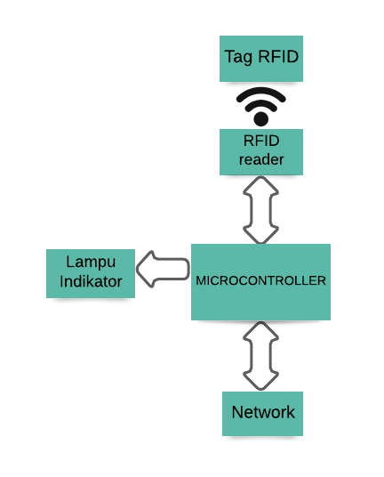

Sumber: Hasil Penelitian (2021)

Gambar IV. 22 Blok diagram hardware

Fungsi masing-masing blok dalam diagram blok diatas adalah sebagai berikut :

a. Block reader, Block input terdiri dari RFID reader, data tag kartu yang dideteksi reader akan di kirim ke mikrokontroler,

b. Block mikrokontroler, Pemroses data dan pengendali utama sistem

c. Block indikator, Terdiri dari LED.

d. Block modul ethernet, Mengatur komunikasi menggunakan internet

protocol.

1. *Wiring hardware* alat presensi

*Wiring hardware* alat presensi yaitu suatu rangkaian perangkat yang didesain dengan menggunakan *fritzing* sebelum melakukan implementasi pada perangkat yang sesungguhnya. Berikut merupakan perancangan perangkat keras:

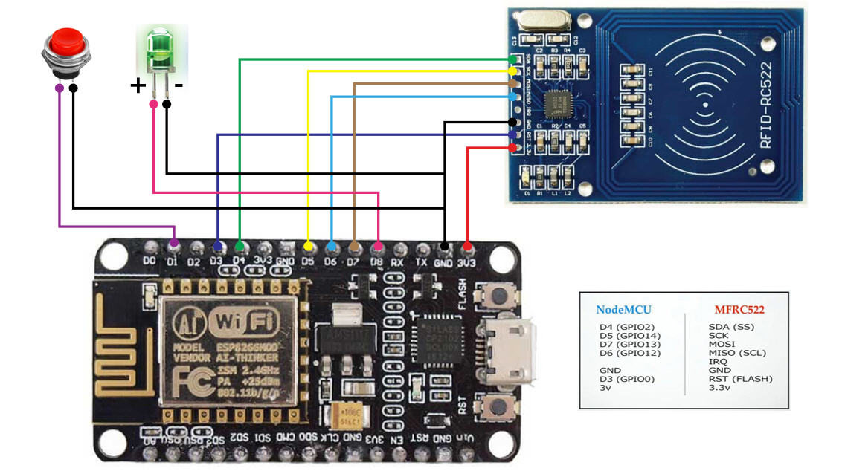

Sumber: Hasil Penelitian (2021)

Gambar IV. 23 Wiring Hardware

Tabel IV. 29 Keterangan rancangan *hardware* alat presensi *RFID*

|  |  |
| --- | --- |
| C:\Users\SuyMJS\Desktop\Skripsi MsRamdan(2017310023)\gambar\nodemcu-removebg-preview.png | Secara fungsi modul ini hampir menyerupai dengan platform modul arduino, tetapi yang membedakan yaitu dikhususkan untuk “Connected to Internet“ |
| C:\Users\SuyMJS\Desktop\Skripsi MsRamdan(2017310023)\gambar\rc522-removebg-preview.png | RFID RC522 merupakan suatu teknologi yang memanfaatkan frekuensi radio sebagai pengidentifikasian terhadap suatu objek. |
| C:\Users\SuyMJS\Desktop\Skripsi MsRamdan(2017310023)\gambar\pushbutton-removebg-preview.png | Fungsi push button digunakan untuk mengontrol kondisi ON atau OFF dari suatu rangkaian listrik khususnya pada bagian pengontrolan. |
| C:\Users\SuyMJS\Desktop\Skripsi MsRamdan(2017310023)\gambar\led.png | Fungsi utama dalam dunia elektronika sebagai indikator atau sinyal indikator/lampu indikator. |
| C:\Users\SuyMJS\Desktop\Skripsi MsRamdan(2017310023)\gambar\kabel-removebg-preview.png | Digunakan untuk menghubungkan komponen elektronika dalam rangkaian. |
| C:\Users\SuyMJS\Desktop\Skripsi MsRamdan(2017310023)\gambar\karturfid-removebg-preview.png | Kartu RFID berisi informasi yang disimpan secara elektronik dan dapat dibaca oleh RC522 |

Sumber: Hasil Penelitian (2021)

* 1. Implementasi Database

Berikut adalah implemantasi basis data yang digunakan untuk menyimpan semua data :

1. Tabel Master User

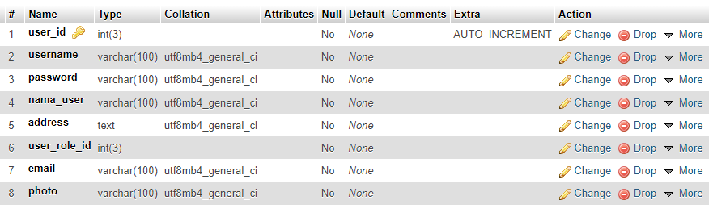Berikut merupakan gambar dari tabel user yang digunakan untuk menyimpan data pengguna.

Sumber: Hasil Penelitian (2021)

Gambar IV. 24 Tabel Master User

1. Tabel Master User Role

Berikut merupakan gambar dari tabel user role yang digunakan untuk menyimpan data user role.

Sumber: Hasil Penelitian (2021)

Gambar IV. 25 Tabel Master User Role

1. Tabel Master User Access Menu

Berikut merupakan gambar dari tabel user access menu yang digunakan untuk menyimpan data user access menu.

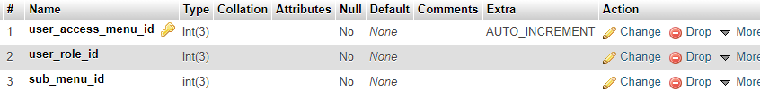Sumber: Hasil Penelitian (2021)

Gambar IV. 26 Tabel Master User Access Menu

1. Tabel Master Sub Menu

Berikut merupakan gambar dari tabel sub menu yang digunakan untuk menyimpan data sub menu.

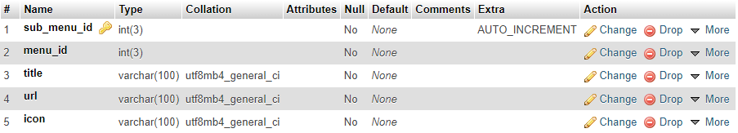Sumber: Hasil Penelitian (2021)

Gambar IV. 27 Tabel Master Sub Menu

1. Tabel Master Menu

Berikut merupakan gambar dari tabel menu yang digunakan untuk menyimpan data menu.

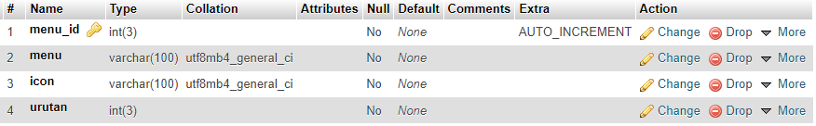Sumber: Hasil Penelitian (2021)

Gambar IV. 28 Tabel Master Menu

1. Tabel Master User Token

Berikut merupakan gambar dari tabel user token yang digunakan untuk menyimpan data user token.

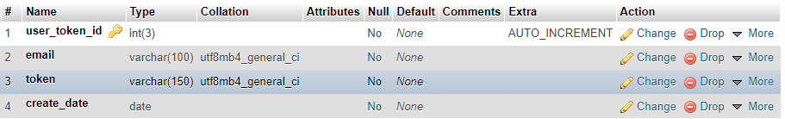Sumber: Hasil Penelitian (2021)

Gambar IV. 29 Tabel Maste User Token

1. Tabel Master Pendidikan

Berikut merupakan gambar dari tabel pendidikan yang digunakan untuk menyimpan data pendidikan.

Sumber: Hasil Penelitian (2021)

Gambar IV. 30 Tabel Maste Pendidikan

1. Tabel Master Jabatan

Berikut merupakan gambar dari tabel jabatan yang digunakan untuk menyimpan data jabatan.

Sumber: Hasil Penelitian (2021)

Gambar IV. 31 Tabel Maste Jabatan

1. Tabel Master Status Karyawan

Berikut merupakan gambar dari tabel status karyawan yang digunakan untuk menyimpan data status karyawan.

Sumber: Hasil Penelitian (2021)

Gambar IV. 32 Tabel Maste Status Karyawan

1. Tabel Master Bank

Berikut merupakan gambar dari tabel bank yang digunakan untuk menyimpan data bank.

Sumber: Hasil Penelitian (2021)

Gambar IV. 33 Tabel Maste Bank

1. Tabel Master Kategori Benefit

Berikut merupakan gambar dari tabel kategori benefit yang digunakan untuk menyimpan data kategori benefit.

Sumber: Hasil Penelitian (2021)

Gambar IV. 34 Tabel Maste Kategori Benefit

1. Tabel Master Kategori Potongan

Berikut merupakan gambar dari tabel kategori potongan yang digunakan untuk menyimpan data kategori potongan.

Sumber: Hasil Penelitian (2021)

Gambar IV. 35 Tabel Maste Kategori Potongan

1. Tabel Master Data Benefit

Berikut merupakan gambar dari tabel data benefit yang digunakan untuk menyimpan data benefit karyawan.

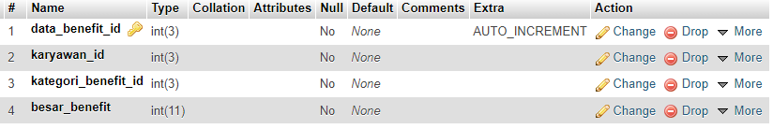Sumber: Hasil Penelitian (2021)

Gambar IV. 36 Tabel Maste Data Benefit

1. Tabel Master Data Potongan

Berikut merupakan gambar dari tabel data potongan yang digunakan untuk menyimpan data potongan karyawan.

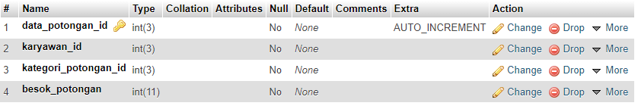Sumber: Hasil Penelitian (2021)

Gambar IV. 37 Tabel Maste Data Potongan

1. Tabel Master Data Cuti

Berikut merupakan gambar dari tabel data cuti yang digunakan untuk menyimpan data cuti karyawan.

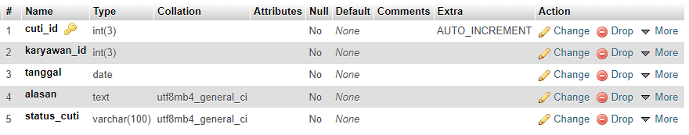Sumber: Hasil Penelitian (2021)

Gambar IV. 38 Tabel Maste Data Cuti

1. Tabel Master Data Absen

Berikut merupakan gambar dari tabel data absen yang digunakan untuk menyimpan data absen karyawan.

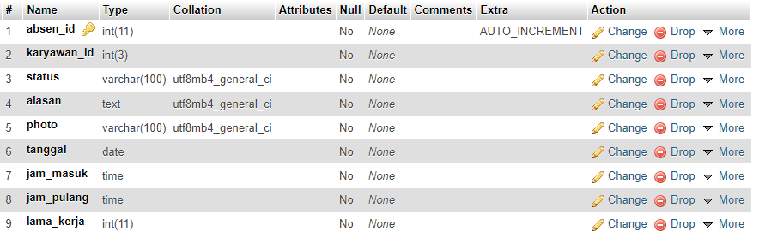Sumber: Hasil Penelitian (2021)

Gambar IV. 39 Tabel Maste Data Absen

1. Tabel Master Data Karyawan

Berikut merupakan gambar dari tabel data karyawan yang digunakan untuk menyimpan data karyawan.

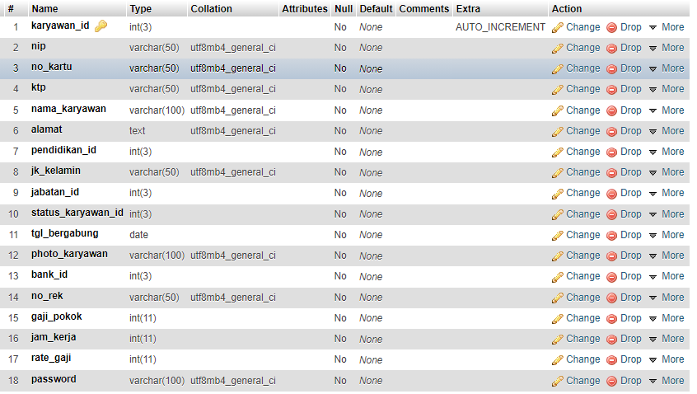Sumber: Hasil Penelitian (2021)

Gambar IV. 40 Tabel Maste Data Karyawan

* 1. Impementasi Program

Pada tahap ini program yang sudah dibuat harus dilakukan implementasi agar mempunyai dampak dan tujuan yang diinginkan, berikut adalah implementasi program:

1. Form Login

Form login adalah form yang digunakan sebagai pengaman atau penyaringan user, jika akun tidak terdaftar maka akses akan ditolak sistem, berikut adalah form login:

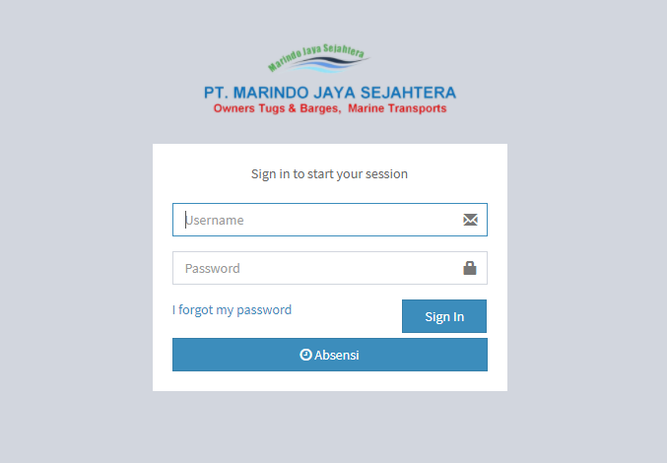Sumber: Hasil Penelitian (2021)

Gambar IV. 41 Bentuk Form Login

1. Form Lupa *Password*

Form lupa password adalah form yang digunakan ketika user lupa password akun. Form ini akan mengirim link reset password ke email user tersebut.

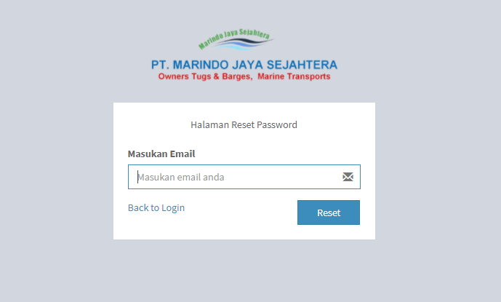

Sumber: Hasil Penelitian (2021)

Gambar IV. 42 Bentuk Form Lupa password

1. Menu *Home*

Menu *home* adalah *summary* secara garis besar informasi yang ada pada aplikasi tersebut:

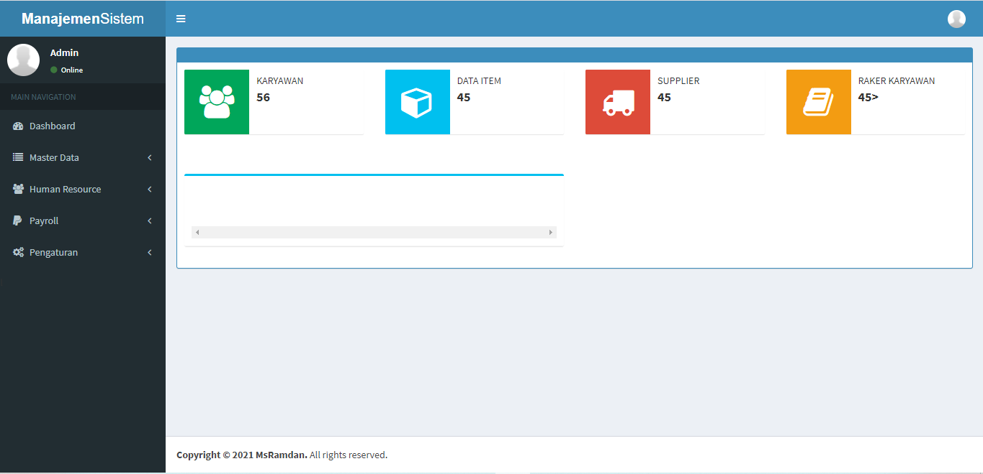

Sumber: Hasil Penelitian (2021)

Gambar IV. 43 Bentuk Menu Home

1. Menu Bank

Menu bank adalah menu yang menampilkan data master bank yang akan di pakai pada form inputan data karyawan, pada menu bank ini kita bisa melakukan *CRUD* (*Create, Read, Update, Delete*) data bank.

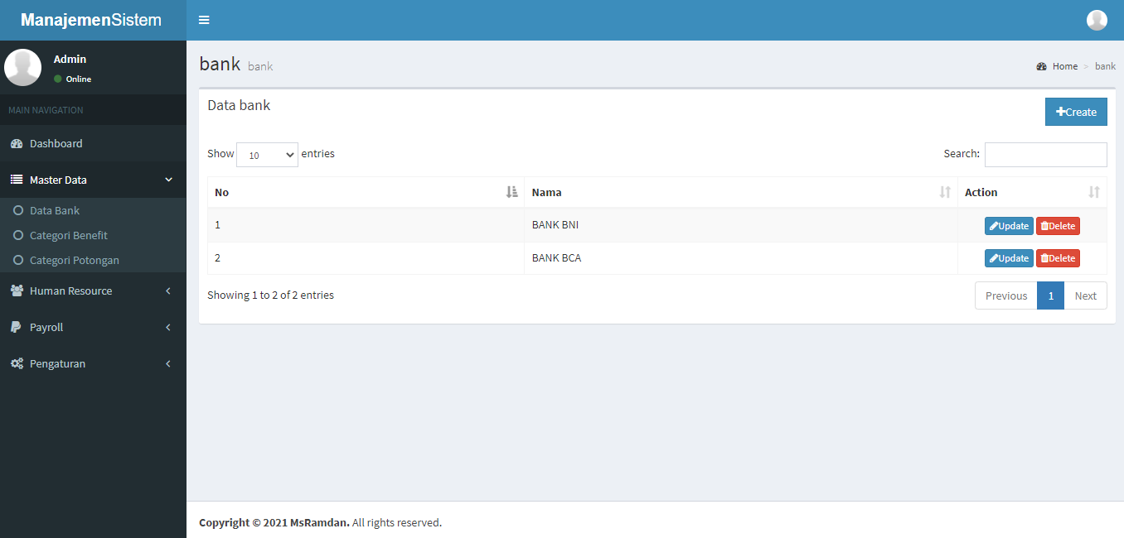Sumber: Hasil Penelitian (2021)

Gambar IV. 44 Bentuk Menu Bank

1. Menu Categori Benefit

Menu categori benefit adalah menu yang menampilkan data master categori benefit yang akan di pakai pada form inputan data benefit penghasilan karyawan, pada menu ini kita bisa melakukan *CRUD* (*Create, Read, Update, Delete*) data categori benefit.



Sumber: Hasil Penelitian (2021)

Gambar IV. 45 Bentuk Menu Categori Benefit

1. Menu Categori Potongan

Menu categori potongan adalah menu yang menampilkan data master categori potongan yang akan di pakai pada form inputan data potongan penghasilan karyawan, pada menu ini kita bisa melakukan *CRUD* (*Create, Read, Update, Delete*) data categori potongan.

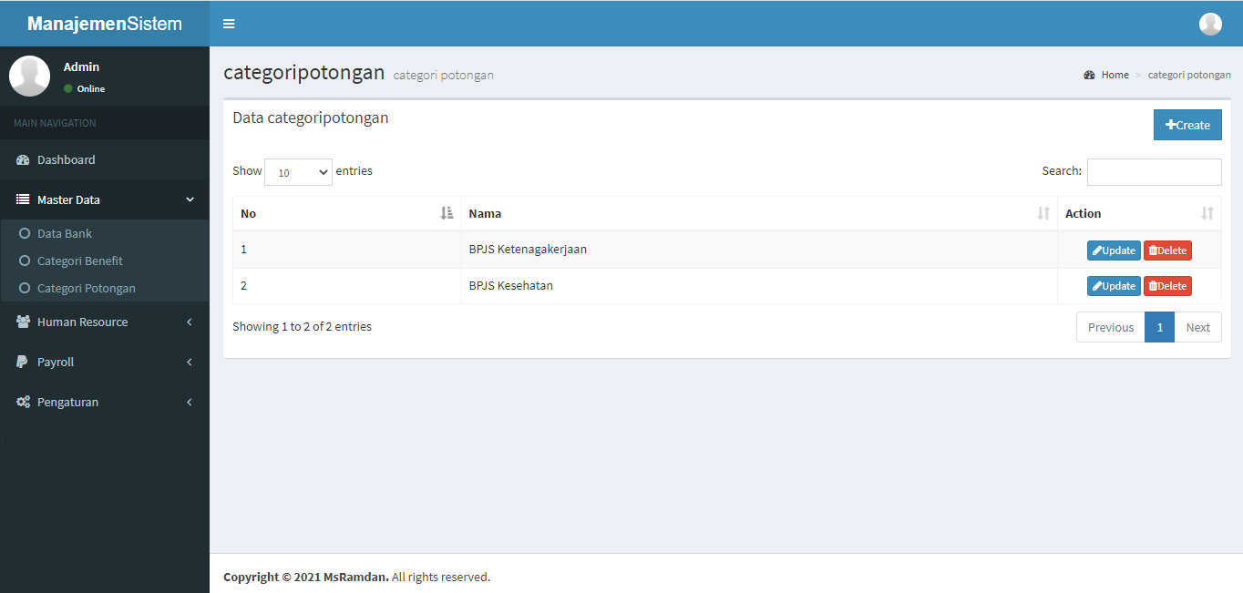

Sumber: Hasil Penelitian (2021)

Gambar IV. 46 Bentuk Menu Categori Potongan

1. Menu Status Karyawan

Menu status karyawan adalah menu yang menampilkan data status karyawan yang akan di pakai pada form inputan data karyawan, pada menu ini kita bisa melakukan *CRUD* (*Create, Read, Update, Delete*) data status karyawan.

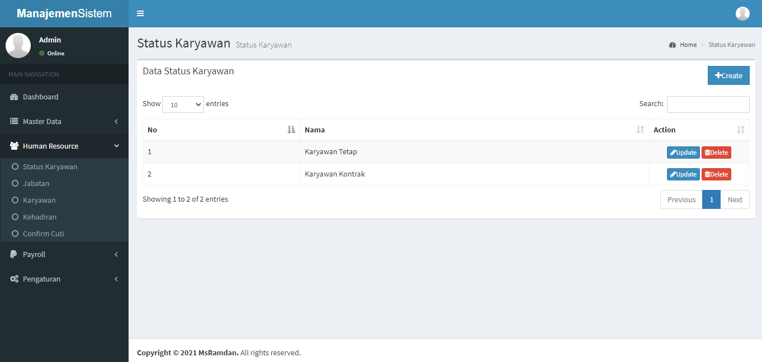Sumber: Hasil Penelitian (2021)

Gambar IV. 47 Bentuk Menu Status Karyawan

1. Menu Jabatan

Menu Jabatan adalah menu yang menampilkan data jabatan yang akan di pakai pada form inputan data karyawan, pada menu ini kita bisa melakukan *CRUD* (*Create, Read, Update, Delete*) data jabatan.

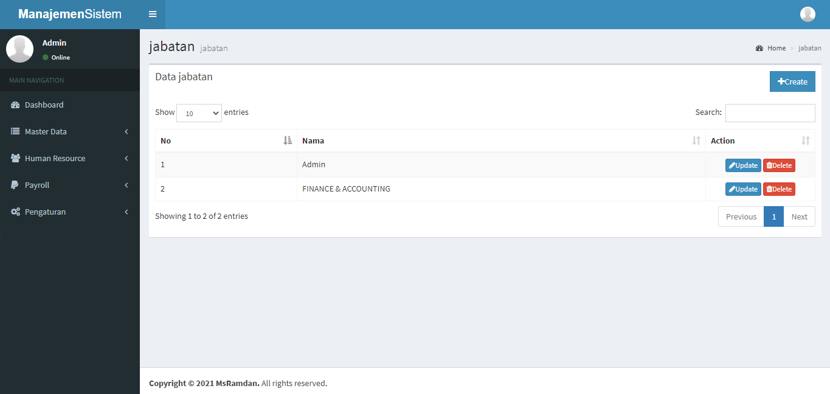

Sumber: Hasil Penelitian (2021)

Gambar IV. 48 Bentuk Menu Jabatan

1. Form Tambah Karyawan

Menu tambah karyawan adalah form untuk menginputkan data karyawan, admin aplikasi atau user yang memiliki hak akses untuk tambah karyawan bisa memasukan informasi karyawan bada form ini yang nantinya akan tersimpan dalam *database*.

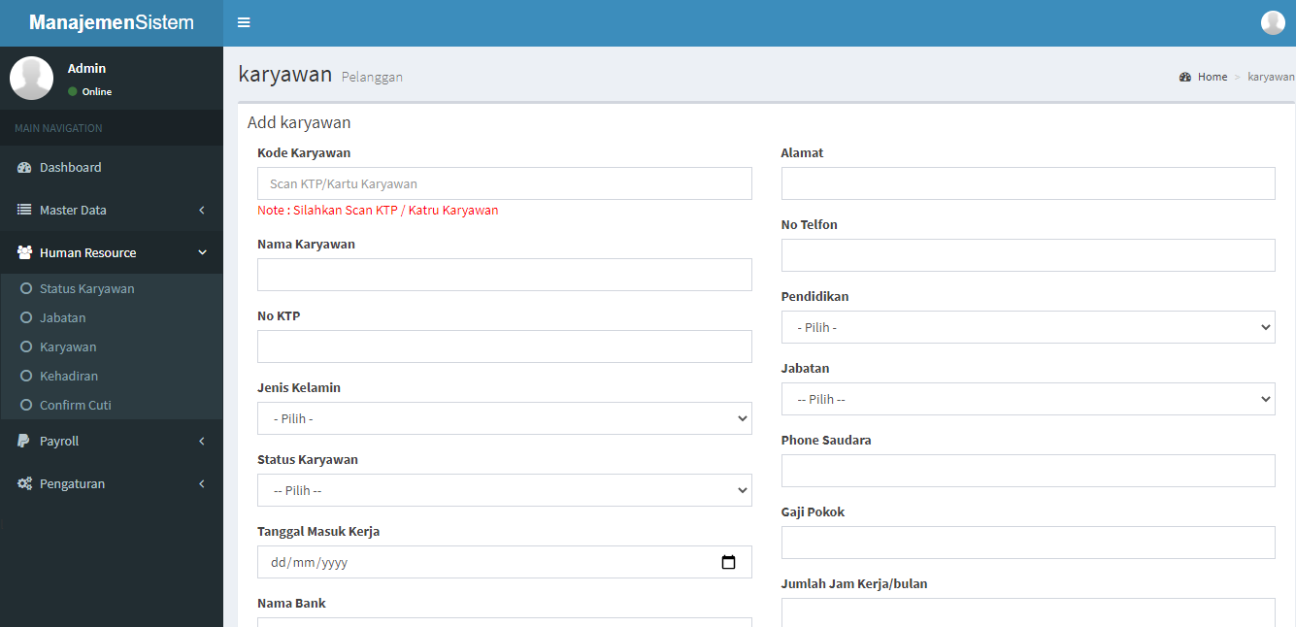

Sumber: Hasil Penelitian (2021)

Gambar IV. 49 Bentuk Form Tambah Karyawan

1. Menu Absen

Menu absen adalah menu yang menampilkan data presensi dari karyawan, pada tampilan menu presensi ini kita bisa melihat status kehadiran karyawan apakah masuk,tidak hadir, sakit ataupun cuti. Pada menu ini terdapat *button* rekap presensi, *button* input absen manual yang dimana diperlukan ketika karyawan lupa absen atau ada kendala terkait perangkat absen *RFID,* serta *button* input manual untuk izin dan sakit.

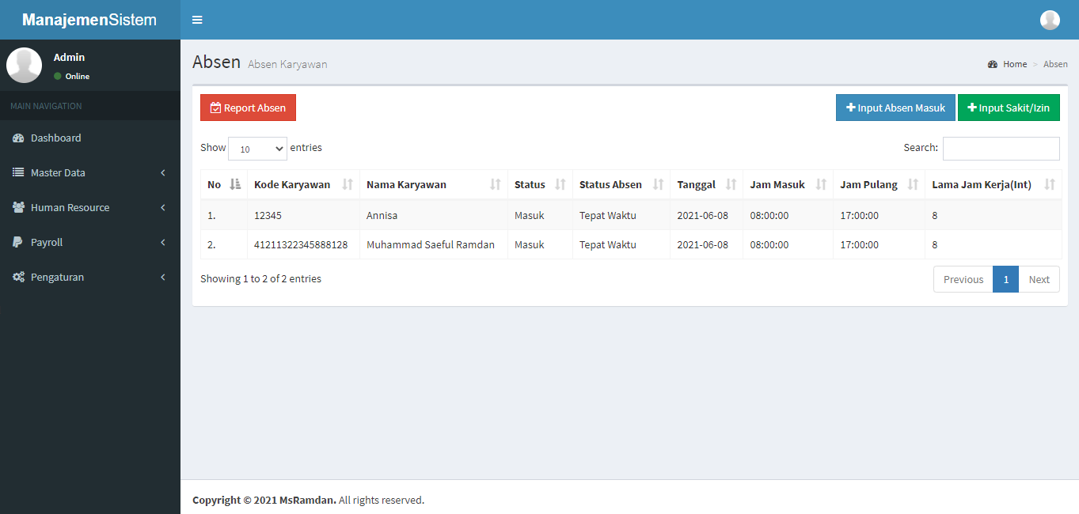

Sumber: Hasil Penelitian (2021)

Gambar IV. 50 Bentuk Menu Absen

1. Report Presensi Karyawan

Report presensi karyawan adalah report yang menampilkan rekap presensi karyawan, kita bisa tampilan presensi seluruh karyawan atau pilih karyawan tertentu.

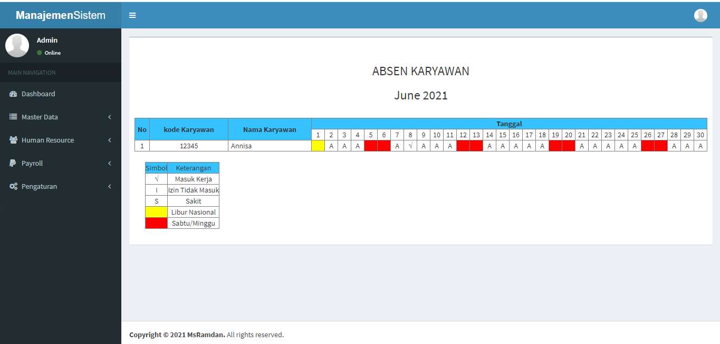

Sumber: Hasil Penelitian (2021)

Gambar IV. 51 Bentuk Menu Report Presensi Karyawan

1. Laporan *Salary*

Laporan *salary* adalah manu laporan yang menampilkan *salary* dari setiap karyawan berdasarkan range waktu, perhitungan *salary* ini didapat lama waktu kerja *tabel* absen.

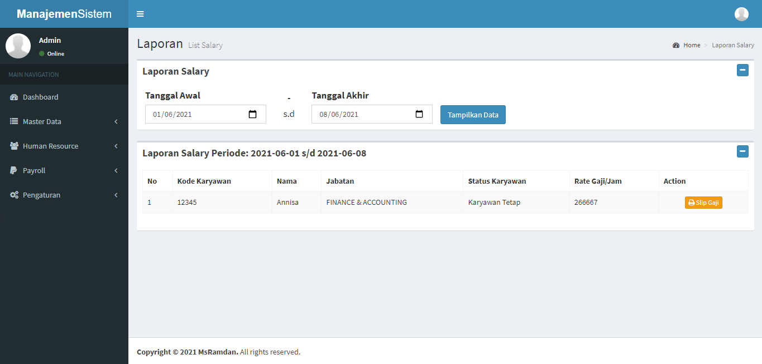

Sumber: Hasil Penelitian (2021)

Gambar IV. 52 Bentuk Menu Laporan Salary

1. Slip Gaji

Slip Gaji adalah bukti otentik atau bukti resmi penerimaan gaji dari pemberi kerja bagi pekerja atau pegawai. Dalam slip gaji yang diberikan perusahaan terdapat bagian-bagian nominal tertentu, baik terperinci maupun hanya sekedar rangkuman.

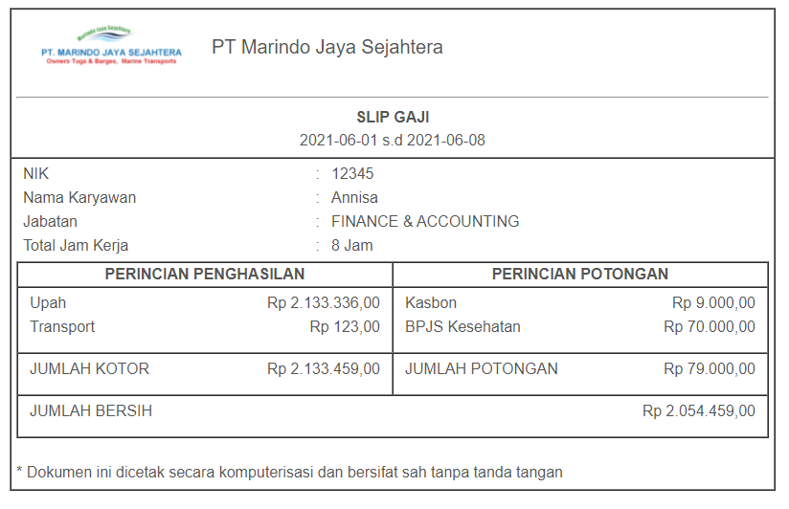

Sumber: Hasil Penelitian (2021)

Gambar IV. 53 Bentuk Slip Gaji

1. Menu *User*

Menu *User* adalah menu yang menampilkan data *user*, pada menu ini kita bisa melakukan *CRUD* (*Create, Read, Update, Delete*) data user.

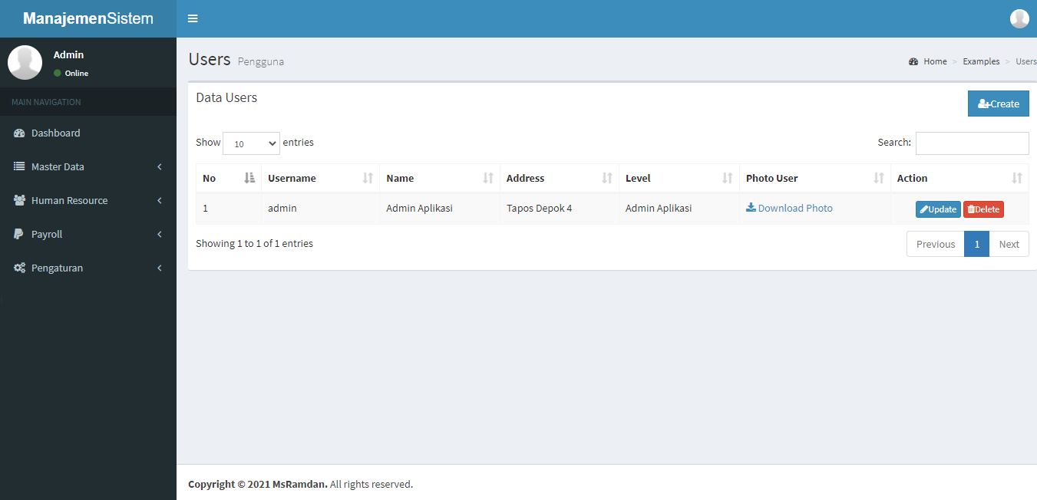

Sumber: Hasil Penelitian (2021)

Gambar IV. 54 Bentuk Form User

1. Menu *Role Permission*

Menu *Role Permission* adalah menu mengatur hak akses dari setiap *role* atau level user, kita bisa atur apakah menu yang ada dalam aplikasi bisa di akses atau tidak oleh level user tertentu.

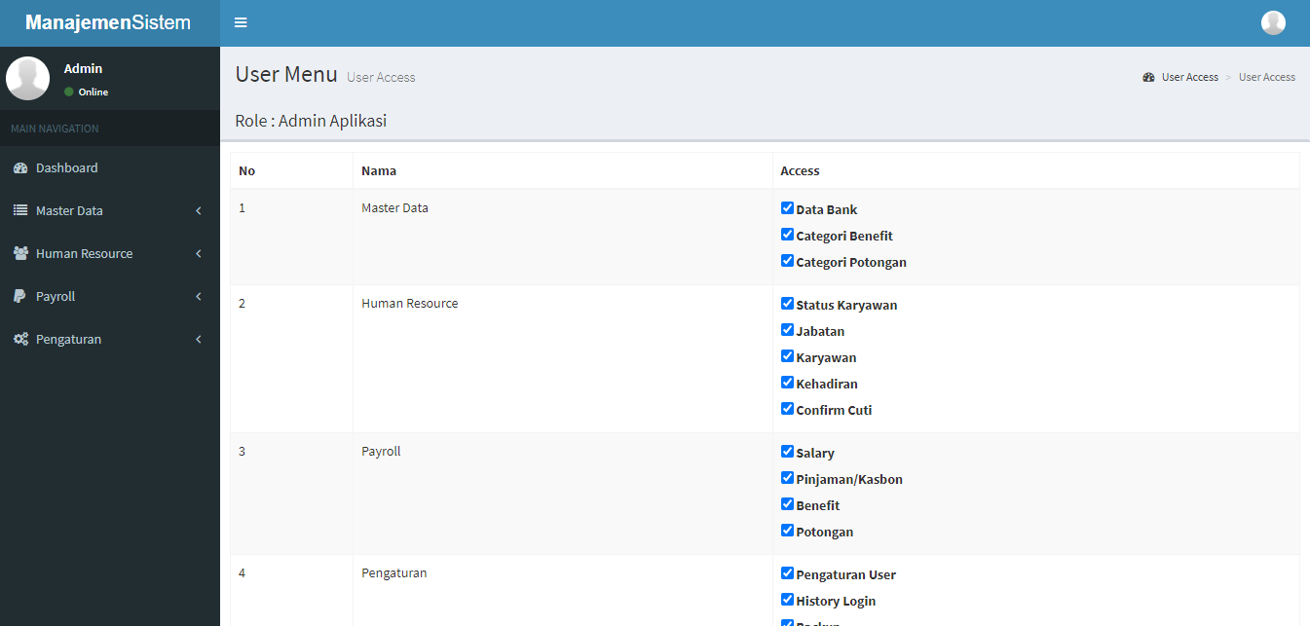

Sumber: Hasil Penelitian (2021)

Gambar IV. 55 Bentuk Form Role

1. PengaturanMenu

Pengaturan menu adalah tampilan yang berfungsi untuk *management* menu yang ada dalam aplikasi, kita bisa menambahkan menu *parent* dan menu *child* dari *parent* menu tersebut.

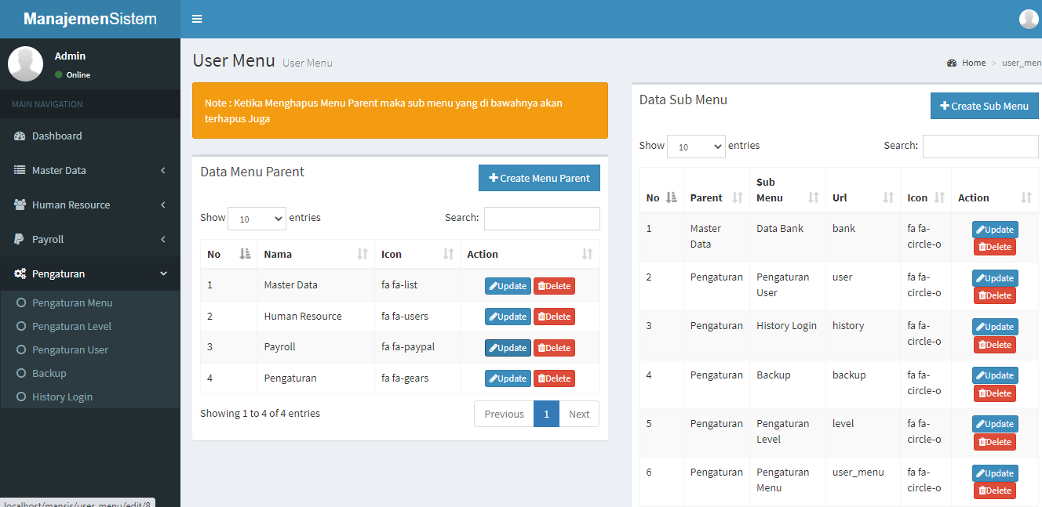

Sumber: Hasil Penelitian (2021)

Gambar IV. 56 Bentuk Pengaturan Menu

1. Tampilan Website Presensi

Tampilan website presensi adalah sebuah *user* *interface* untuk menampilkan pemberitahuan setiap ada kartu *RFID* yang di dekatkan dengan alat hardware. Informasi yang di tampilkan berupa identitas yang di *representasikan* oleh kartu tersebut.

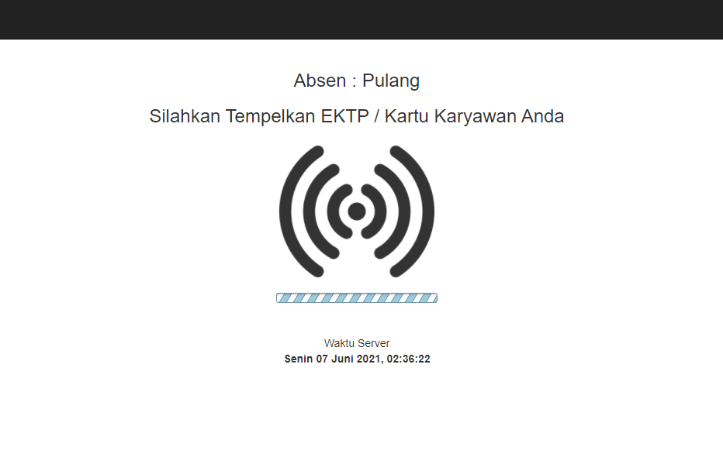

Sumber: Hasil Penelitian (2021)

Gambar IV. 57 Bentuk Tampilan Website Presensi

* 1. Impelemtasi Hardware Presensi

Konfigurasi pin untuk koneksi RFID, NodeMCU ESP8266 dan kompenen lain nya di tunjukan pada Gambar IV. 6 Wiring Hardware. Selanjutnya menghubungkan NodeMCU ESP8266 ke laptop lalu menginstall library esp8266 yang ada didalam software Arduino IDE yang nanti digunakan sebagai text editor perintah program yang akan di input, tambahkan library untuk RC522 agar terbaca olen nodeMCU. Setelah itu upload program yang telah disiapkan dan tunggu hingga selesai. Jika proses upload selesai berarti NodeMCU ESP8266 sudah dapat digunakan sebagai kontroler dalam sistem alat presensi pegawai. Adapung langkah langkah perakitan hardware, sebagai berikut :

1. Merakit NodeMCU, RC522 dan Komponen lain nya berdasarkan *wiring hardware* yang ditunjukan pada gambar IV. 6. Komponen di rankai kedalam box kit nodeMCU yang sudah di desain sebelum nya.

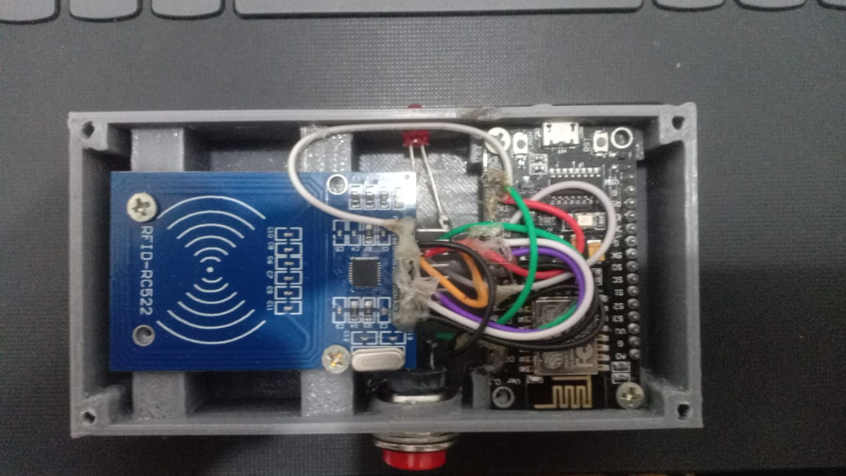Sumber: Hasil Penelitian (2021)

Gambar IV. 58 Rangkaian komponen alat presensi

2. Menghubungkan alat presensi yang sudah kita rakit sebelumnya kedalam soket USB laptop dengan media transmisi kabel USB.

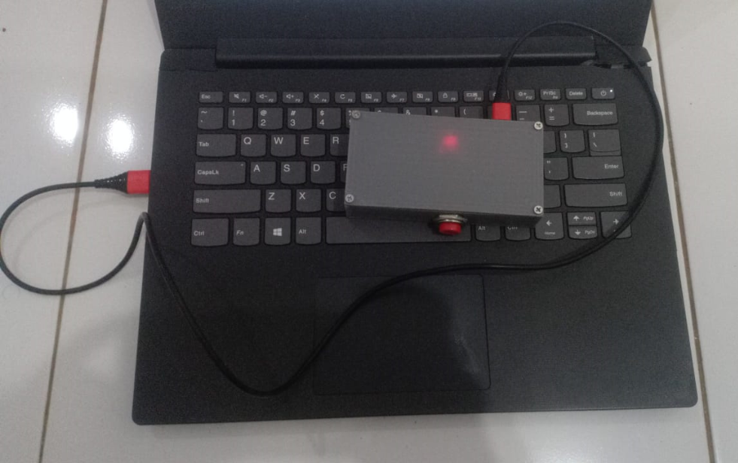Sumber: Hasil Penelitian (2021)

Gambar IV. 59 Menghubungkan alat presensi dengan Laptop

3. Buka aplikasi Arduino IDE yang sudah terinstall, kemudian download library unduk modul NodeMCU, agar *board* NodeMCU bisa terdeteksi.

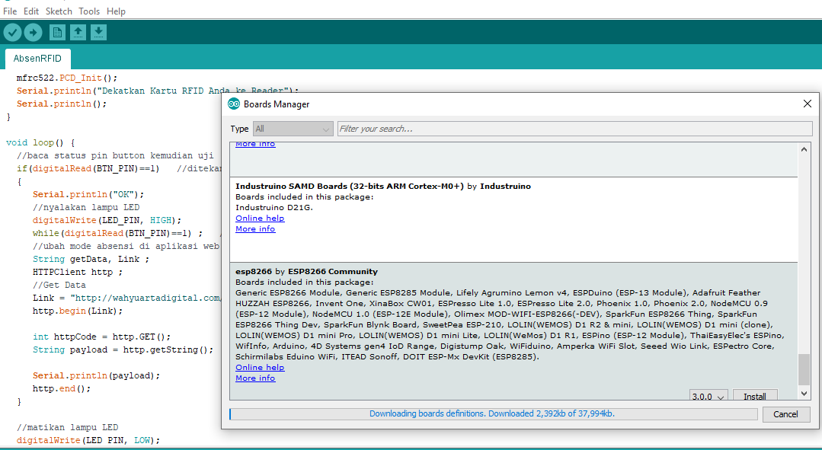Sumber: Hasil Penelitian (2021)

Gambar IV. 60 Download Module NodeMCU 8266

4. Selanjutnya tambahkan library untuk RC522 agar komponen tersebut terdeteksi oleh aplikasi dan berfungsi dengan baik.

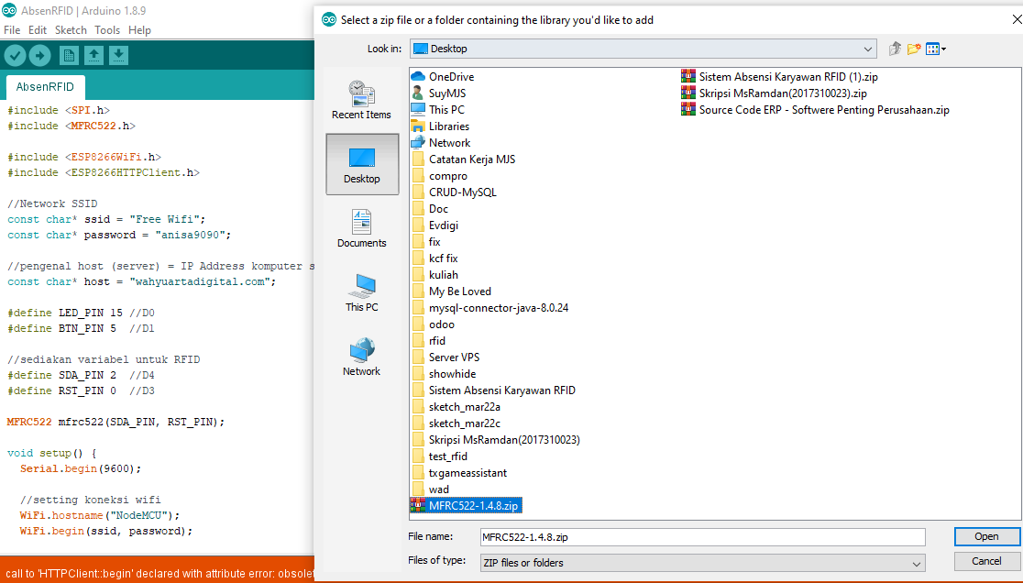Sumber: Hasil Penelitian (2021)

Gambar IV. 61 Add Library RC522

5. Langkah terakhir upload script code kedalam perangkat, agar perangkat presensi bisa digunakan,tunggu hingga proses upload selesai, buka jendela aktivitas untuk melihat proses upload sudah selesai atau belum. Proses upload ini memakan waktu lumayan lama.

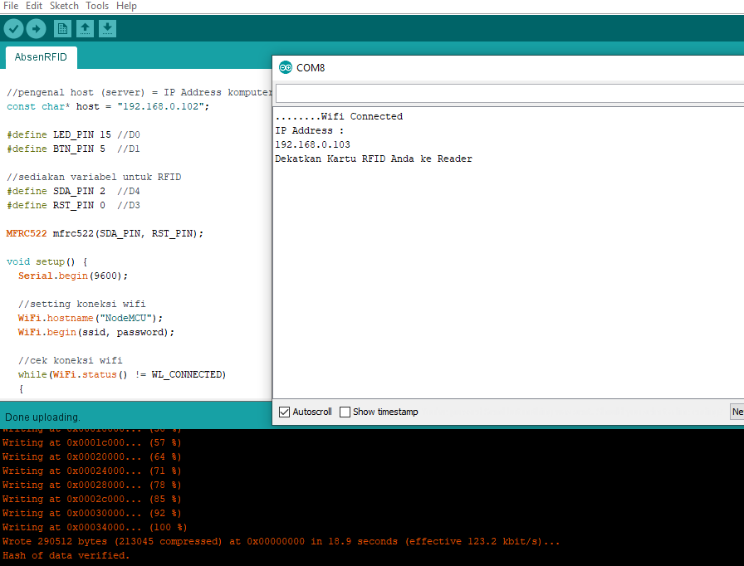Sumber: Hasil Penelitian (2021)

Gambar IV. 62 Upload script pada perangkat

* 1. Pengujian Sistem

Pengujian perangkat keras

Hasil pengujian dari sistem alat presensi sistem untuk pegawai dengan RFID menggunakan NodeMCU ESP8266 adalah :

Pengujian ini dilakukan untuk mengetahui kartu apa saja yang bisa dibaca oleh modul RFID Reader

Tabel IV. 30 Pengujian jenis kartu

|  |  |  |
| --- | --- | --- |
| **No** | **Jenis Kartu** | **Status** |
| 1 | RFID Card (Mifare) | Terbaca |
| 2 | RFID Key Chain | Terbaca |
| 3 | Kartu Flazz | Terbaca |
| 4 | EKTP | Terbaca |
| 5 | TapCash | Terbaca |
| 6 | Kartu ATM Mandiri | Tidak Terbaca |
| 7 | Kartu SIM | Terbaca |
| 8 | Kartu Indonesia Sehat | Tidak Terbaca |
| 9 | Kartu NPWP | Tidak Terbaca |

Sumber: Hasil Penelitian (2021)

Dari pengujian pada tabel IV.28 dilakukan untuk mengetahui kartu apa saja yang bisa terbaca oleh RFID Reader. Dari beberapa kartu yang terbaca oleh RFID Reader memiliki frekuensi sebesar 1.

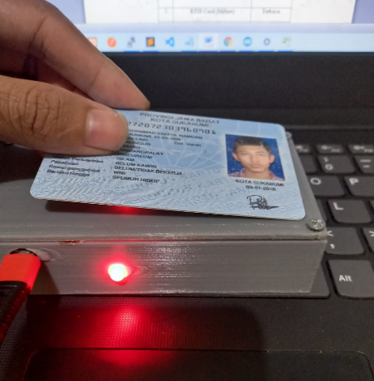Sumber: Hasil Penelitian (2021)

Gambar IV. 63 Pembacaan kartu EKTP

Gambar IV.46 adalah proses *taping* kartu EKTP, terlihat digambar lampu led indikator menyala menandakan kartu tersebut terbaca oleh perangkat presensi yang telah dibuat.

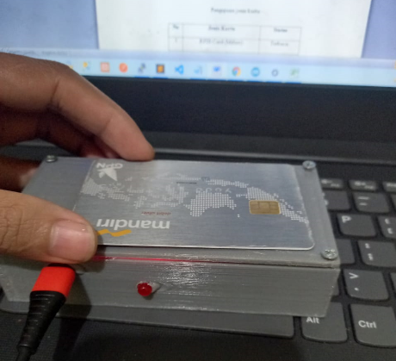

Sumber: Hasil Penelitian (2021)

Gambar IV. 64 Pembacaan kartu ATM Mandiri

Gambar IV.47 adalah proses *taping* kartu ATM Mandiri, terlihat digambar lampu led indikator tidak menyala menandakan kartu tersebut tidak terbaca oleh perangkat presensi yang telah dibuat.

* 1. Pengujian untuk mengetahui berapa tinggi jarak maksimal pembacaan RFID Reader.

Tabel IV. 31 Pengujian jarak *taping* kartu

|  |  |  |
| --- | --- | --- |
| **No** | **Jarak Tag dan Reader RFID** | **Status** |
| 1 | 1cm | Terbaca |
| 2 | 2cm | Terbaca |
| 3 | 3cm | Tidak Terbaca |

Sumber: Hasil Penelitian (2021)

Dari pengujian pada Tabel IV.29 dapat disimpulkan bahwa RFID tag akan hanya terbaca secara akurat pada jarak 2cm, dikarenan RFID tersebut pasif yang tidak memiliki catu daya batrai sehingga jangkaun baca nya pendek, beda dengan RFID aktif yang mampu membaca hingga sampai jarak 30m dikarenakan memiliki catu daya batrai.

* 1. Pengujian kirim berkomunikasi dengan *database*

Tabel IV. 32 Pengujian komunikasi dengan *database*

|  |  |  |
| --- | --- | --- |
| **No** | **Pengujian** | **Hasil** |
| 1 | NodeMCU terhubung dengan *server* | Berhasil (2 Detik) |
| 2 | RFID reader dapat menerima data dari *tag* | Berhasil (1 Detik) |
| 3 | NodeMCU dapet mengirimkan data ke database | Berhasil (2 Detik) |
| 4 | Aplikasi Website dapat menapilakan data | Berhasil (2 Detik) |

Sumber: Hasil Penelitian (2021)

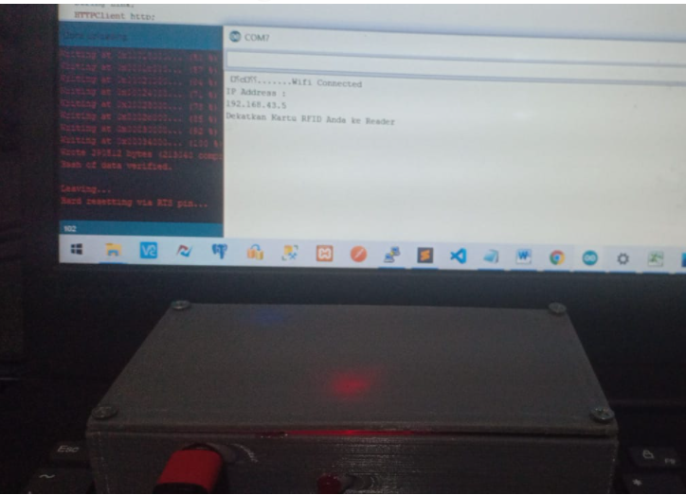

Sumber: Hasil Penelitian (2021)

Gambar IV. 65 NodeMCU terhubung dengan server

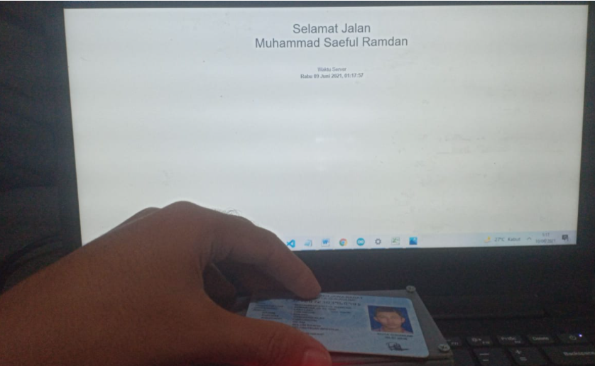

Sumber: Hasil Penelitian (2021)

Gambar IV. 66 Aplikasi Website dapat menapilakan data

Dari beberapa kali percobaan alat dapat berkomunikasi dengan database dan website. Dari pengujian ini dapat dilihat pada Tabel IV.30 . Dari pengujian pada Tabel IV.30, bahwa alat sudah bisa terhubung dan akan langsung tersimpan ke dalam database *tabel* absen. Data yang tersimpan di tabel *absen* adalah karyawan_id, status, tanggal masuk,jam masuk, jam pulang.

Pengujian aplikasi

Setelah melakukan perancangan dan pemasangan komponen, selanjutnya yaitu melakukan serangkaian uji coba pada aplikasi yang bertujuan untuk mendapatkan kesesuaian dan hasil yang diinginkan. Untuk lebih jelas mengenai pembahasan uji coba yang akan dilakukan dan dapat dilihat pada sub sub berikut.

1. Pengujian *Form* Login

Pengujian pada form login ini dilakukan untuk mengurangi kekurangan atau kesalahan pada sistem yang akan diimplementasikan, berikut adalah tabel pengujian pada form login:

Tabel IV. 33 Hasil pengujian black box testing *form* *login*

|  |  |  |  |  |  |
| --- | --- | --- | --- | --- | --- |
| **No** | **Skenario Pengujian** | ***Test Case*** | **Hasil Yang diharapkan** | **Hasil Pengujian** | **Kesim**  **Pulan** |
| 1 | *username* dan *password* tidak diisi kemudian klik tombol masuk | Username kosong dan password kosong | Sistem akan menolak akses user dan menampilkan “*Please fill out this field*” | Memunculkan notifikasi kolom isian username dan password harus di isi | Valid |
| 2 | Mengetik *username* dan *password* yang salah | Input username dan password salah | Sistem akan menolak akses user dan menampilkan “*Login Gagal*” | Sistem menolak login dan memunculkan alert Login gagal | Valid |
| 3 | Mengetik *Username* dan *password* kemudian klik tombol masuk | Field username (admin)  Field Password (admin) | Sistem akan menerima akses login user dan menampilkan halaman menu utama | Login berhasil dan user langsung di arahkan ke halaman dashboard | Valid |

Sumber: Hasil Penelitian (2021)

* + - * 1. Pengujian *Form* Karyawan

Pengujian pada form karyawan ini dilakukan untuk mengurangi kekurangan atau kesalahan pada sistem yang akan diimplementasikan, berikut adalah tabel pengujian pada form karyawan:

Tabel IV. 34 Hasil pengujian black box testing *form* karyawan

| **No** | **Skenario Pengujian** | **Tes Case** | **Hasil Yang diharapkan** | **Hasil Pengujian** | **Kesim**  **pulan** |
| --- | --- | --- | --- | --- | --- |
| 1 | Tidak scan kartu RFID, kemudian klik *save* | *Field* isian kd karyawan kosong | Sistem tidak akan menyimpan data dan menampilkan pesan “*Please fill out this field*” pada isian *form* isian kd karyawan | Sistem memunculkan alert “*Please fill out this field*” | Valid |
| 2 | Tidak mengisi semua *form* isian, kemudian klik *save* | Semua *Field* isian form (Kosong) | Sistem tidak akan menyimpan data dan menampilkan pesan “*Please fill out this field*” pada isian form yang bertanda * | Sistem memunculkan alert “*Please fill out this field*” pada form isian yang tidak terisi | Valid |
| 3 | Mengisi semua *form* isian, kemudia klik *save* | *Field* isian form (Terisi) | Sistem akan menyimpan data karyawan dan akan menampilkan data baru. | Data tersimpan pada database dan langsung ke arahkan ke halaman list | Valid |

Sumber: Hasil Penelitian (2021)

* + - * 1. Pengujian *Report* Kehadiran

Pengujian pada form karyawan ini dilakukan untuk mengurangi kekurangan atau kesalahan pada sistem yang akan diimplementasikan, berikut adalah tabel pengujian pada form karyawan:

Tabel IV. 35 Hasil pengujian black box testing *report* kehadiran

| **No** | **Skenario Pengujian** | **Tes Case** | **Hasil Yang diharapkan** | **Hasil Pengujian** | **Kesim**  **pulan** |
| --- | --- | --- | --- | --- | --- |
| 1 | Klik sub menu kehadiran | Tampilan data absen | Memunculkan tampilan data kehadiran | Sistem berhasil menampilkan data kehadiran | Valid |
| 2 | Klik button report absen | Form isian report absen | Memunculkan halaman isian untuk *export* *report* absen | Sistem berhasil menampilkan halaman isian untuk *export* *report* absen | Valid |
| 3 | Klik menu lihat | Export report absen | Sistem akan memunculkan export report absen yang bisa langsung di print | Sistem berhasil menampilkan report dan bias langsung di *print* | Valid |

Sumber: Hasil Penelitian (2021)

* + - * 1. Pengujian cetak slip gaji

Pengujian pada menu cetak slip gaji ini dilakukan untuk mengurangi kekurangan atau kesalahan pada sistem yang akan diimplementasikan, berikut adalah tabel pengujian pada menu cetak slip gaji:

Tabel IV. 36 Hasil pengujian black box testing cetak slip gaji

| **No** | **Skenario Pengujian** | **Tes Case** | **Hasil Yang diharapkan** | **Hasil Pengujian** | **Kesim**  **pulan** |
| --- | --- | --- | --- | --- | --- |
| 1 | Klik sub menu *salary* | Tampilan *filter* *date* data *salary* | Menampilkan data *filter* *date* untuk cek *salary* karyawan | Sistem berhasil menampilkan data *filter* *date* untuk cek *salary* | Valid |
| 2 | Klik button tampilkan data | Tampil list gaji karyawan | Menampilkan data karyawan serta slip gaji berdasarkan *range* tanggal yang telah di pilih | Sistem berhasil menampilkan data karyawan dan slip gaji | Valid |
| 3 | Klik button slip gaji | Slip gaji karyawan | Sistem akan menampilkan slip gaji yang sudah terhitung secara otomatis, dan bisa langsung di cetak | Sistem berhasil menampilkan slip gaji karyawan dan bias langsung di cetak | Valid |

Sumber: Hasil Penelitian (2021)

* + - * 1. Pengujian *Form* *User*

Pengujian pada form user ini dilakukan untuk mengurangi kekurangan atau kesalahan pada sistem yang akan diimplementasikan, berikut adalah tabel pengujian pada form user:

Tabel IV. 37 Hasil pengujian black box testing *form* *user*

| **No** | **Skenario Pengujian** | **Tes Case** | **Hasil Yang diharapkan** | **Hasil Pengujian** | **Kesim**  **pulan** |
| --- | --- | --- | --- | --- | --- |
| 1 | Tidak mengisi username, kemudian klik tombol save | *Field* *name* kosong | Sistem tidak akan menyimpan data dan menampilkan pesan “Nama Masih kosong, Silahkan diisi” | Menampilkan pesan ketika *field* *name* kososng | Valid |
| 2 | Mengisi username kurang dari 4 digit huruf, kemudian klik save | Username (test) | Sistem tidak akan menyimpan data dan menampilkan pesan “Username Minimal 5 Karakter” | Sistem menampilkan pesan “Username minimal 5 karekter” ketika inputan kurang dari 5 karakter | Valid |
| 3 | Mengisi username, dan isian lain nya, kemudian klik tombol save | Username (admin),  Password (admin) | Sistem akan menyimpan data name user dan akan menampilkan data baru. | Berhasil menyimpan data user pada database | Valid |
| 4. | Mengisi username, dengan nama username yang sudah ada pada server , kemudia klik save | Username(admin) | Sistem tidak akan menyimpan data dan akan menampilkan pesan “Username Ini sudah terpakai, Silahkan ganti” | Sistem menampilkan pesan seperti pada tes *case*, ketika input username yang sudah terdaftar | Valid |

Sumber: Hasil Penelitian (2021)

* + - * 1. Pengujian *Backup* *Database*

Pengujian pada backup *database* dilakukan untuk mengurangi kekurangan atau kesalahan pada sistem yang akan diimplementasikan, berikut adalah tabel pengujian pada backup *database*:

Tabel IV. 38 Hasil pengujian black box testing *backup* *database*

| **No** | **Skenario Pengujian** | **Tes Case** | **Hasil Yang diharapkan** | **Hasil Pengujian** | **Kesim**  **pulan** |
| --- | --- | --- | --- | --- | --- |
| 1 | Klik menu backup |  | Menampilkan halaman backup database | Sistem berhasil menampilkan halaman backup database | Valid |
| 2 | Klik menu *Backup* *Database* |  | Akan ter download file ber extension sql yang merupakan database dari aplikasi | Berhasil download database | Valid |

Sumber: Hasil Penelitian (2021)

* + - * 1. Pengujian *Signout* aplikasi

Pengujian pada *logout* aplikasi dilakukan untuk mengurangi kekurangan atau kesalahan pada sistem yang akan diimplementasikan, berikut adalah tabel pengujian pada *logout* aplikasi:

Tabel IV. 39 Hasil pengujian black box testing *signout* aplikasi

| **No** | **Skenario Pengujian** | **Tes Case** | **Hasil Yang diharapkan** | **Hasil Pengujian** | **Kesim**  **pulan** |
| --- | --- | --- | --- | --- | --- |
| **1** | Klik button *Sign Out* | Tampilan button sign out | Pengguna keluar dari aplikasi , men *destroy* *session* *login* dan akan di arahkan langsung pada halaman form login | Berhasil melakukan logout akun, dan sistem berhasil *destroy* *session* *login* | Valid |

Sumber: Hasil Penelitian (2021)

* + - * 1. Pengujian Aplikasi presensi

Pengujian pada aplikasi presensi dilakukan untuk mengurangi kekurangan atau kesalahan pada sistem yang akan diimplementasikan, berikut adalah tabel pengujian pada aplikasi presensi :

Tabel IV. 40 Hasil pengujian black box testing aplikasi presensi

| **No** | **Skenario Pengujian** | **Tes Case** | **Hasil Yang diharapkan** | **Hasil Pengujian** | **Kesim**  **pulan** |
| --- | --- | --- | --- | --- | --- |
| **1** | Dekatkan kartu yang tidak terdaftar dalam aplikasi | Tampilan kartu tidak terdaftar | Sistem akan menampilkan informasi bawah kartu tidak dikenalai | Sistem berhasil menampilkan pesan kartu tidak dikenal | Valid |
| **2** | Dekatkan kartu yang terdaftar dalam aplikasi | Tampilan kartu terdaftar | Sistem akan menampilkan informasi dari kartu, dan menampilkan informasi datang atau pulang kerja | Sistem berhasil menampilkan pesan untuk kartu yang terdaftar | Valid |

Sumber: Hasil Penelitian (2021)

# BAB V KESIMPULAN DAN SARAN

* 1. Kesimpulan

Berdasarkan hasil penelitian dan pengujian **Sistem Penggajian Karyawan Menggunakan *Radio Frequency Identification* Berbasis Website di PT. Marindo Jaya Sejahtera** menggunakan metode prototype dapat disimpulkan beberapa poin pencapaian yang didapat berdasarkan tujuan awal yaitu sebagai berikut :

Prototype Sistem Penggajian Karyawan Menggunakan *Radio Frequency Identification* Berbasis Website di PT. Marindo Jaya Sejahtera telah berhasil dibuat

Prototype yang sudah berhasil dibuat dan di ujicoba memudahkan proses penggajian secara otomatis terkomputerisasi berdasarkan presensi karyawan.

Prototype yang sudah dibuat juga dapat menyimpan data perusahaan, terutama data presensi dan history penggajian.

* 1. Saran-saran

Berdasarkan hasil penelitian, selanjutnya dapat memberikan beberapa saran yang relevan dengan hasil penelitian. Saran ini berupa masukan-masukan yang ditujukan ke organisasi atau objek penelitian dan untuk penelitian selanjutnya.

Aspek Perawatan atau Maintenance

Perlu dilakukan perawatan pada perangkat keras dan perangkat lunak yang terdapat pada Sistem Penggajian Karyawan Menggunakan *Radio Frequency Identification* Berbasis Website di PT. Marindo Jaya Sejahtera. Karena pasti semua sistem perlu perawatan terutama perangkat keras agar perangkat tersebut tetap berjalan sesuai dengan fungsinya.

Aspek Improvement Perangkat Keras

Perangkat keras yang sudah dibuang transfer datanya masih menggunakan string array, sehingga ketika admin aplikasi atau karyawan melakukan taping kartu tampilan website presensi nya harus dalam keadaan terbuka, agar data dari perangkat keras bisa terkirim. Serta perlu penambahan komponen lain semisal buzzer indikator.

Aspek Improvement Aplikasi

Aplikasi website yang sudah di buat masih banyak anomali yang harus di perbaiki, contoh nya rekap presensi yang membutuhkan waktu lama ketika menampilkan data, proses ini bisa memunculkan *execute time error.* Serta belum bisa mengkoordinir kerja sifting dan lembur.

# DAFTAR PUSTAKA

A. Laitch, Robert, and A Bavis Roscoe. 2017. *Tuntunan Praktis Membangun Sistem Informasi Akuntansi Dengan Visual Basic Dan Microsoft SQL Server*. Yogyakarta: CV Andi Offset.

Djaali, and Pudji Muljono. 2018. *Pengukuran Dalam Bidang Pendidikan*. Jakarta: PT Grasindo.

Hutahaean, Jeperson. 2014. *Konsep Sistem Informasi*. Yogyakarta: CV Budi Utama.

Iqbal, Muhammad. 2019. *5 Jam Belajar PHP MYSQL Dengan Dreamweaver CS3*. Yogyakarta: CV Budi Utama.

Istiarto Djiwandono, Patrisius. 2015. *Meneliti Itu Tidak Sulit*. Yogyakarta: CV Budi Utama.

Kecurangan, Mengatasi. 2016. “Sistem Presensi Mahasiswa Berbasis Aplikasi Mobile.” 2(2): 86–96.

Kusrini, and Andri Koniyo. 2017. *Tuntunan Praktis Membangun Sistem Informasi Akuntansi Dengan Visual Basic Dan Microsoft SQL Server*. ed. FI. Sigit Suyantoro. Yogyakarta: CV Andi Offset.

Mulyani, Sri. 2016. *Notasi Unified Modeling Language (UML)*. Bandung: Abdi Sistematika.

Muslihudin, Muhamad, and Oktafianto. 2016. *Analisis Dan Perancangan Sistem Informasi*. ed. Arie Pramesta. Yogyakarta: CV Andi Offset.

Nasution, Salhazan. 2018. “Presensi Online Menggunakan RFID Pada Kartu Mahasiswa.” *INTECOMS: Journal of Information Technology and Computer Science* 1(1): 19–27.

Nugroho, Adi. 2015. *Mengembangkan Aplikasi Basis Data Menggunakan C# Dan SQL Server*. Jakarta: CV Andi Offset.

Purnama, Iwan, and Ronal Watrianthos. 2018. *Sistem Informasi Kursus PHP Dan MySQL*. Ponorogo: Uwais Inspirasi Indonesia.

Rahman, Su. 2017. *Buku Pintar HTML, CSS, Java Script, Jquery, PHP Dan MySQL*. Jakarta: CV Budi Utama.

Setyawan, Dedy. 2018. “Sistem Presensi Karyawan Rsud Kardinah Dengan Menggunakan Rfid.” *Tematik* 5(1): 88–96.

Sukamto, R A, and M Shalahuddin. 2018. *Rekayasa Perangkat Lunak Terstruktur Dan Berorientasi Objek*. Revisi. Bandung: Informatika.

Untoro, Joko et al. 2018. *Buku Pintar Pelajaran*. Jakarta: PT Wahyu Media.

Williams, Geoff. 2018. “Radio Frequency Identification.” *Technology for Facility Managers: The Impact of Cutting-Edge Technology on Facility Management* 4: 75–83.

Purnomo D. 2017. Model Prototyping Pada Pengembangan Sistem Informasi. 2: 54–61.

Artono B, Susanto F. 2019. Wireless Smart Home System Menggunakan Internet Of Things. J. Teknol. Inf. dan Terap. 5: 17–24.

# DAFTAR RIWAT HIDUP

1. **Biodata Mahasiswa**

NPM : 2017310023

Nama Lengkap : Muhammad Saeful Ramdan

Tempat & tanggal lahir : Sukabumi, 23 Maret 1996

Alamat : Jl Limusnunggal,Rt004/003,Kel Sindangpalay,Kec Cibeureum,Sukabumi

Telepon/wa : 083874731480

1. **Riwayat Pendidikan Formal & Non Formal**
2. Formal

2002-2008 : SDN Cibungur Sukabumi

2008-2011 : SMP Negeri 12 Sukabumi

2011-2014 : SMK Negeri 1 Suakbumi

2017 s/d now : Universitas Bina Insani Bekasi

1. Non Formal

2019-2020 : Full stack PHP developer Baba Studio

2020-2021 : Full stack developer BWA LaraVue

Full stack developer MedioCademy LaraVue

1. **Riwayat Pengalaman Pekerjaan**

2014 – 2016 : PC Warehouse PT Denso Indonesia

2016 - 2017 : Helpdesk Migrasi PT Telkom Akses

2017 - 2018 : Guru SMA TIK/SMK Pemrograman

2018 - 2019 : Staff IT PT Nippon Indosari Corpindo

2019 - Now : Software Engineering PT.Marindo Jaya Sejahrera

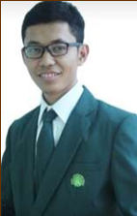 Bekasi, 11 Juni 2021

Saya yang bersangkutan

Muhammad Saeful Ramdan

# LAMPIRAN-LAMPIRAN

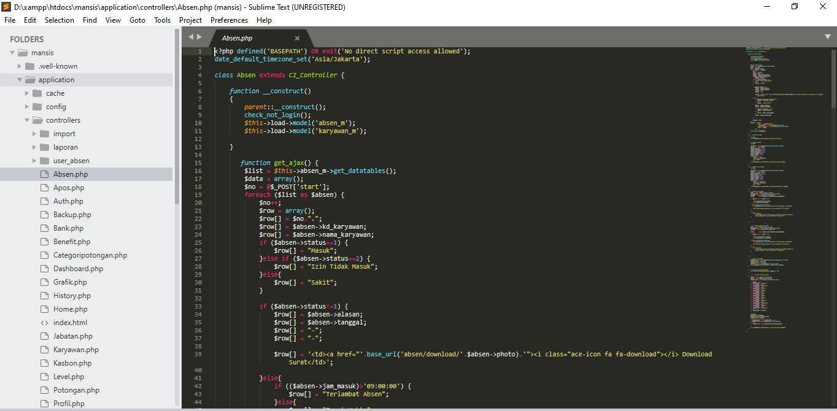

#include <SPI.h>

#include <MFRC522.h>

#include <ESP8266WiFi.h>

#include <ESP8266HTTPClient.h>

//Network SSID

const char* ssid = "Free Wifi";

const char* password = "anisa9090";

//pengenal host (server) = IP Address komputer server

const char* host = "192.168.0.102";

#define LED_PIN 15 //D0

#define BTN_PIN 5 //D1

//sediakan variabel untuk RFID

#define SDA_PIN 2 //D4

#define RST_PIN 0 //D3

MFRC522 mfrc522(SDA_PIN, RST_PIN);

void setup() {

Serial.begin(9600);

//setting koneksi wifi

WiFi.hostname("NodeMCU");

WiFi.begin(ssid, password);

//cek koneksi wifi

while(WiFi.status() != WL_CONNECTED)

{

//progress sedang mencari WiFi

delay(500);

Serial.print(".");

}

Serial.println("Wifi Connected");

Serial.println("IP Address : ");

Serial.println(WiFi.localIP());

pinMode(LED_PIN, OUTPUT);

pinMode(BTN_PIN, OUTPUT);

SPI.begin();

mfrc522.PCD_Init();

Serial.println("Dekatkan Kartu RFID Anda ke Reader");

Serial.println();

}

void loop() {

//baca status pin button kemudian uji

if(digitalRead(BTN_PIN)==1) //ditekan

{

Serial.println("OK");

//nyalakan lampu LED

digitalWrite(LED_PIN, HIGH);

while(digitalRead(BTN_PIN)==1) ; //menahan proses sampai tombol dilepas

//ubah mode presensi di aplikasi web

String getData, Link ;

HTTPClient http ;

//Get Data

Link = "http://192.168.0.102/node_absen/ubahmode.php";

http.begin(Link);

int httpCode = http.GET();

String payload = http.getString();

Serial.println(payload);

http.end();

}

//matikan lampu LED

digitalWrite(LED_PIN, LOW);

if(! mfrc522.PICC_IsNewCardPresent())

return ;

if(! mfrc522.PICC_ReadCardSerial())

return ;

String IDTAG = "";

for(byte i=0; i<mfrc522.uid.size; i++)

{

IDTAG += mfrc522.uid.uidByte[i];

}

//nyalakan lampu LED

digitalWrite(LED_PIN, HIGH);

//kirim nomor kartu RFID untuk disimpan ke tabel tmprfid

WiFiClient client;

const int httpPort = 80;

if(!client.connect(host, httpPort))

{

Serial.println("Connection Failed");

return;

}

String Link;

HTTPClient http;

Link = "http://192.168.0.102/node_absen/kirimkartu.php?nokartu=" + IDTAG;

http.begin(Link);

int httpCode = http.GET();

String payload = http.getString();

Serial.println(payload);

http.end();

delay(5000);

}